大数据平台
（前台）

用
户
手
册

浙江万朋教育科技股份有限公司

文档修订记录
版本编号或者更改记录编号 |  | *变化  状态 | 简要说明（变更内容和变更范围） | 日期 | 变更人 | 审核日期 | 审核人
V3.0 | A |  | 大数据改版书写 | 2019.08.20 | 徐雨卉
V3.1 | A、M、D |  | 删除看板、报告、图表模块，新增仪表板、数据查询、资产检索、资产概览模块 | 2019.10.14 | 陈爱红
V4.0 | A,M,D |  | 框架修改书写 | 2019.12.09 | 徐雨卉
*变化状态：A——增加，M——修改，D——删除
目录
第I篇 大数据平台 4
第1章 前台用户（经典） 4
1.1 首页 4
1.1.1 我的首页 4
1.1.2 工作台首页 10
1.2 头部操作 10
1.2.1 目录 11
1.2.2 收藏 12
1.2.3 分享 12
1.2.4 控制台 13
1.2.5 帮助与支持 13
1.2.6 用户切换 15
1.2.7 页面分格切换 15
1.2.8 安全设置 15
1.3 数据导入 16
1.4 数据模型 22
1.4.1 模型管理 22
1.4.2 维度 26
1.4.3 指标 27
1.5 多维分析 28
1.6 数据报表 39
1.6.1 报表基本介绍 39
1.6.2 行类型介绍 40
1.6.3 单元格类型介绍 40
1.6.4 报表的基本应用 43
1.7 仪表板 44
1.7.1 我的文件 44
1.7.2 最近浏览 56
1.7.3 星标文件 56
1.8 酷屏 56
1.8.1 全部大屏 56
1.8.2 组件 67
1.8.3 分组 68
1.8.4 星标大屏 70
1.8.5 经典案例 70
1.9 数据填报 70
1.9.1 创建填报 70
1.9.2 填报管理 80
1.9.3 数据填报 84
1.10 用户画像 85
1.11 数据预警 87
1.12 数据查询 88
1.13 数据资产 88
1.13.1 资产检索 88
1.13.2 资产概览 90
1.14 事件管理 92
1.14.1 事件概览 92
1.14.2 事件分析 94

大数据平台
大数据前台存在经典与科技两种模式，顶级管理员可在〖配置中心〗->〖业务配置〗中设置前台主题，超级用户可在〖系统〗->〖账号管理〗->〖用户管理〗下个性化设置中指定前台用户的风格。若超级用户未单独设置前台用户的页面风格，则默认读取〖业务配置〗中设置前台主题。

前台用户（经典）

首页

我的首页
经典模式前台首页显示如图所示，普通用户进入大数据平台后，页面显示“最近访问模块”、“我的应用”、“酷屏”、“数据看板”、“数据报告”、“多维分析”、“数据报表”、“资产库”、“最新公告”、“使用文档”、“收藏分享”。
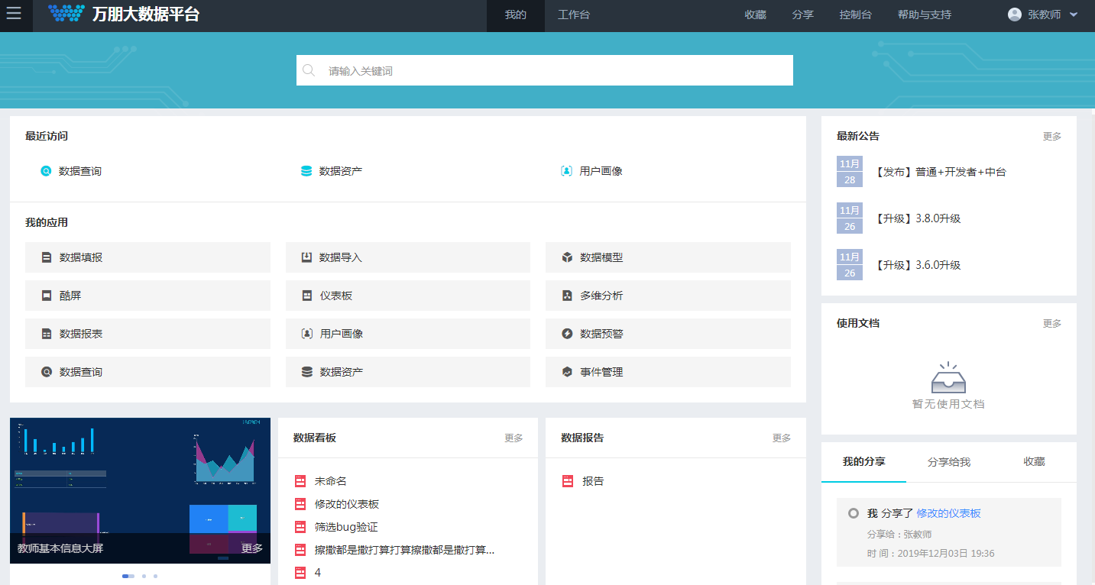
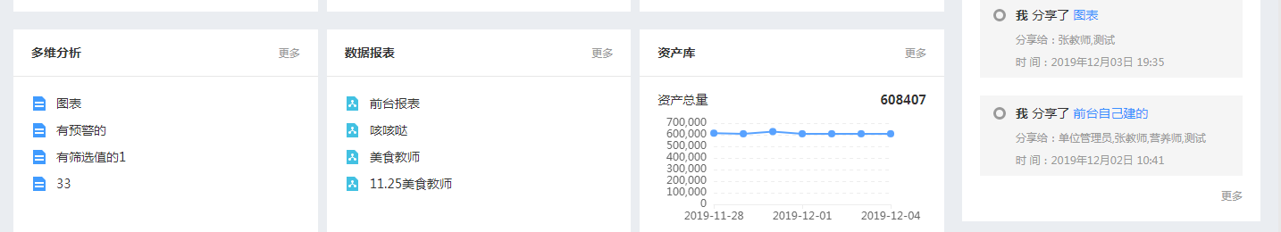
图 我的首页
最近访问：该板块显示了最近访问的三个模块，点击直接进入模块。
图 最近访问
我的应用：该板块显示当前用户有权限操作的所有模块，模块由后台用户进行授权。
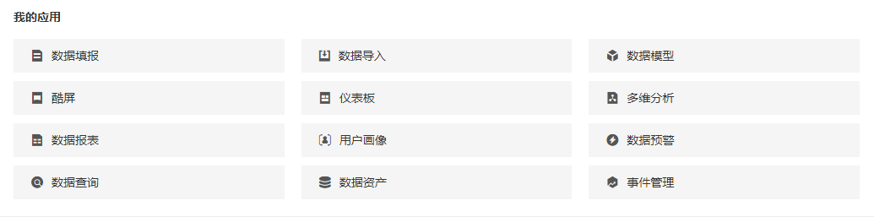
图 我的应用
酷屏：该板块显示当前用户有权限查看的最新的三个大屏，点击可预览大屏，点击右下角的【更多】进入到〖酷屏〗模块中。
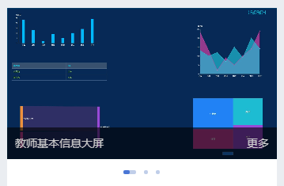
图 最近操作的模块
数据看板：该板块数据来源于〖仪表板〗中，显示当前用户创建的最新的五个看板，点击可预览看板，点击右上角的【更多】进入到〖仪表板〗模块中。
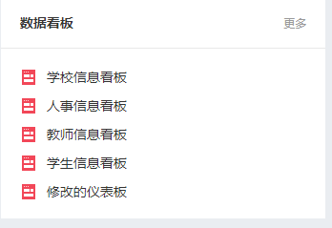
图 数据看板
数据报告：该板块数据来源于〖仪表板〗中，显示当前用户创建的最新的五个报告，点击可预览报告，点击右上角的【更多】进入到〖仪表板〗模块中。
图 数据报告
多维分析：该板块数据来源于〖多维分析〗中，显示当前用户保存的前五个多维报表，点击可预览多维，点击右上角的【更多】进入到〖多维分析〗模块中。
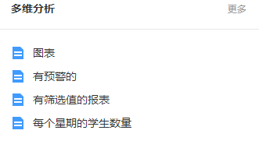
图 多维分析
数据报表：该板块数据来源于〖数据报表〗中，显示当前用户保存的前五个数据报表，点击进入到报表编辑页，点击右上角的【更多】进入到〖数据报表〗模块中。
图 数据报表

资产库：该板块数据来源于〖数据资产〗->〖数据概览〗中的数据总量，只有当前用户有〖数据资产〗下的模块时，首页才会显示该板块，显示最近七天的资产总量，点击右上角的【更多】按钮，进入到〖数据资产〗模块中。
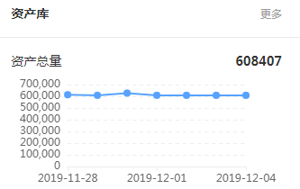
图 资产库
最新公告：该板块显示管理员维护的最新的三个公告，点击公告，查看内容，如图。点击右上角的【更多】按钮，进入公告列表页，如图所示，显示当前用户能查看的所有公告，公告来源于管理员在〖系统管理〗->〖公告设置〗中维护的“发送者类型”为“普通用户”的公告。
图 最新公告
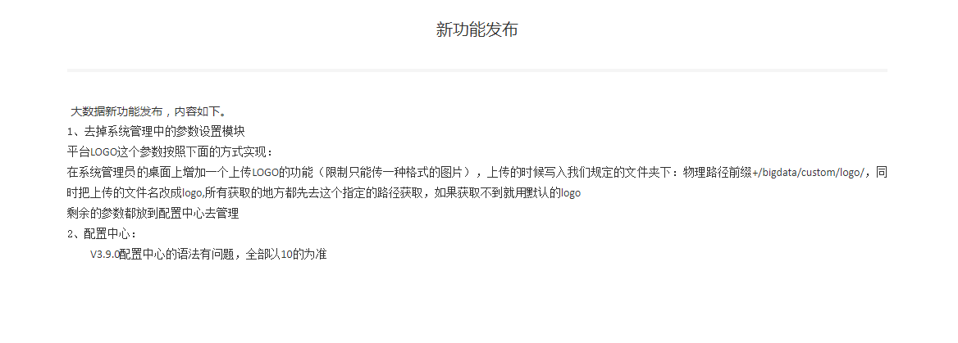
图 公告内容查看
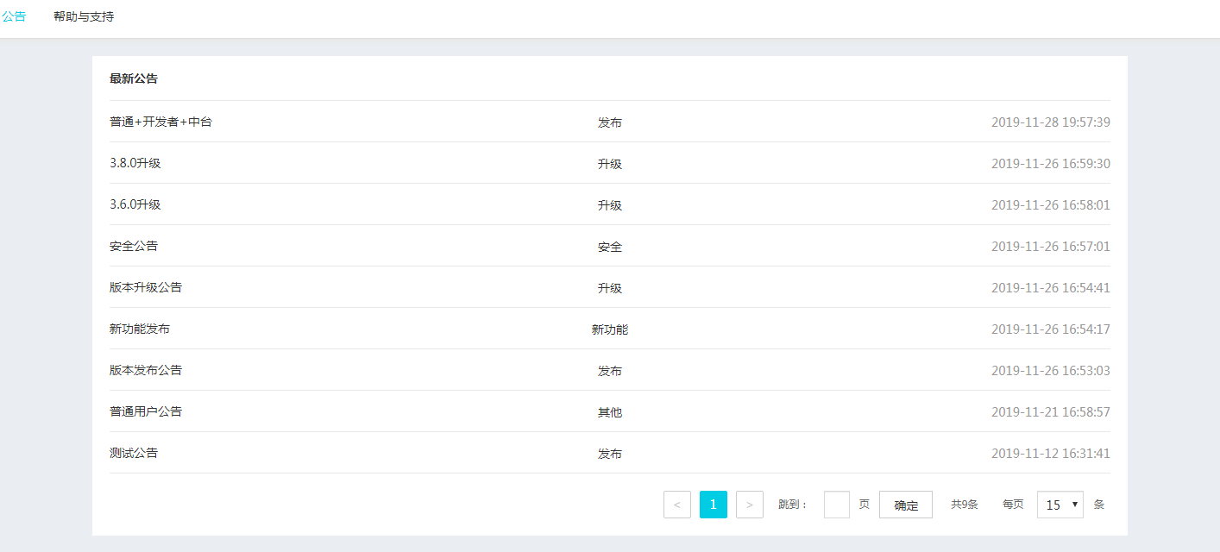
图 更多
使用文档：该板块显示管理员维护的最新的前台模块为核心模块的十个帮助，点击文档，查看内容，如图。点击右上角的【更多】按钮，进入帮助列表页，如图所示，显示当前用户有权限的所有模块帮助，帮助信息来源于管理员在〖系统管理〗->〖帮助设置〗中维护的帮助。
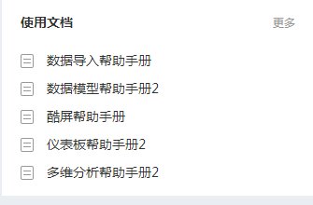
图 使用文档
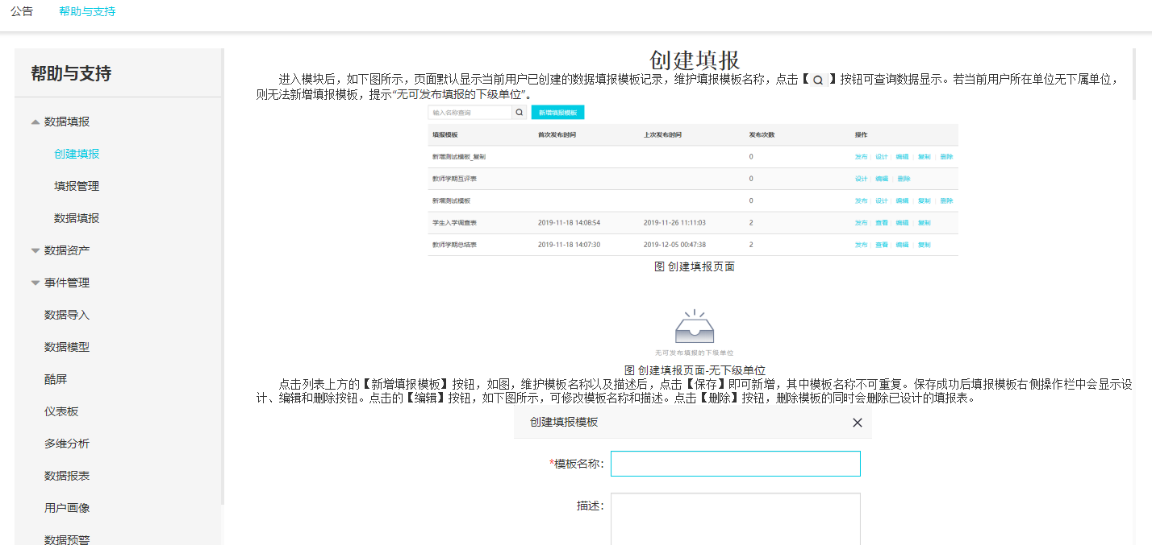
图 帮助列表页
我的分享：该板块显示我分享的三个最新的“大屏”，“仪表板”，“多维”，数据来源于〖酷屏〗，〖仪表板〗，〖多维分析〗。点击名称，可预览仪表板等信息，点击右下角的【更多】按钮，进入〖我分享的资源〗列表页，如图所示。
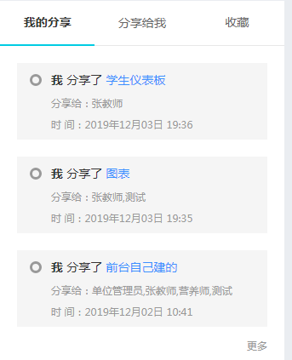
图 我的分享
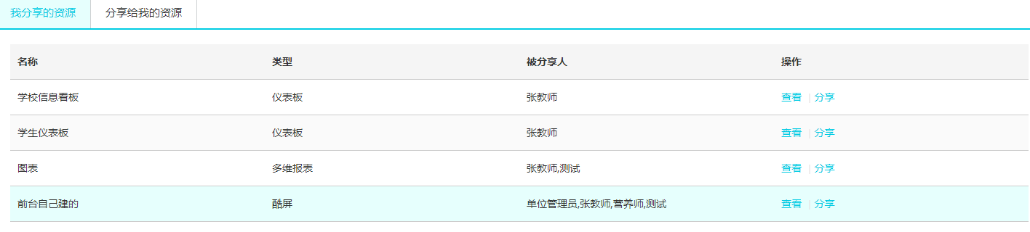
图 我分享的资源
分享给我：该板块显示分享给我的三个最新的“大屏”，“仪表板”，“多维”，数据来源于〖酷屏〗，〖仪表板〗，〖多维分析〗。点击名称，可预览仪表板等信息，点击右下角的【更多】按钮，进入〖分享给我的资源〗列表页，如图所示。
图 分享给我
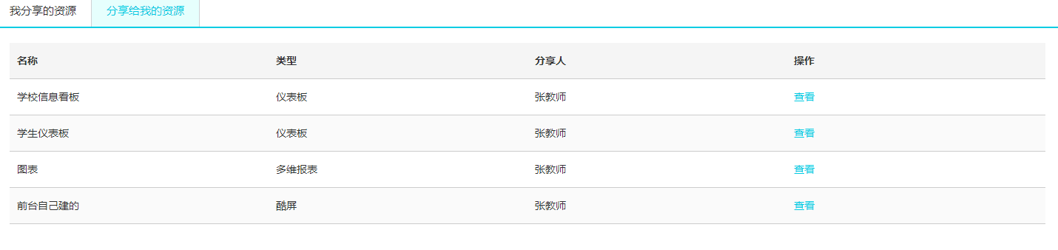
图 分享给我的资源
收藏：该板块显我收藏的三个最新的“大屏”，“仪表板”，“多维”，数据来源于〖酷屏〗，〖仪表板〗，〖多维分析〗。点击名称，可预览仪表板等信息，点击右下角的【更多】按钮，进入〖收藏〗列表页，如图所示。
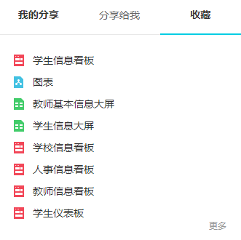
图 收藏
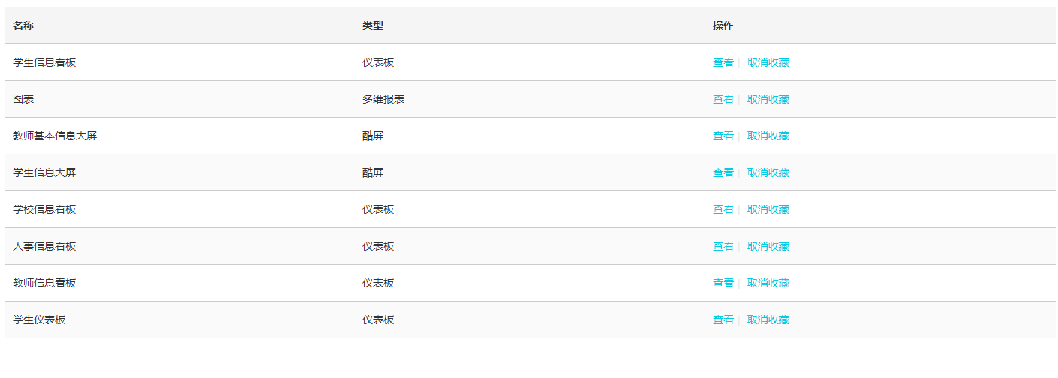
图 收藏

工作台首页
点击【工作台】进入〖工作台〗首页，显示如下。页面显示6个工作模块，点击进入到模块中。
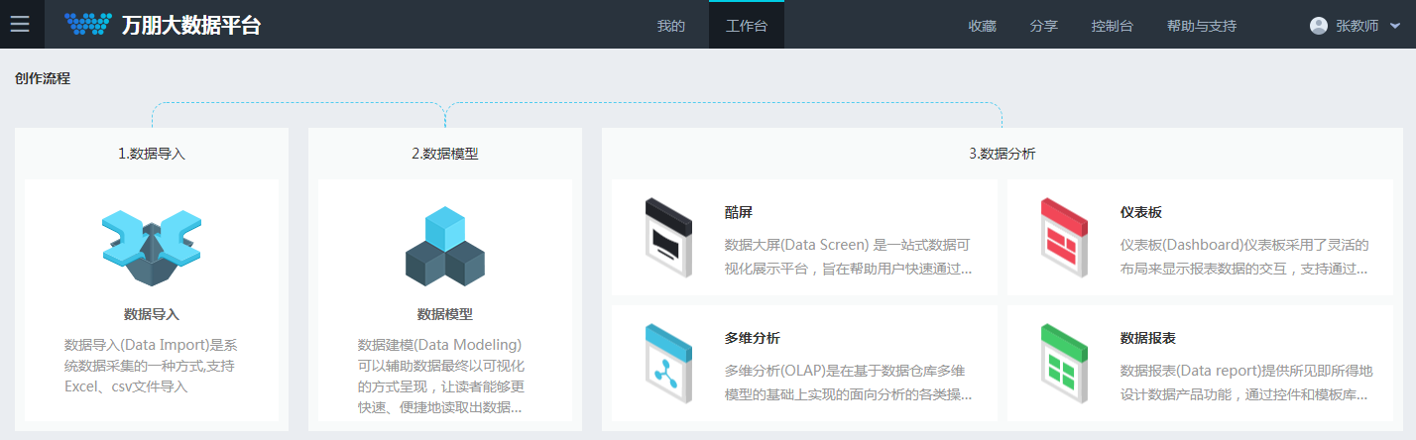
图 工作台

头部操作
进入大数据平台后，显示如下。
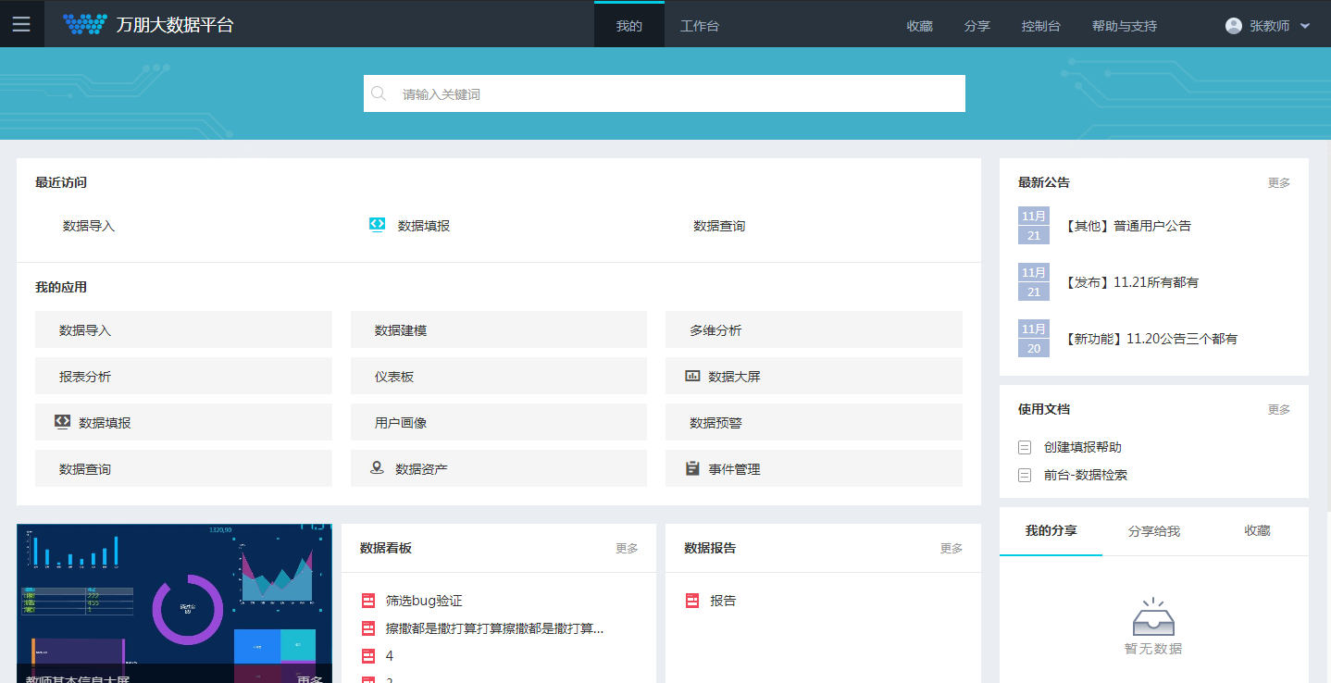
图 首页

目录
点击头部左侧【】，显示当前用户所能操作的所有模块，如图所示。
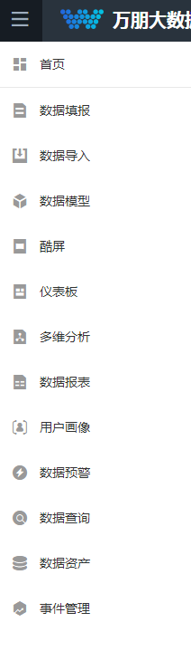
图 目录

收藏
点击头部右侧的【收藏】按钮，如图所示，显示当前用户星标的多维报表、仪表板和酷屏。点击【查看】可以预览该图表详情；点击【取消收藏】按钮，可将该图表移出收藏。
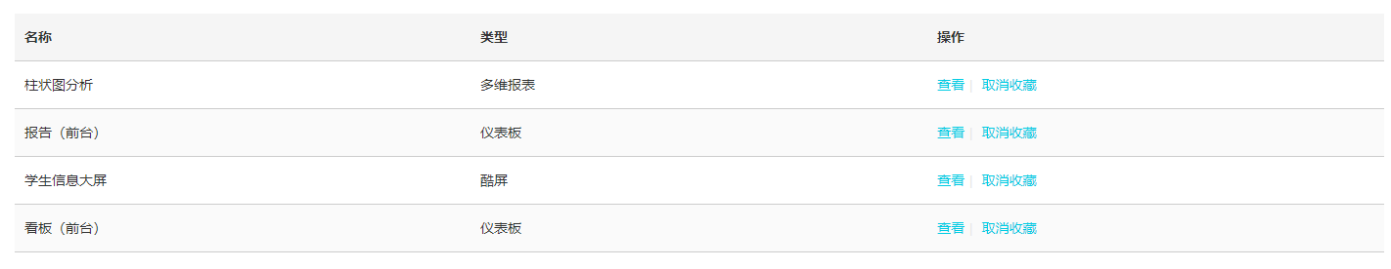
图 收藏页面

分享

我分享的资源
点击头部右侧的【分享】按钮，如图默认显示〖我分享的资源〗页面。点击操作栏中的【查看】按钮，可以查看该图表详情。点击【分享】按钮，可再次维护本单位内分享的对象，若清空已选用户，则视为取消分享该报表。
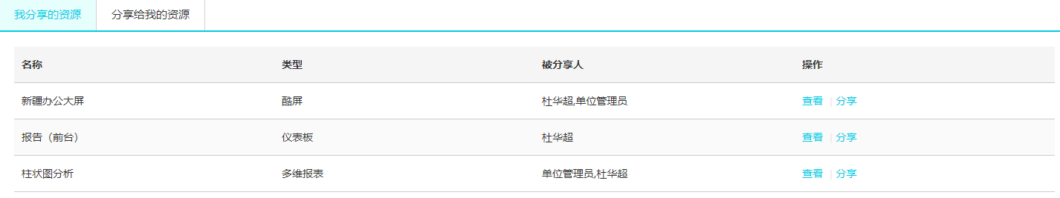
图 我分享的资源页面
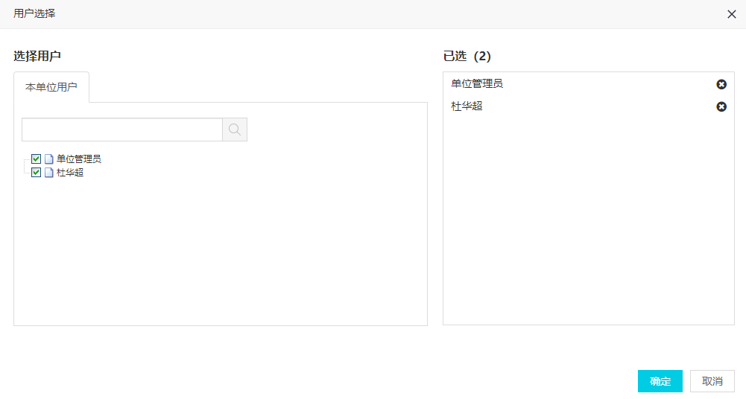
图 分享资源

分享给我的资源
进入〖分享给我的资源〗模块，默认显示分享给我的所有报表数据，如下图所示。点击操作栏中的【查看】按钮，可以查看该报表详情。
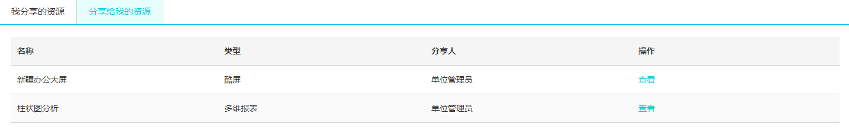
图 分享给我的资源页面

控制台
点击头部右侧的【控制台】按钮，页面跳转到〖首页〗。
图 控制台

帮助与支持
点击右上角的【帮助与支持】，如下图所示，显示当前用户所能操作的所有模块的帮助信息。数据来源为顶级管理员在〖系统管理〗->〖帮助设置〗中维护的模块帮助信息，如图，点开左侧一级模块，点击下级模块，右侧显示该模块的操作手册。
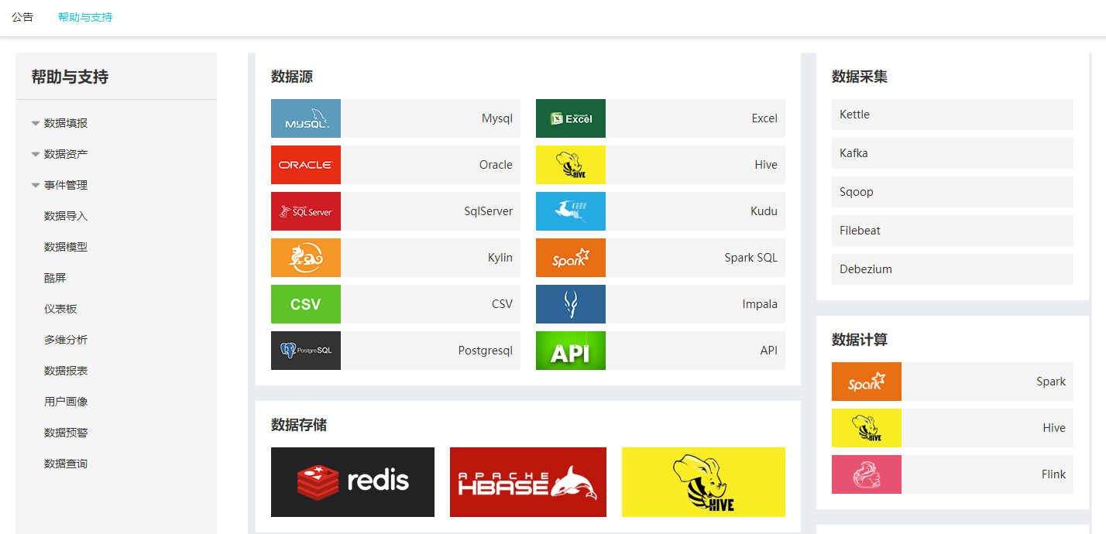
图 帮助与支持页面
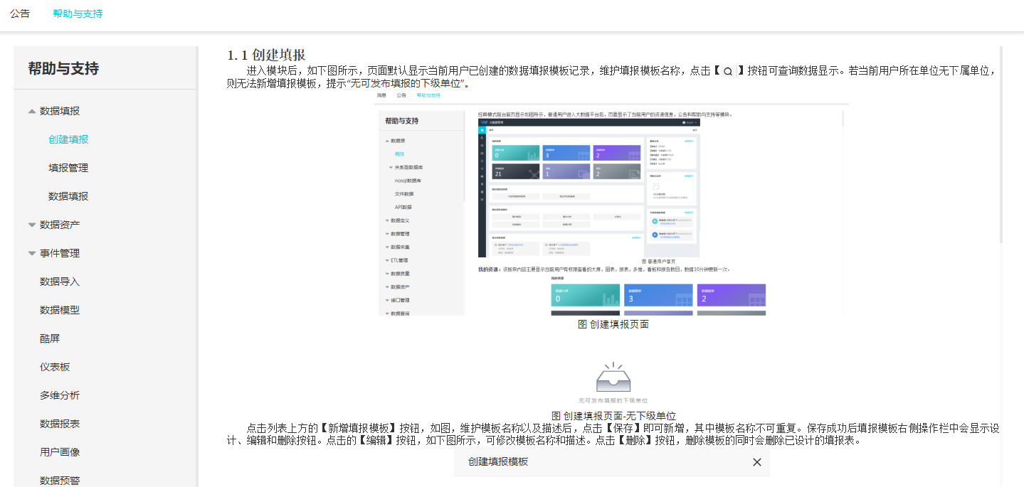
图 帮助详情页
点击左上角的【公告】按钮，跳转到公告列表页，如图，会显示顶级管理员在〖系统管理〗->〖公告设置〗中维护的已上架的公告信息列表。点击公告名称，可查看公告详情，如下图。
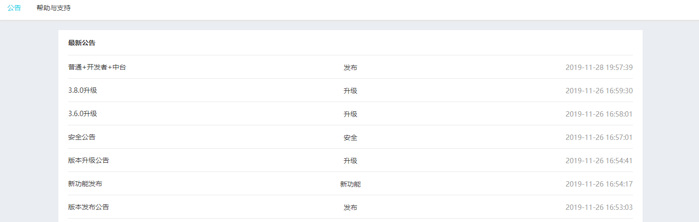
图 公告页面
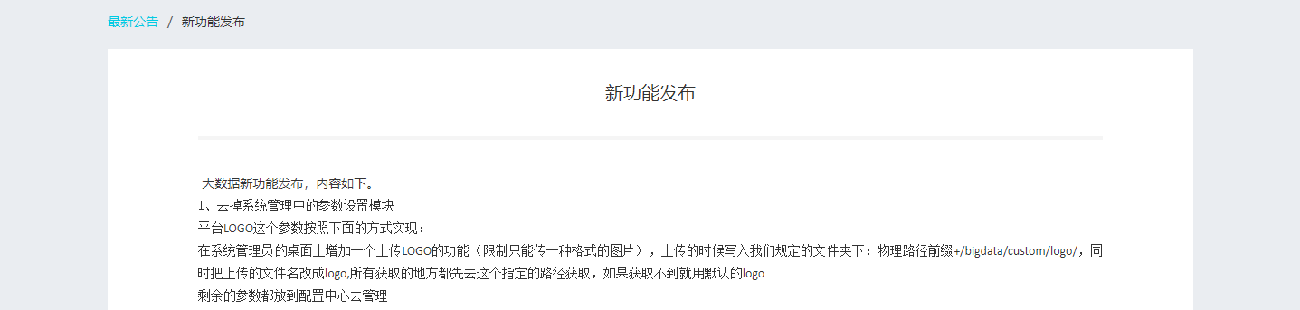
图 查看公告详情

用户切换
点击右上角的用户名，页面显示如下。第一行显示当前页面风格和系统版本，第二行显示为与当前前台用户关联的后台用户，点击后台用户，则可以切换当前登录账号为关联的后台用户。该关联操作由超级管理员在〖系统管理〗->〖用户管理〗下进行操作。
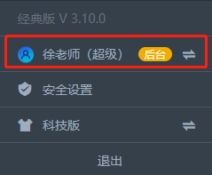
图 用户切换

页面分格切换
点击右上角的用户名，页面显示如下。第一行显示当前页面风格和系统版本，第四行显示可切换的页面风格，可以点击切换为科技版，也可从科技版切换为经典版。
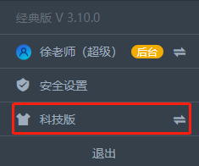
图 页面风格切换

安全设置
点击右上角的用户名，点击【安全设置】，进入页面，如下所示。在该页面可修改密码和绑定邮箱。
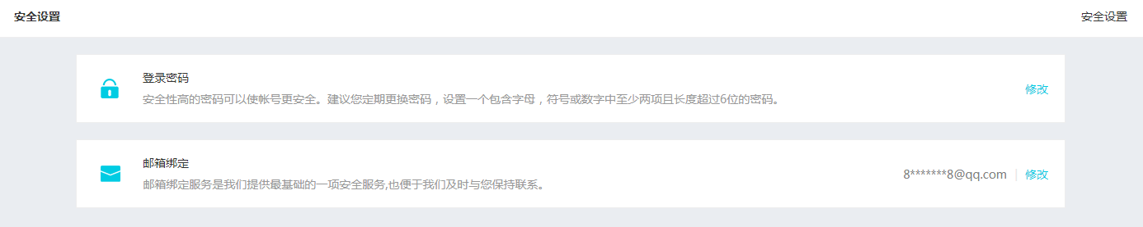
图 安全设置
点击“登录密码”右侧的【修改】按钮，页面如图所示。维护相关正确信息后，点击【保存】则修改密码成功。
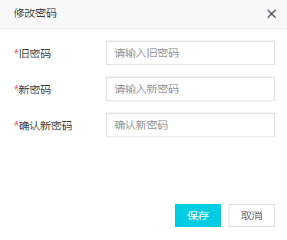
图 修改密码
点击“邮箱绑定”右侧的【修改】按钮，页面如图所示。维护邮箱地址后，点击【发送验证码】获取绑定验证码，输入后，点击【验证】即绑定成功。
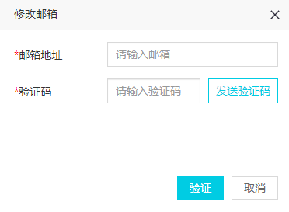
图 修改邮箱

数据导入
进入模块后，如图所示，页面默认显示已新增的表信息，可维护名称进行查询。点击【预览】按钮，可预览表内数据；点击【清空】可清空表数据；点击【删除】可删除数据库中该表的信息；点击【导入数据】会跳转到导入数据流程页。
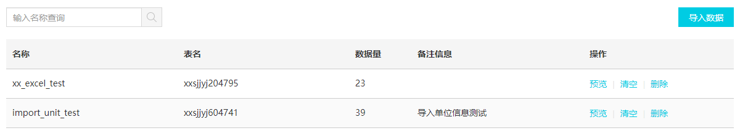
图 数据导入表列表页
预览：点击操作栏中的【预览】，如图所示，弹出框中显示该表内前100条数据信息。若表内无数据，则提示“当前表无数据，请导入数据查看”。
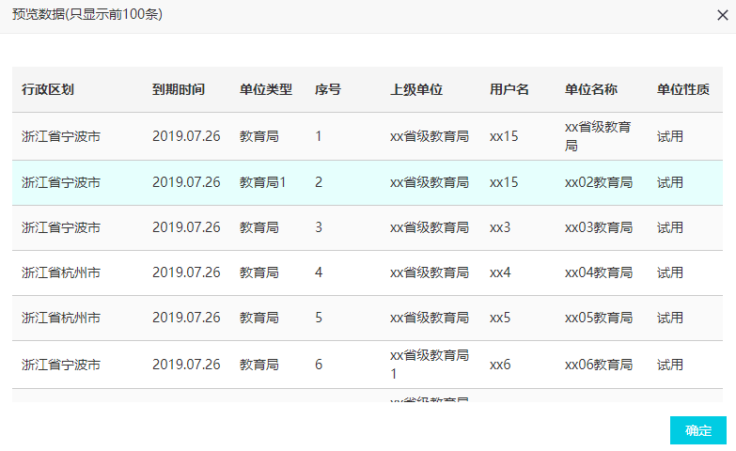
图 预览表数据
导入数据：点击【导入数据】按钮，跳转到导入数据流程的步骤一，如下图，点击【请选择上传的文件】，添加文件，上传excel或csv文件，点击【开始上传】按钮即可。
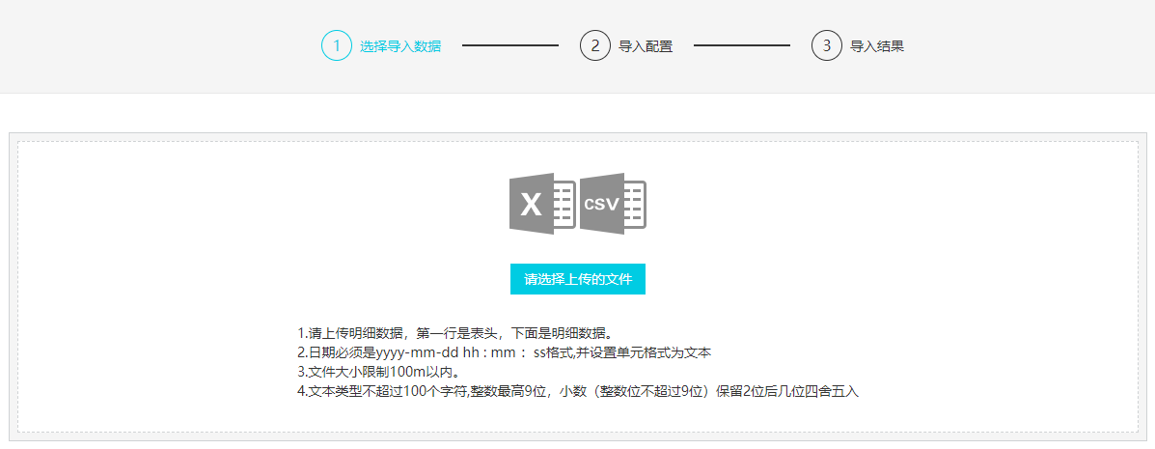
图 选择数据导入页
上传成功后，跳转到第二步〖导入配置〗页面，如下图，默认读取文件名称，并将第一行数据作为标题。若导入的是csv文件，则默认会弹出数据预览框，以便用户辨认是否需切换编码信息。
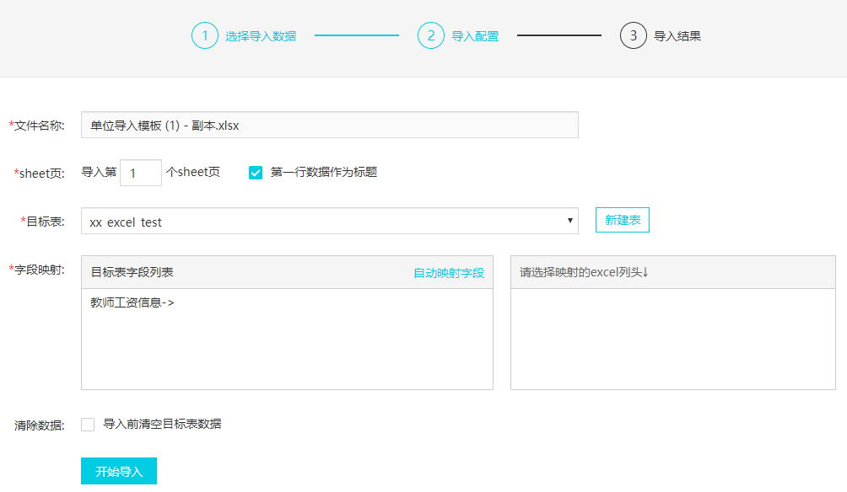
图 导入配置页-excel文件
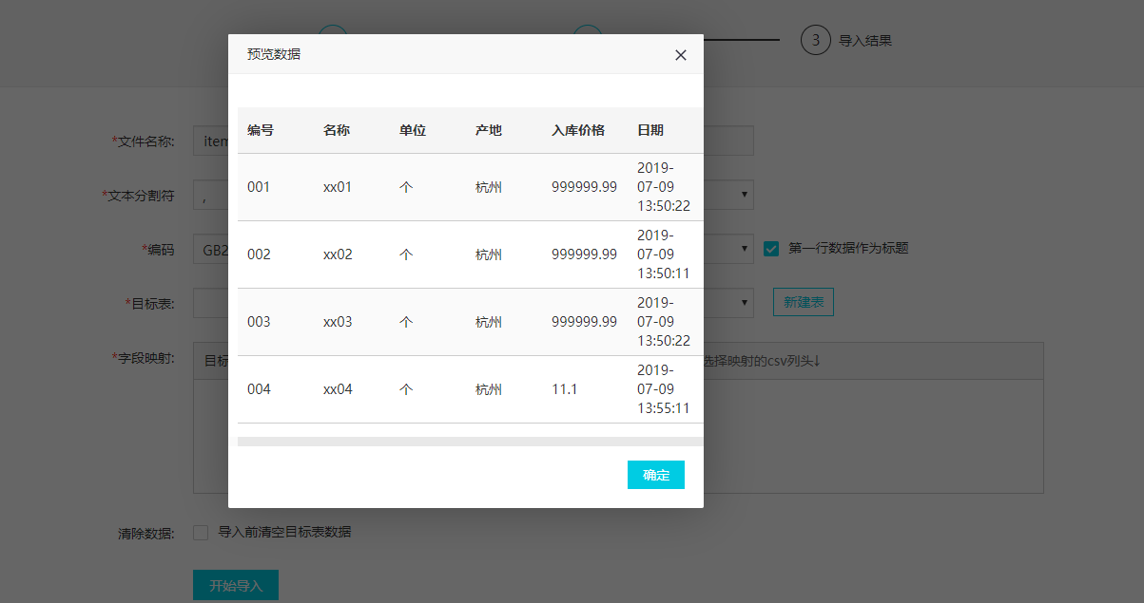
图 导入配置页-csv文件
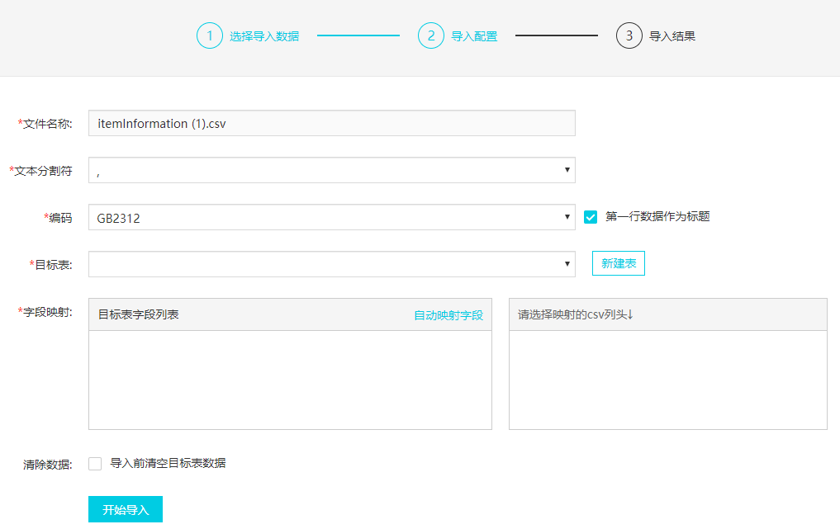
图 导入配置页-csv文件
点击【新建表】，可以在数据库中创建对应的表结构，如下图，点击“基本信息”，可以维护表名以及表的备注信息；点击“数据预览”，可以将文件内数据转换成表格形式预览。
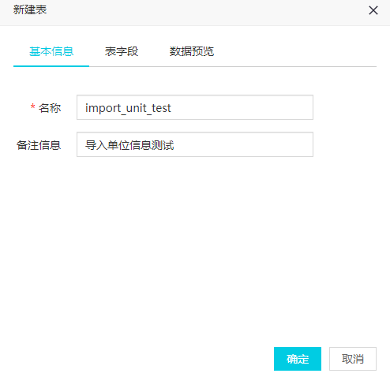
图 基本信息
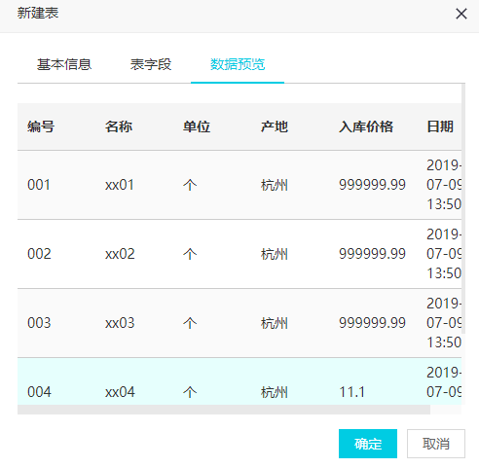
图 数据预览
点击“表字段”，如下图所示，若勾选了“第一行数据作为标题”，则默认读取文件中第一行作为字段名，并设置字段类型默认为文本；若未勾选“第一行数据作为标题”，则默认字段名默认为c加上序号。点击操作栏中的【编辑】可修改字段信息；点击【删除】可删除该字段；点击【添加字段】则可以新增字段信息，其中字段类型包括文本、整数、时间和小数四种类型，可根据需求选择对应的字段类型。维护好表信息后，点击【确定】按钮即可新增表数据成功。
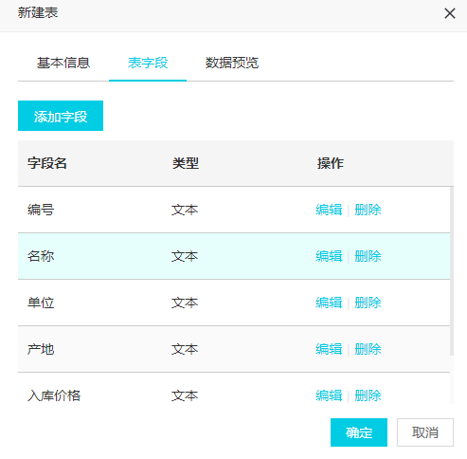
图 表字段-勾选第一行数据作为标题
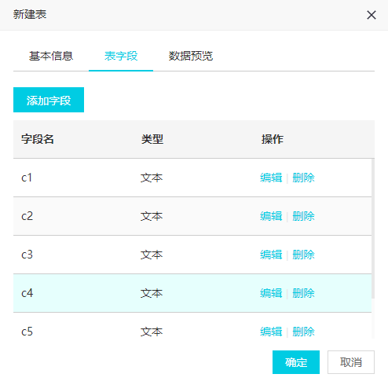
图 表字段-未勾选第一行数据作为标题
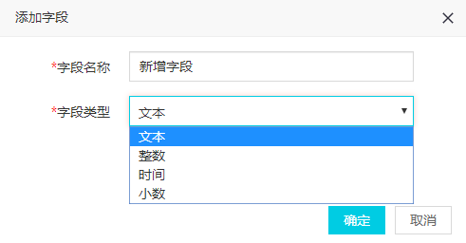
图 添加表字段
目标表中显示的是当前用户已新增的表数据，选择对应的目标表后，字段映射左侧会读取表具体字段显示。点击对应的表字段，右侧会显示导入文件的列项，可点击【映射】进行字段绑定，也可点击上方的【自动映射字段】自动映射。勾选“导入前清空目标表数据”，则在导入前会清空该表内数据；若未勾选，则会在表内追加导入文件内的数据。维护好导入配置后，点击【开始导入】按钮，即可导入文件到表中。
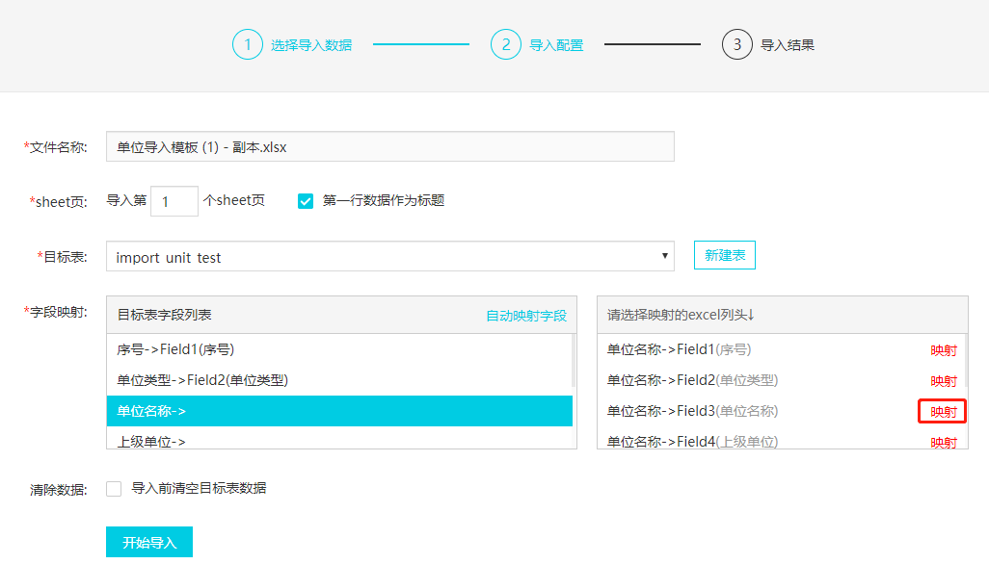
图 维护字段映射
完成导入，跳转到第三步〖导入结果〗页面，如下图，显示导入成功的条数以及导入失败的条数，若存在错误数据，可点击【下载错误报告】按钮下载错误报告。
图 导入成功
图 导入存在错误数据

数据模型

模型管理
点击进入页面，页面左侧显示当前用户已经维护好的所有数据模型，选择模型后显示对应的维度以及指标。数据模型以〖数据导入〗中的表为模型主表来创建，为〖多维分析〗中提供数据来源，根据不同指标或者维度显示不同报表信息。
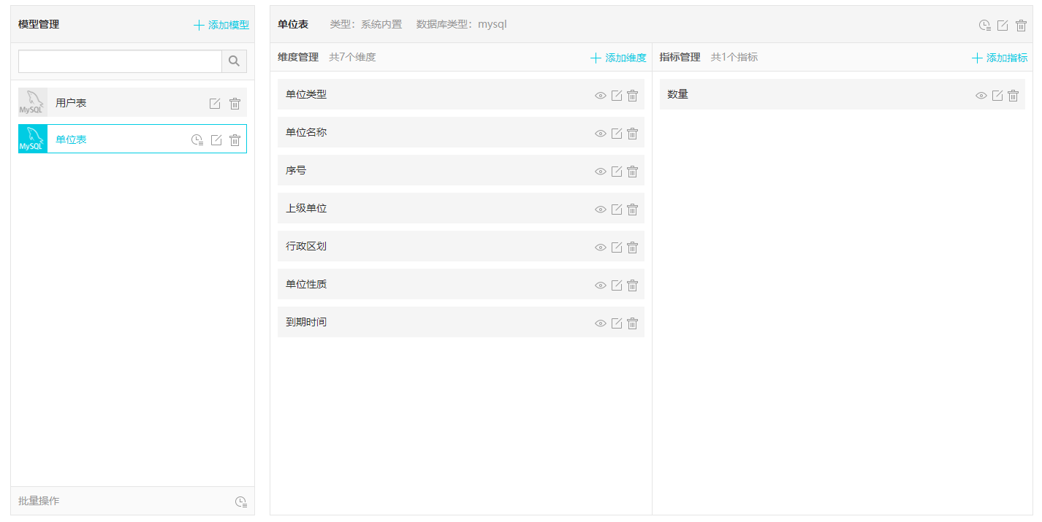
图 数据模型管理
点击“模型管理”标题右侧的【添加模型】按钮，新增页面如图所示，选择模型主表，维护相关信息后，点击【保存】即可。
在新增页面启用时间维度后，列表中该模型会出现对应的【】标志。时间维度主要是用于控制多维报表中，可筛选查看时间不同维度的数据。数据模型在列表页可进行编辑删除授权操作，点击相应的按钮即可。
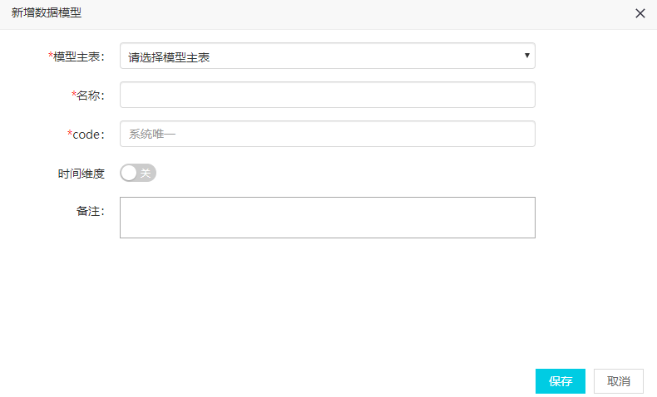
图 新增数据模型页面
图 操作按钮显示
数据模型维护时开启“时间维度”且维护时间维度表和日期属性值后，在数据模型列表处显示【】，点击后进入页面，显示时间维度表中已生成的记录数，可重新选择起始日期和结束日期，重新生成数据。这样维护后，在〖多维分析〗中可以选择时间维度，显示对应的记录。
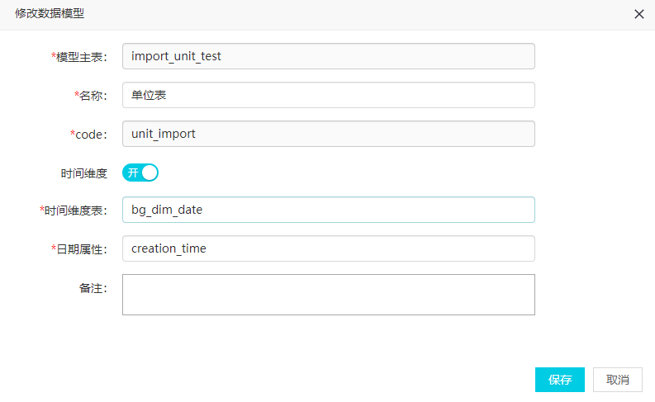
图 数据模型处时间维度维护
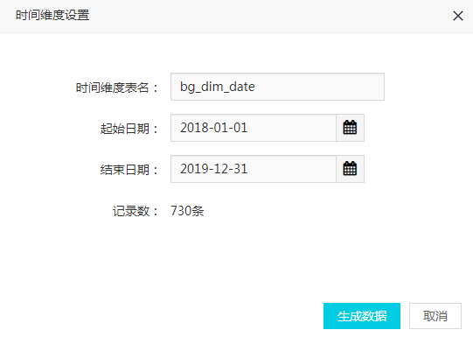
图 时间维度设置页
点击“批量操作”标题右侧的【】按钮，进入〖时间维度显示设置〗页面，如图所示，页面显示内置的时间维度字段。但该字段隐藏与否是由超级用户在此处进行维护，普通后台以及前台用户只能查看。
图 数据模型列表标题
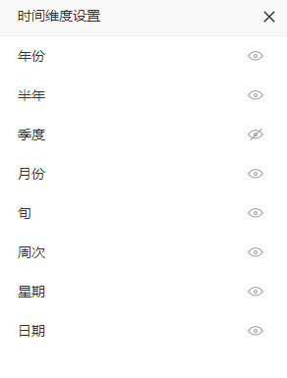
图 时间维度显示设置

维度
选择一个数据模型后，点击“维度”标题右侧的【添加维度】按钮，新增页面如图所示。维护相关信息后，点击【保存】即可。维度维护好后，在〖多维分析〗中选择相应的维度，则报表中会筛选出对应的数据。维度在列表页可进行编辑删除操作，点击相应的按钮即可操作。
新增维度中，表名处显示模型新增时的模型主表，字段名处会默认显示该数据表在〖数据导入〗页新建表时的字段信息。选择字段后，名称默认显示了字段名，可进行修改。上级纬度处显示已经添加了的纬度，选择上级纬度后，在多维分析处可以进行下钻操作。
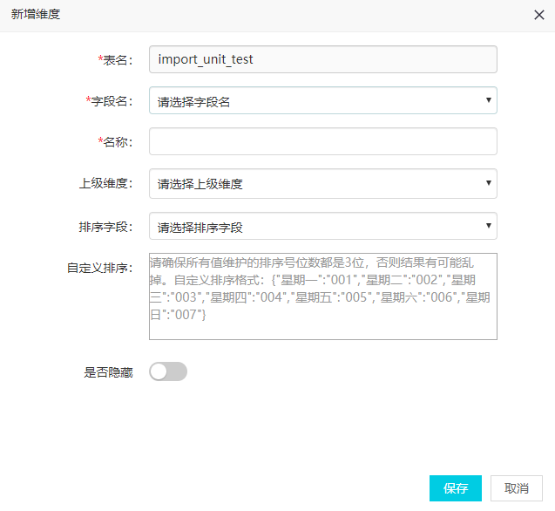
图 新增维度
点击“维度”名称右侧的【】设置字段隐藏或是显示，此处设置隐藏后，在〖多维分析〗处维度选择中，将不显示该筛选项。点击【】和【】可以对已有维度进行修改和删除操作。
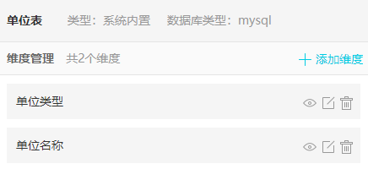
图 维度名称显示

指标
选择一个数据模型后，点击“指标”标题右侧的【添加指标】按钮，新增页面如图所示。维护相关信息后，点击【保存】即可。指标维护好后，在〖多维分析〗中选择相应的指标，则报表中显示的指标就是设置的内容，例如：指标设置为count(*)(单位数)，则在〖多维分析〗中报表显示的都是各种筛选条件下的单位数量。指标在列表页可进行编辑删除操作，点击相应的按钮即可操作。新增指标页面，维护了表达式后，可点击下方的【验证】按钮进行验证，通过则表示该表达式可用。
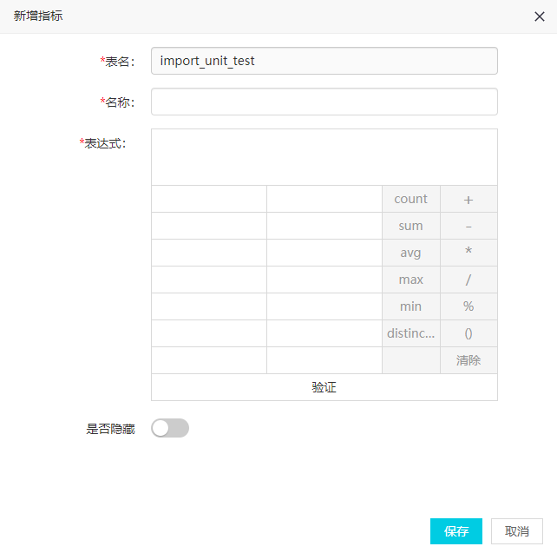
图 新增指标
点击“指标”名称右侧的【】设置字段影藏或是显示，此处设置隐藏后，在〖多维分析〗处指标选择页中，将不显示该筛选项。点击【】和【】可以对已有指标进行修改和删除操作。
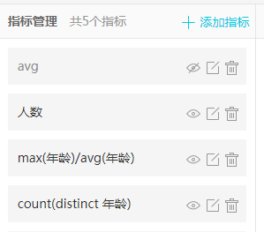
图 指标名称显示

多维分析
进入模块后，页面默认显示如图所示。左侧显示当前用户保存的所有多维报表，点击报表名称可进入多维编辑页面。光标放置在报表上，如图所示。可点击右上角的【】出现【星标】、【分享】、【预览】和【删除】按钮，点击【星标】或【取消星标】，进行星标操作后则会在【收藏】页面和【星标】tab下显示；点击【分享】按钮，可选择本单位用户进行分享，被分享用户可在【分享】中查看；点击【预览】按钮，预览报表图表，如图所示；点击【删除】按钮则可删除报表。
右侧数据模型选择处，显示出当前用户有权限查看的所有模型，模型是后台用户在〖数据治理〗->〖数据模型〗中授权以及当前用户在〖数据模型〗中新增。
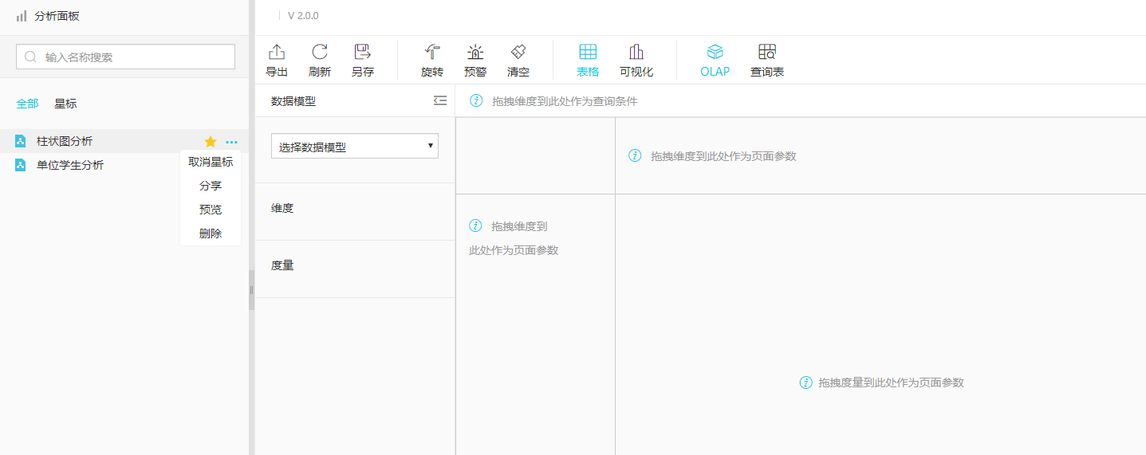
图 多维报表默认显示页面
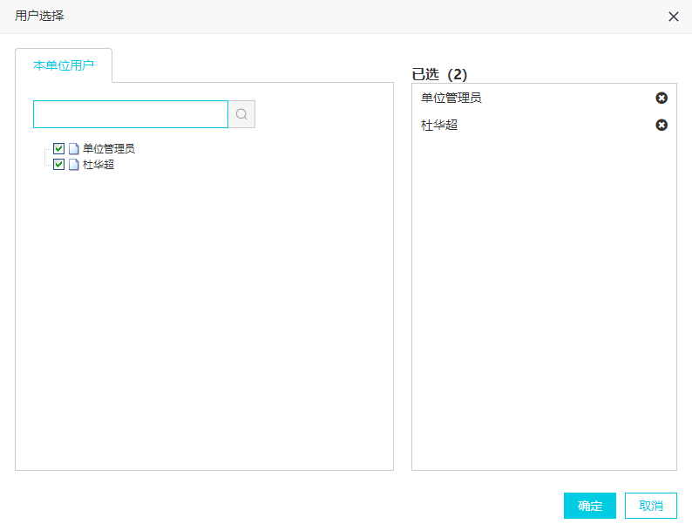
图 分享多维报表
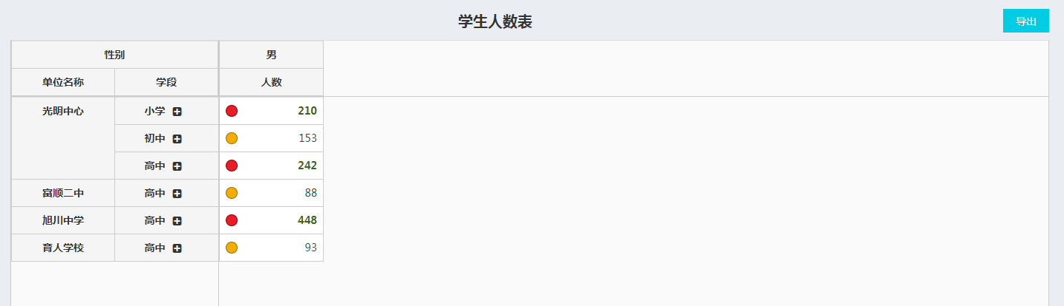
图 预览多维报表
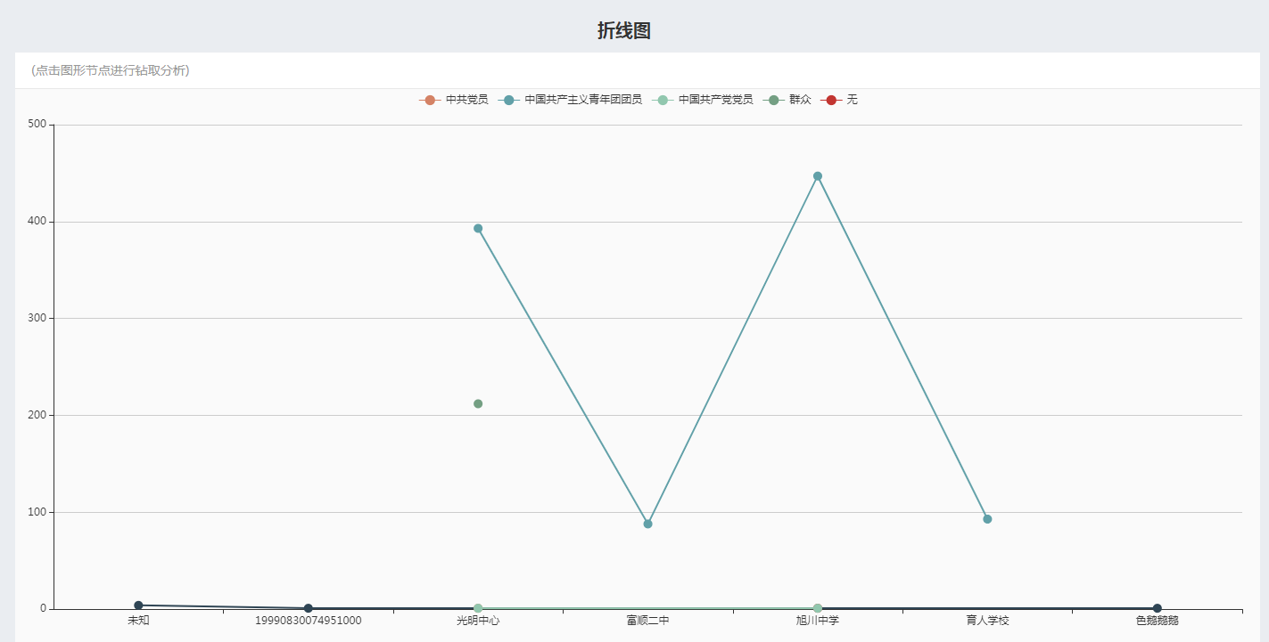
图 预览多维图表
选择数据模型后，会显示出该模型下的一级维度与指标，如果开启了数据集，还会有数据集选择出现。如果开启了时间维度，在维度处会显示内置的日期维度，如下图所示。多维报表共有OLAP，查询表以及可视化图表三种分析方式。选择数据模型和数据集，拖动对应的维度和度量到右侧，会显示查询后数据报表。点击度量右侧的【】，可查看后台用户在〖数据准备〗->〖数据定义〗->〖数据指标〗中维护的对应指标描述信息。
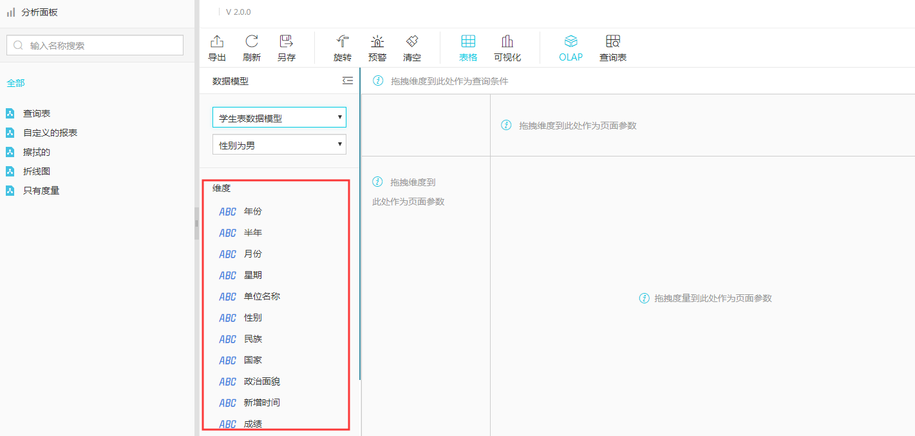
图 日期维度显示
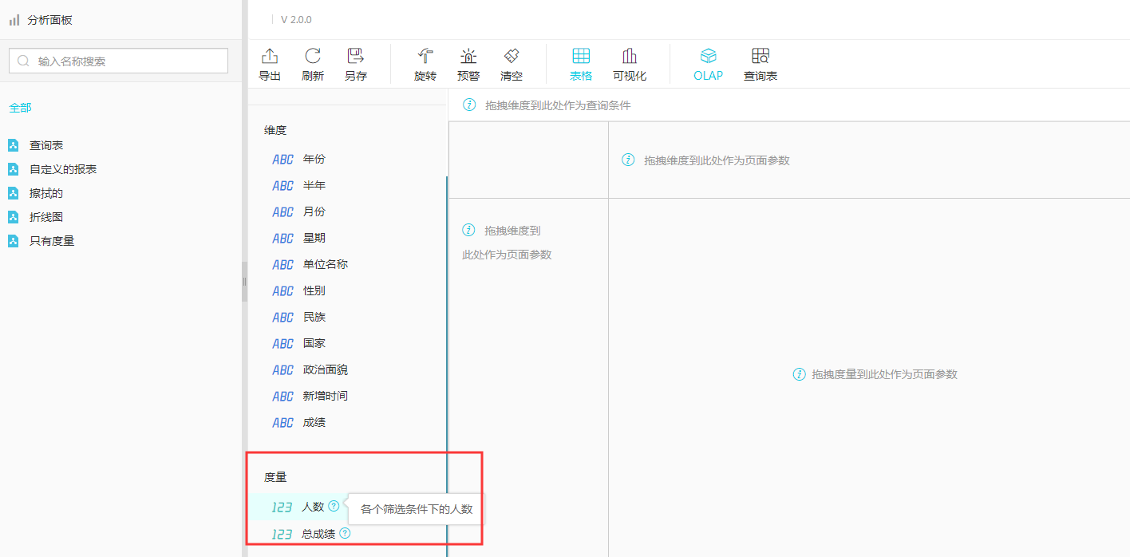
图 查看度量描述
OLAP表如下图所示，以多维表格的形式进行数据分析。可自由拖动在同个区域内的维度，以更改查询顺序的先后。另外数据模型中有维护下级维度的可点击数据右侧的【】下钻，如下图。
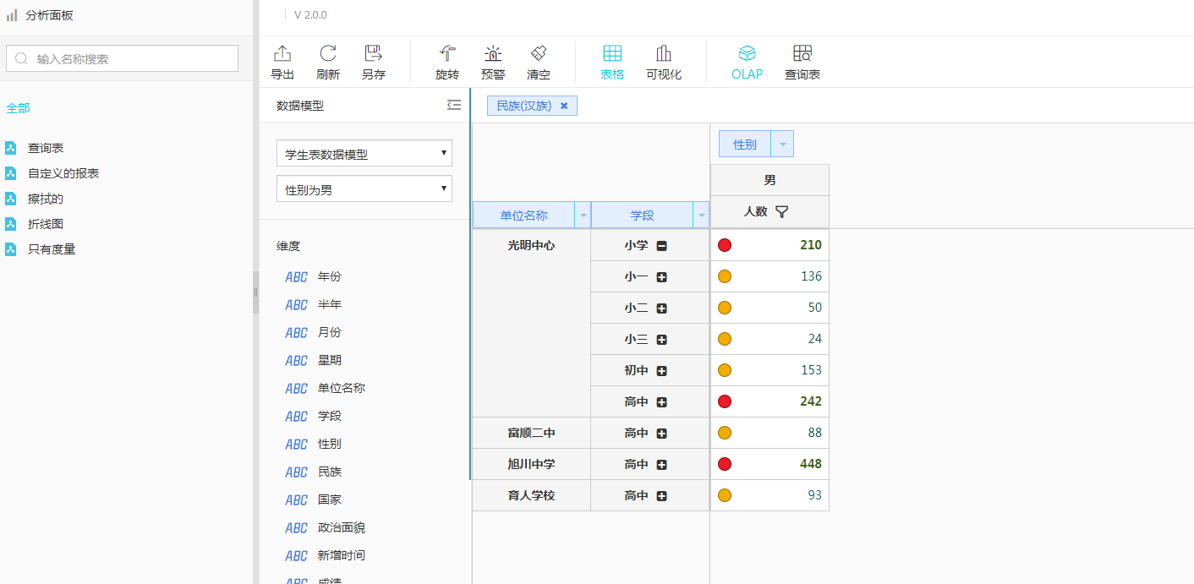
图 OLAP表
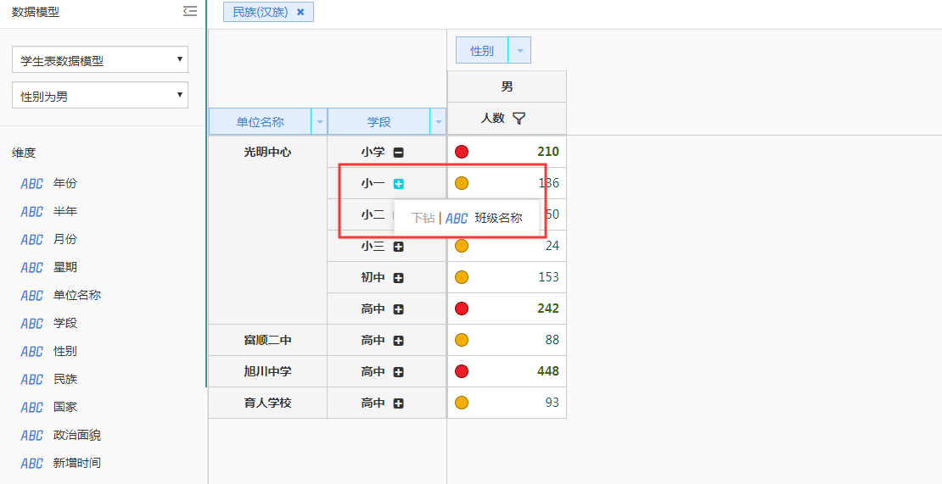
图 维度下钻
拖动维度到顶部一栏作为查询条件时，默认会弹出该维度下的筛选项，如图，勾选对应的条件，进行过滤查询。点击维度右侧的下拉按钮，如下图所示，存在筛选、默认、升序、降序和删除按钮。点击【筛选】，与拖动维度到顶部筛选查询操作一致，会弹出该维度下的筛选项，勾选过滤；点击【默认】、【升序】或【降序】可切换维度排列顺序；点击【删除】，即可从表格中删除该维度。
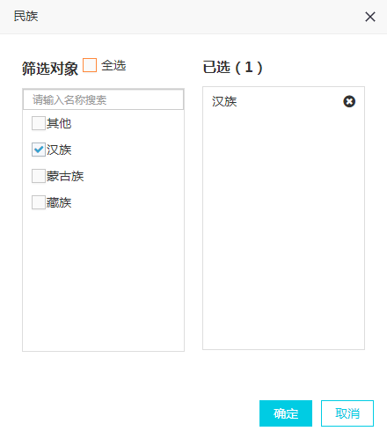
图 筛选维度
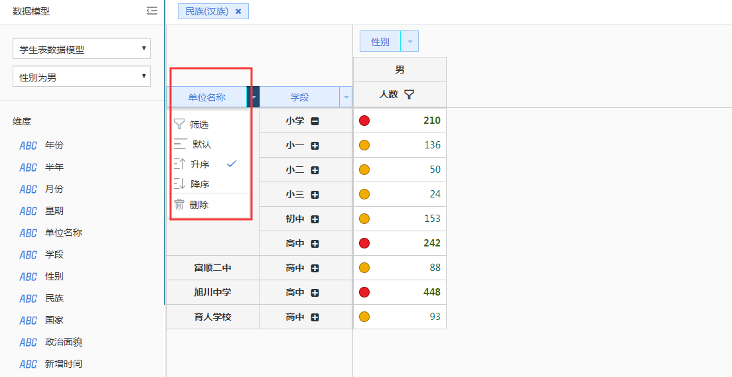
图 维度下拉
点击度量右侧的下拉按钮，如下图所示，存在预警、默认、升序、降序和删除按钮。点击【默认】、【升序】或【降序】可切换度量的排列顺序；点击【删除】，即可从表格中删除该维度。点击【预警】，如下图，按新增时间显示预警方案列表。点击右上角的【新增】按钮，维护对应度量的条件以及显示方式，再点击【保存】按钮即可添加成功，OLAP表中会按照预警规则显示相应的样式。
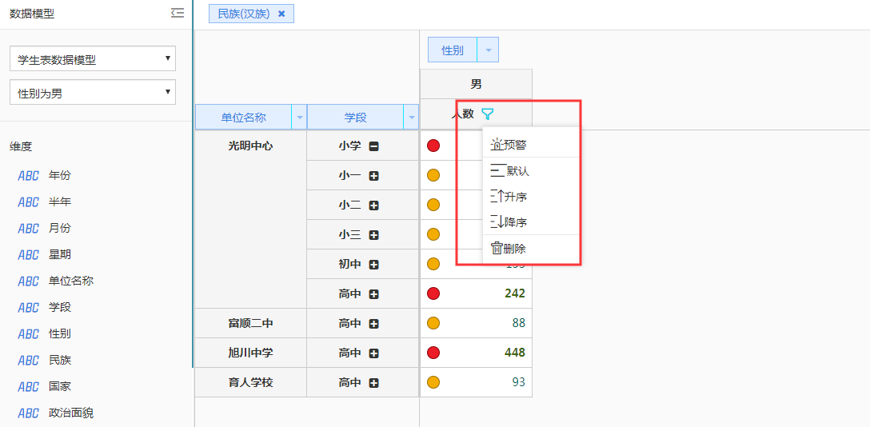
图 度量下拉
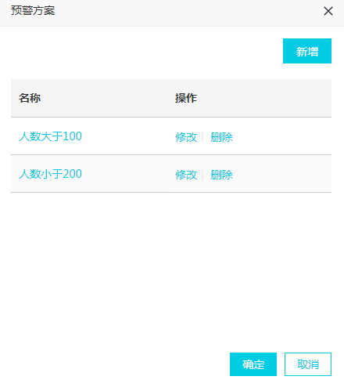
图 预警方案列表页
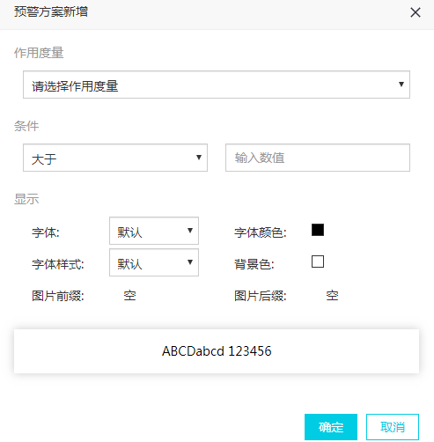
图 新增预警
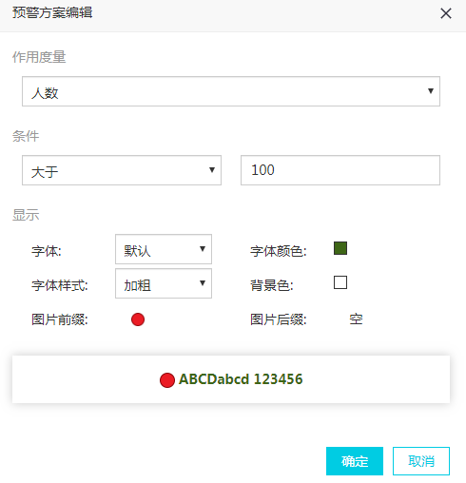
图 编辑预警
点击查询表，如下图所示，展示符合数据集和维度筛选条件的所有记录数据。如果是从OLAP切换到查询表，默认会将OLAP表中已维护的查询条件带到查询表中。拖动维度到顶部一栏作为查询条件时，默认会弹出该维度下的筛选项，勾选对应的条件，进行过滤查询。点击维度右侧的下拉按钮，与OLAP表中一致，存在筛选、默认、升序、降序和删除按钮。点击【筛选】，与拖动维度到顶部筛选查询操作一致，会弹出该维度下的筛选项，勾选过滤；点击【默认】、【升序】或【降序】可切换维度排列顺序；点击【删除】，即可从表格中删除该维度。另外数据过多时，默认只显示前100条数据，可以拉到底部，点击【加载更多】按钮，再拉取100条数据进行展示。
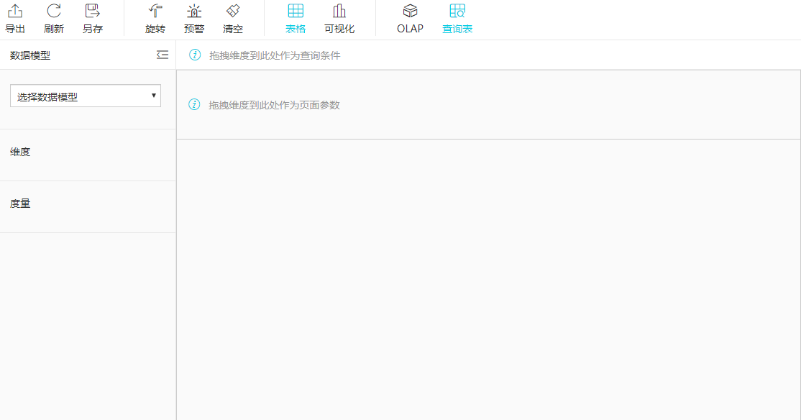
图 查询表未维护页面
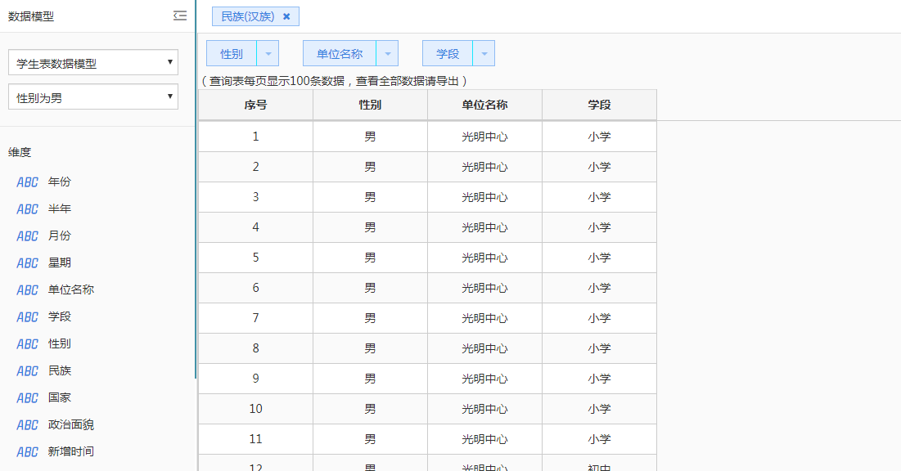
图 查询表
点击可视化，如下图所示，以图表的形式进行多维分析。拖动维度到顶部一栏作为查询条件时，默认会弹出该维度下的筛选项，勾选对应的条件，进行过滤查询。点击横轴和图例右侧，对应维度的【】按钮，下拉与OLAP表中一致，存在筛选、默认、升序、降序和删除按钮。点击【筛选】，与拖动维度到顶部筛选查询操作一致，会弹出该维度下的筛选项，勾选过滤；点击【默认】、【升序】或【降序】可切换维度排列顺序；点击【删除】，即可从图表中删除该维度。点击左侧的【】按钮，可互换横轴和图例。需要注意的是，如果数据模型中有维护下级维度的可点击对应数据进行下钻；如果维护了多个度量作为纵轴指标，则不可再维护图例，只能维护横轴。还可以点击右上角的图表类型，可切换为折线图或饼图图表。
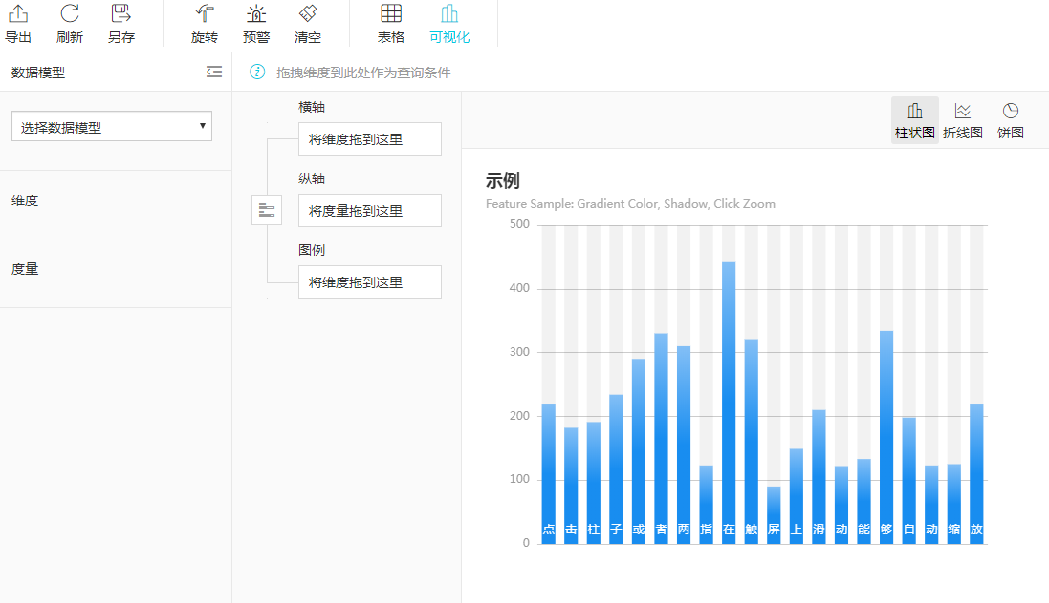
图 可视化图表未维护页面
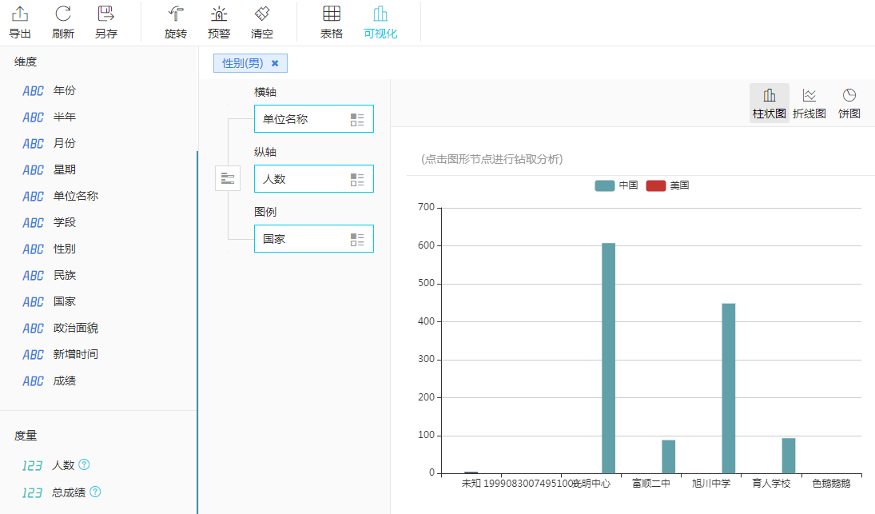
图 可视化柱状图
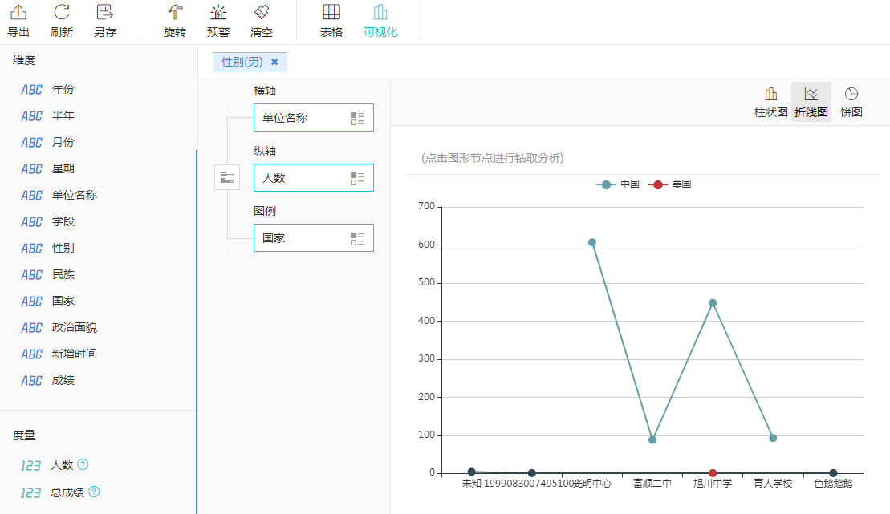
图 可视化折线图
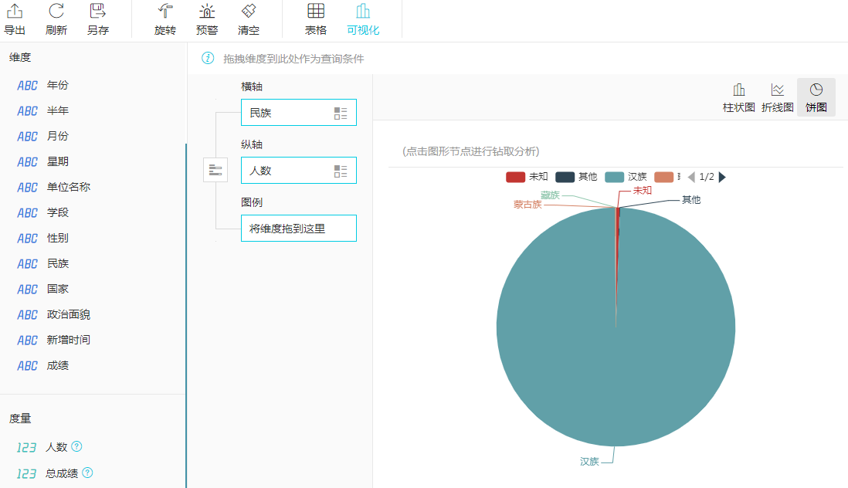
图 可视化饼图
点击左上角的【导出】按钮，可以导出表格类型下的OLAP表和查询表为excel文件，如下图。点击【刷新】，即可刷新图表内的数据。点击【旋转】，可互换OLAP表中的横纵维度，如下图。点击【预警】按钮，与前面讲述的右键度量中的【预警】操作一致，这里不再阐述。点击【清空】按钮，即可删除已维护的所有分析条件。
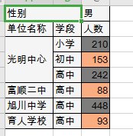
图 导出OLAP表
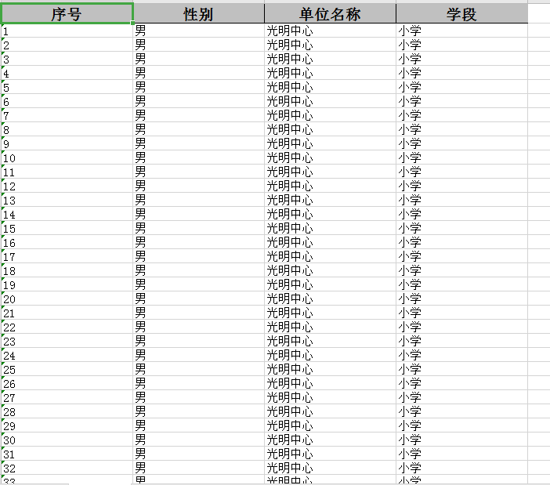
图 导出查询表
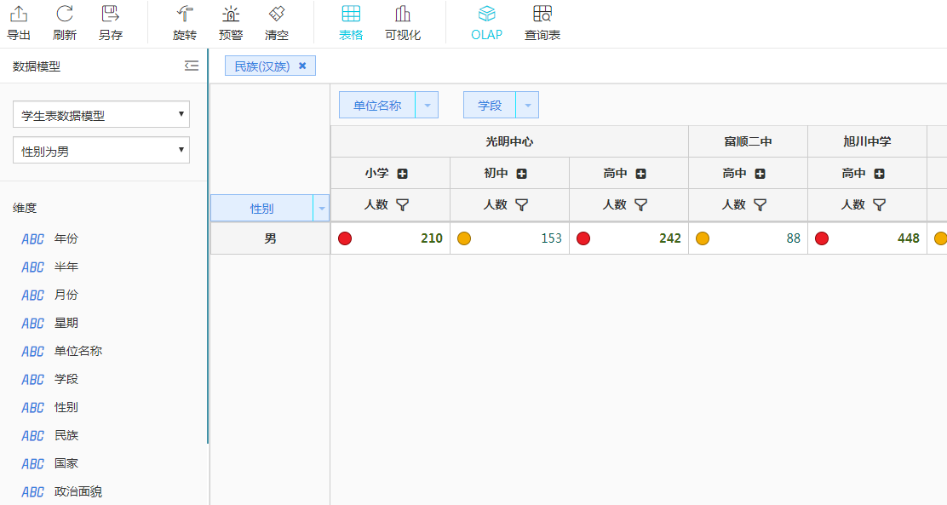
图 旋转后的OLAP表
点击【另存】按钮，如图所示，维护好信息后，点击【确定】按钮即可，保存后的多维报表显示在页面的左侧。
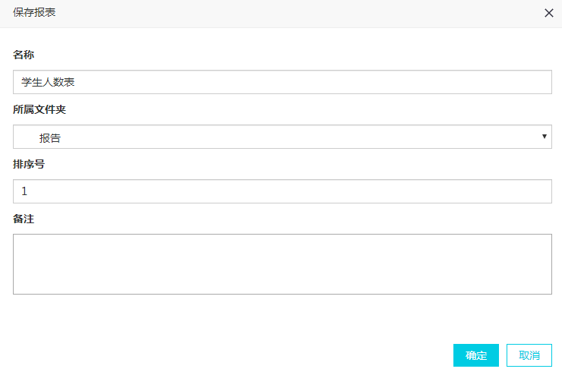
图 保存多维报表
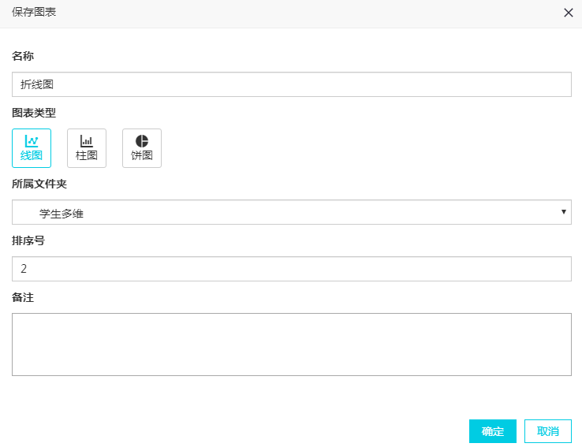
图 保存多维图表

数据报表

报表基本介绍
进入模块后，页面中主要显示的是一个Excel表格类型的空白报表模板，如下图所示。顶部操作栏有常用、剪切板、字体、对齐方式、单元格、分页这些功能都类似于Excel。右侧上部是数据来源，来自于后台用户在〖数据治理〗->〖数据模型〗中授权以及当前用户在〖数据模型〗中新增的模型。其中后台超级用户可查看所有非私有的数据模型。右侧下方是选中单元格后显示的单元格属性，可以进行数据的维护，当单元格“类型”是字段时数据全部由数据模型的维度提供。
点击常用里的【打开】右侧会弹出报表列表，可查看不同报表。搜索报表或直接点击打开相应报表进行处理。点击【报表列表】也会新增一个空白模板对需要的处理的数据进行处理。
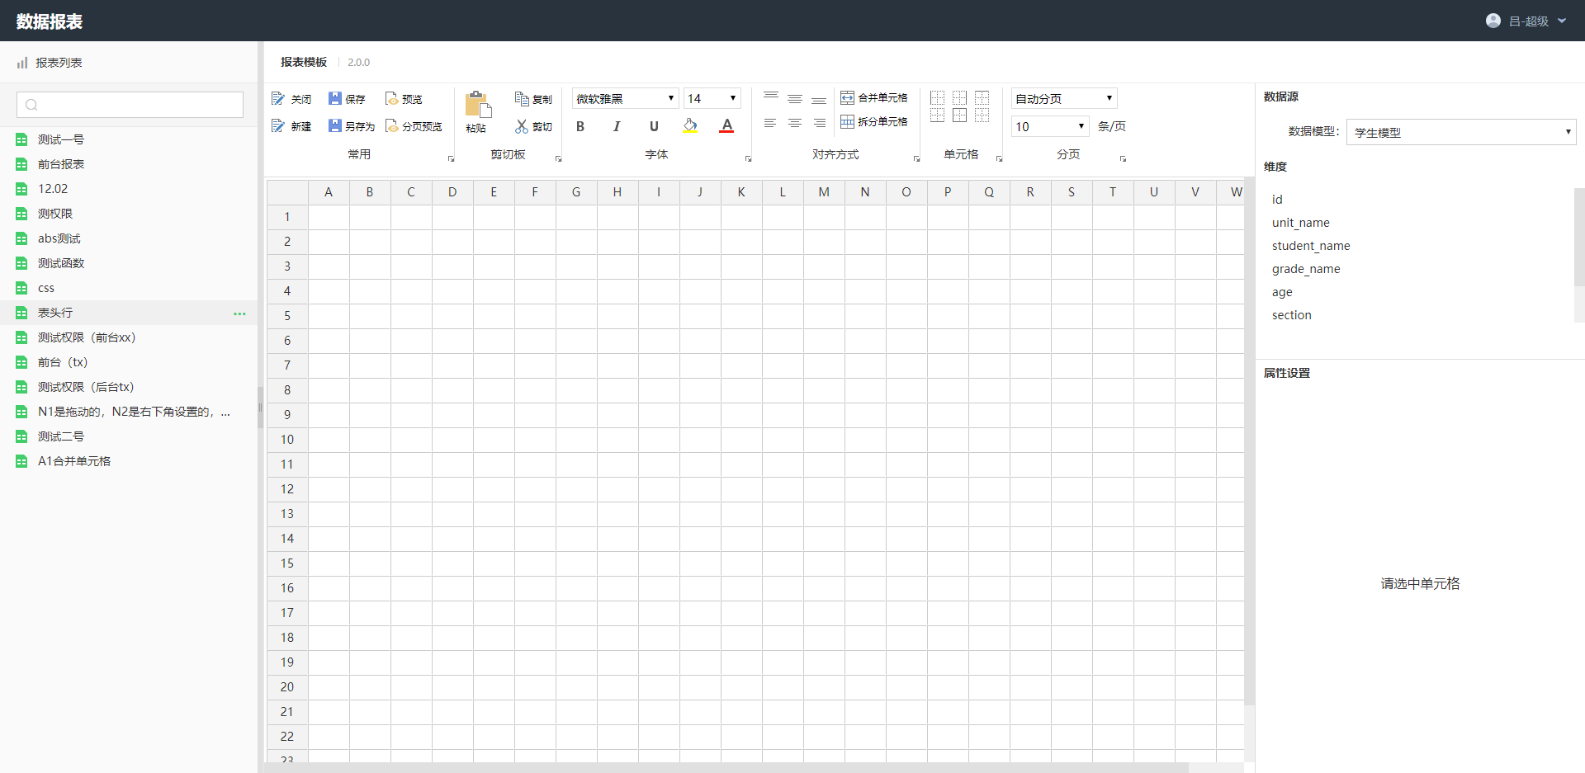
图 空白报表模板

行类型介绍
选中模板行时右键菜单中可以看到四种特殊类型，分别是：标题行、重复表头行、重复表尾行以及总结行，这些行类型主要是在分页时起作用。
标题行：是在报表计算后分页时只会出现在第一页第一行的行，如果定义了多个行为标题行类型，那么这些行将在报表预览时在第一页最前面按顺序展示。
在报表中可以将位于任意位置的行定义成标题行，但报表预览时，会将这些定义为标题行的行放在报表的第一页最前端显示。
重复表头行：定义为重复表头行的行，在报表分页预览时会将该行放在每一页的最前端进行展示。
如果当前报表中定义的有标题行，在第一页，标题后显示重复表头行。
重复表尾行：在报表分页预览时在每一页最下端显示。
总结行：总结行在报表分页预览输出时最后一页的最下端显示。

单元格类型介绍
选中单元格后在页面右侧下部会出现单元格属性设置以及单元格名称，可对单元格进行详细的数据维护。单元格之间存在有依赖关系，对于任意一个单元格都可以设置它的左父格与上父格。单元格父格是可选的，默认情况下，单元格的左父格就是其最近左边与其位于同一行的单元格；上父格则是其最近上方与其位于同一列的单元格。如果一个单元格位于第一行，那默认它就没有上父格，同样，如果位于第一列，默认它就没有左父格。如下图所示：
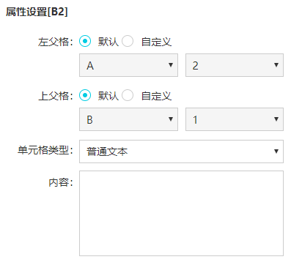
图 单元格属性设置
普通文本：当单元格类型是普通文本时，预览时则完全和普通的excel一样进行展示。
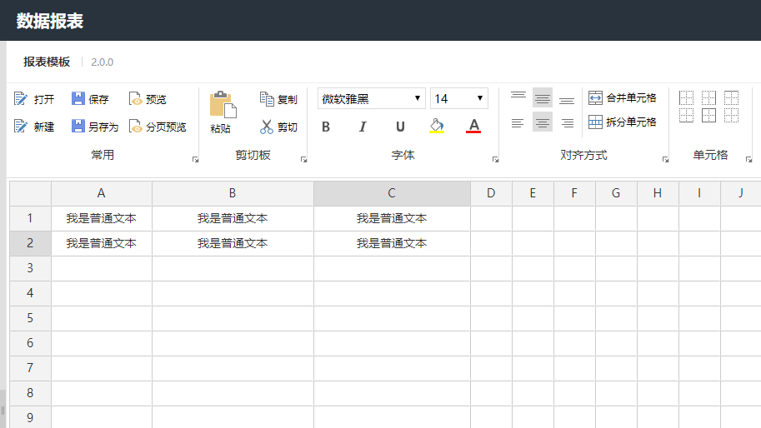
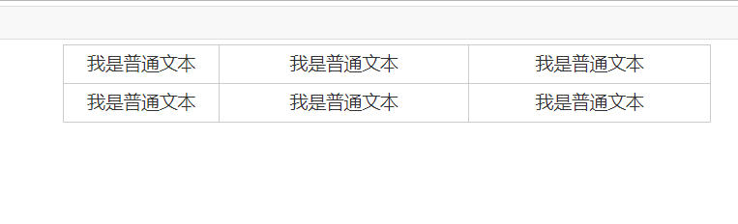
图 普通文本预览
表达式：当单元格类型是表达式时，在单元格属性设置内容内可支持编写表达式，例如最普通的加减乘除表达式还有三元表达式、if判断等等多种表达式类型：
操作符 | 描述 | 示例
+ | 求两个数的和，或者是连接两个值 | 21+31，这就表示求这两个数的和，结果就是52，“值：”+331则表示连接两个值，其结果就是“值：331”
- | 求两个数差 | 21 - 31，这就表示求这两个数的差，结果就是-10
* | 求两个数的乘积 | 3*6，结果就是18
/ | 求两个数除的结果 | 6/3，结果就是2，如果除不尽，则会保留8位小数
% | 求两个数除的余值 | 5%3，结果是2；6%2结果是0

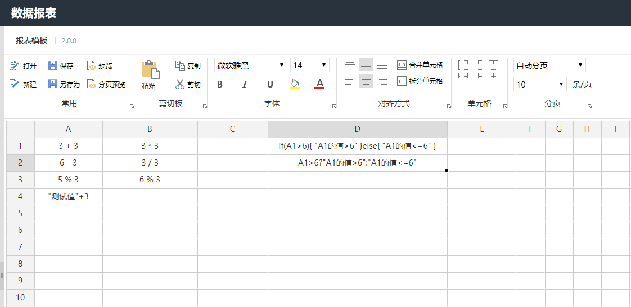
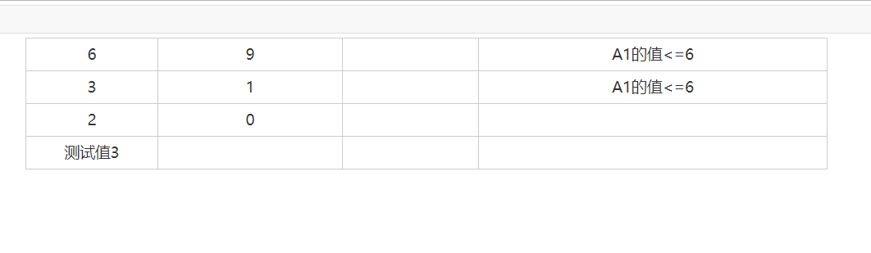
图 基本表达式预览
字段：如果字段有一条以上的数据，单元格就可以展开以显示这些数据。对于父格而言，父格展开时会带动子格一起展开，如父格向下展开，则带其下所有子格及子格的子格一起向下展开；同时，如果子格中绑定的数据集与父格中数据集同属一个，则子格中的数据将受父格限制。子格绑定的数据集字段数据在展开时，同样也会带动其下子格一起展开，而当前子格的父格如与子格处于同一行或列，则会将父格拉大
当单元格类型是字段时，单元格的值需要有数据模型来提供。需在右侧上部先选择数据模型以及数据集
聚合方式以列表为例如图：

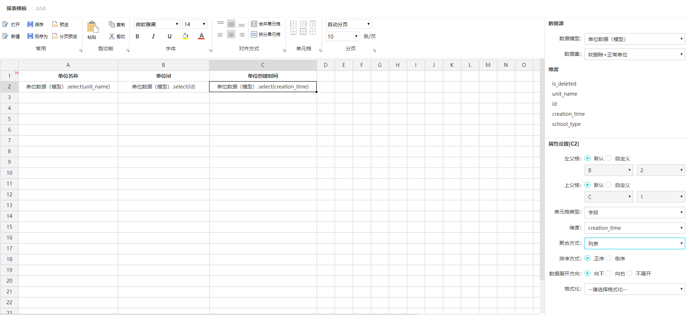
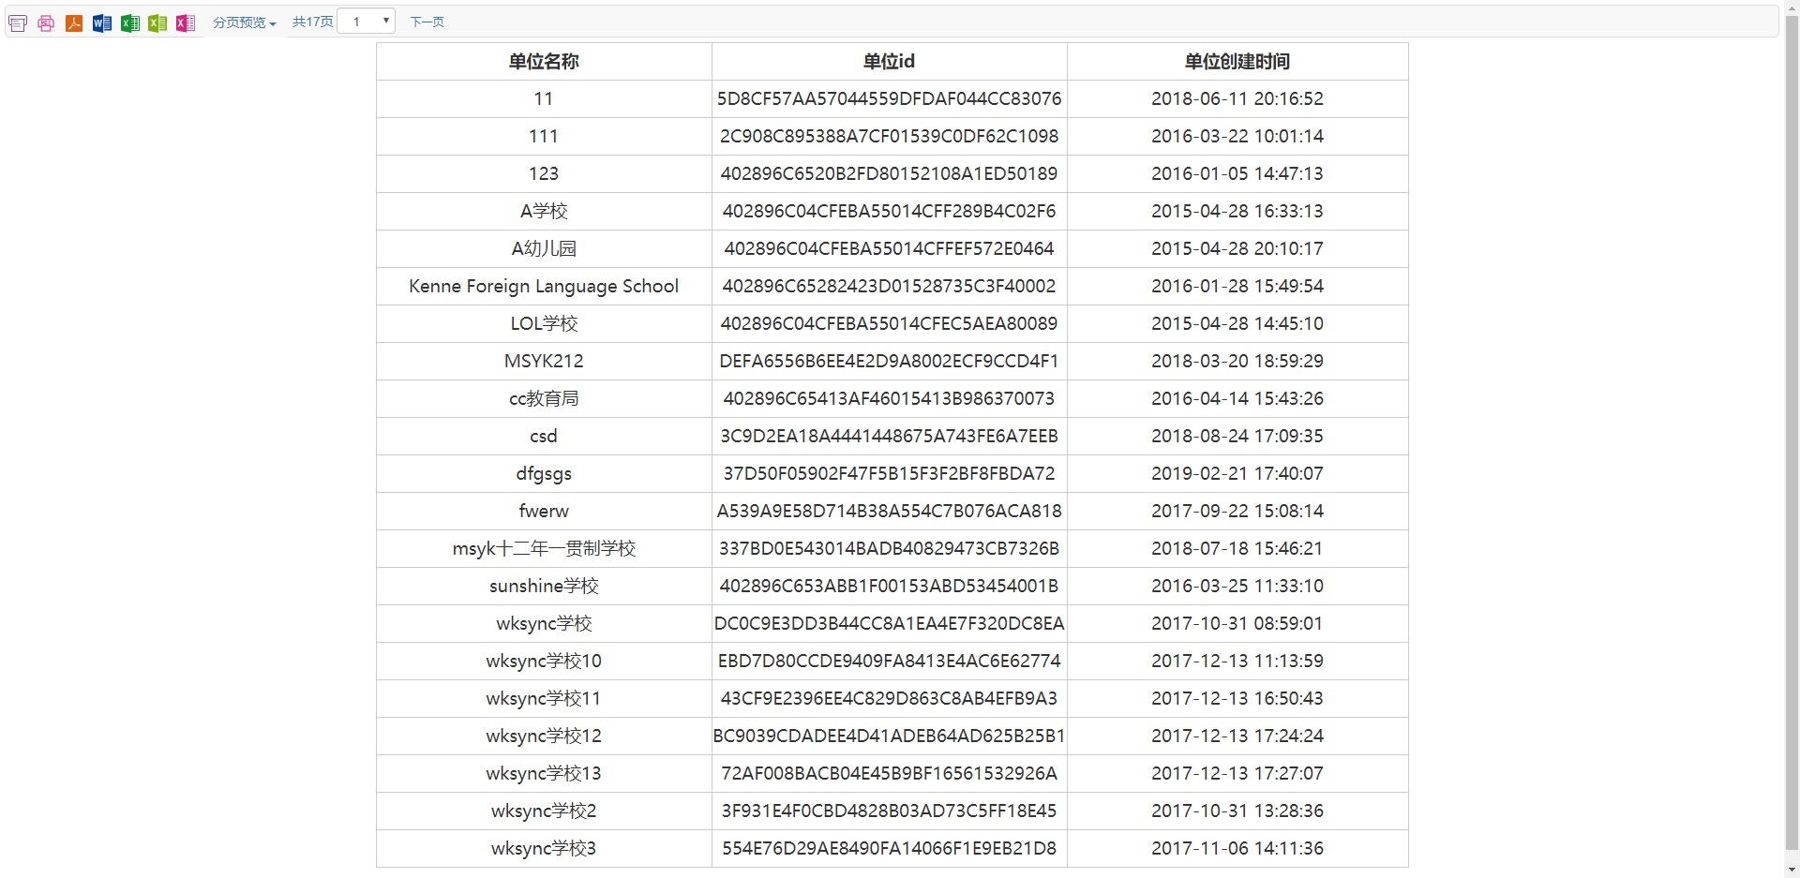
图 简单字段及预览页

报表的基本应用
分组展开：使用单元格类型是字段时可以对相同的数据进行分组展示，单元格聚合方式设置成分组。
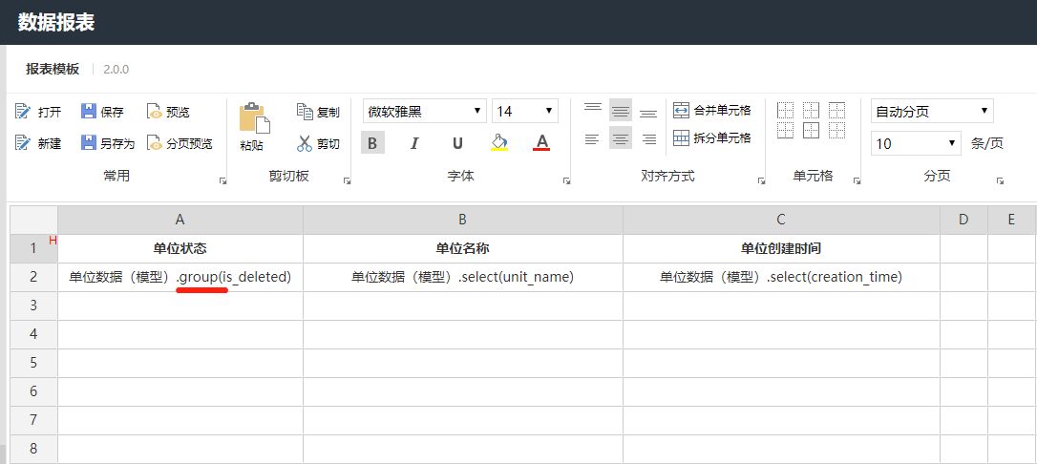
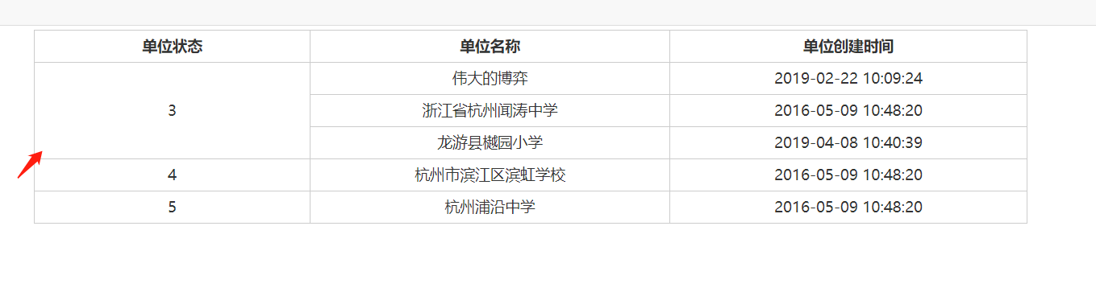
图 分组预览页
交叉展开：A2向下展开，B1向右展开，B2的上父格是B1左父格是A2。此时展开预览时B2的值会受到父格的同时影响而展示出负荷量个条件的值。
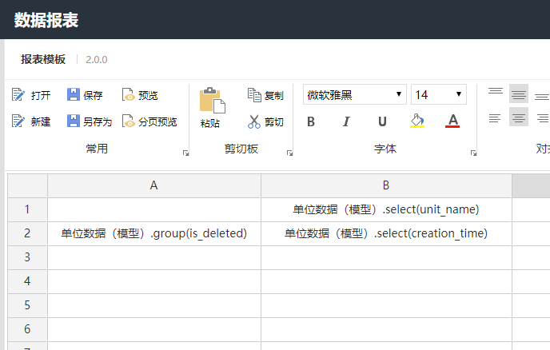
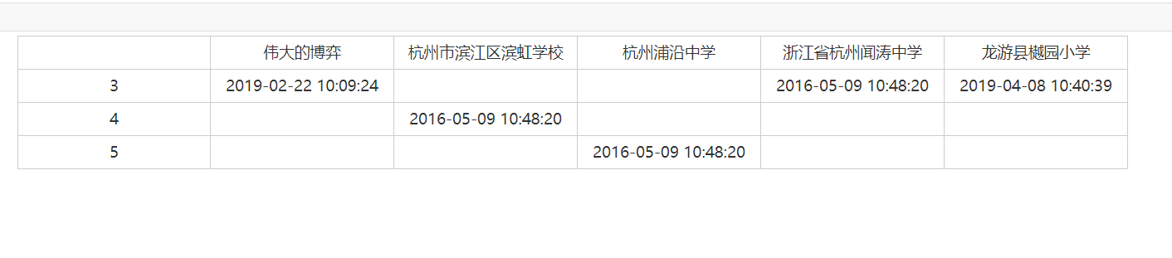
图 交叉展示预览页

仪表板

我的文件
进入模块后，默认显示所有仪表板列表，可输入名称进行筛选，也可以切换【看板】和【报告】查看不同类型的仪表板。点击【新建】可以新增仪表板。对已有仪表板，点击【】可以对仪表板进行信息维护设计；点击【】可以查看已维护的仪表板信息，点击【】下的【星标】或【取消星标】，进行星标操作后则会在【收藏】页面和【星标文件】tab下显示；点击【分享】按钮，可选择本单位用户进行分享，被分享用户可在【分享】中查看；点击【删除】按钮则可删除该仪表板。
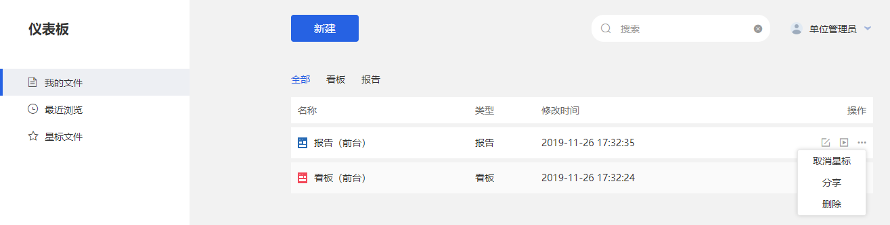
图 我的文件页面
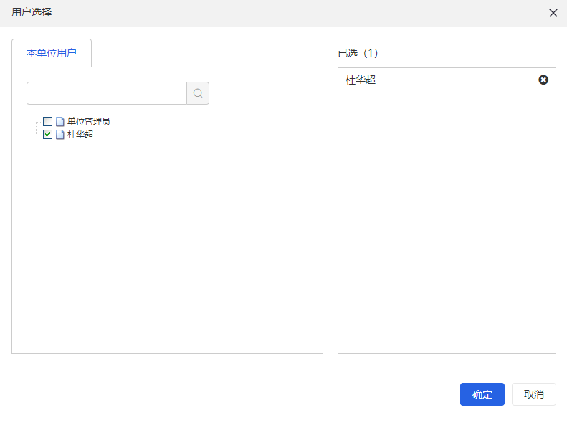
图 分享仪表板
新建设计仪表板：点击【新建】按钮，页面显示如下。左侧仪表板类型处可以选择“看板”或是“报告”，如图所示。在左上角“未命名”处，光标点击可修改名称，如图所示。页面右半部分是仪表板主体部分。设计好后，点击右上角的【保存】按钮，如图所示，维护相关信息后，点击【确定】按钮即可。
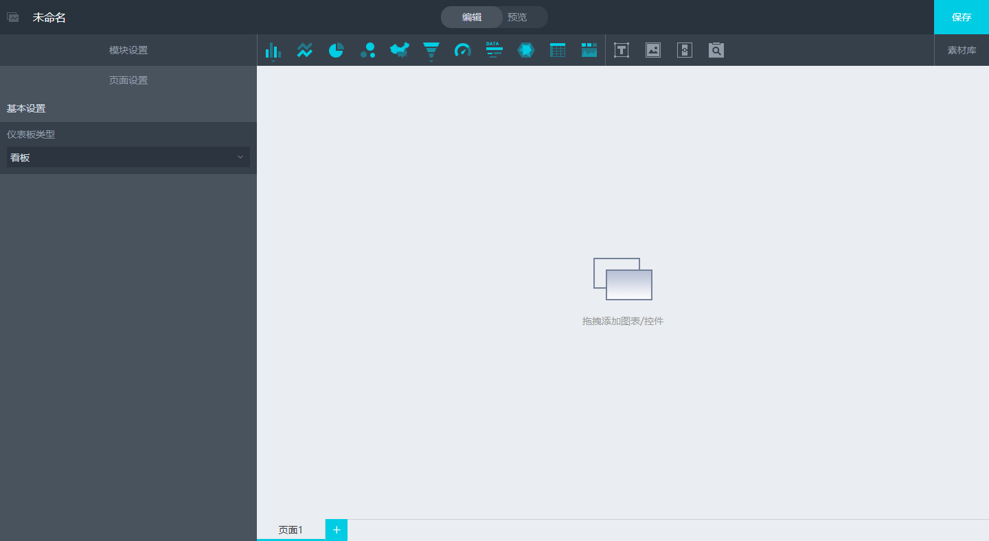
图 新建仪表板
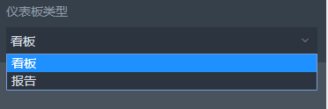
图 仪表板类型选择
图 修改仪表板名称
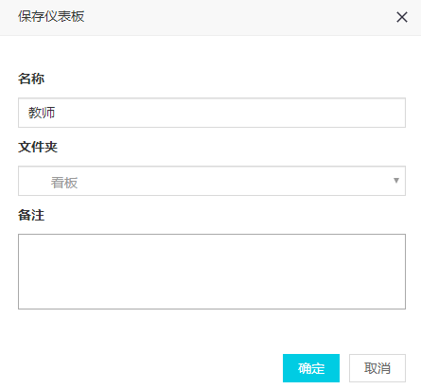
图 保存仪表板
在仪表板设计区域，在页面下方可对页面进行操作，点击【+】可添加页面，最多可以添加10个页面，光标放置在页面名称上，右键，如图所示，第一个页面只能进行重命名操作，其他页面可进行重命名，删除操作。
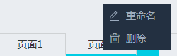
图 页面右键操作
在仪表板设计区域，上方显示各个图表类型的缩略图，点击需要的图表，如图所示。在左侧显示当前用户有操作权限的模型，选择模型后，拖入纬度，度量或图例，点击【生成图表】，右侧会显示对应的图表数据。此处预览行数的设置，限制了图表显示看到的最多数量。
在模块设置处由数据切换到样式，如图所示。在此处可设置标题显示与否，及图表名称。开启备注后，在图表名称后会加上一个【】，光标放置，会显示备注的内容。跳转链接开启后，在图表的右上方会显示输入的“引导文案”，点击可跳转至输入的跳转链接处。
光标放置在图表中，右键点击，页面显示如下。点击【查看数据】，以表格形式显示数据，如图所示，在页面下方点击【导出】按钮将数据导出到excle中。点击【查看SQL】，显示当前图表的sql,如图所示。点击【保存到素材库】，如图，选择分组，维护名称后，点击【确定】即可，保存后再素材库中可以查看到该图表，在其他页面点击素材库中的图表即可将图表复制到页面中。图表右键点击【复制】可将图表再复制一个到当前页面中。点击【删除】则可删除图表。
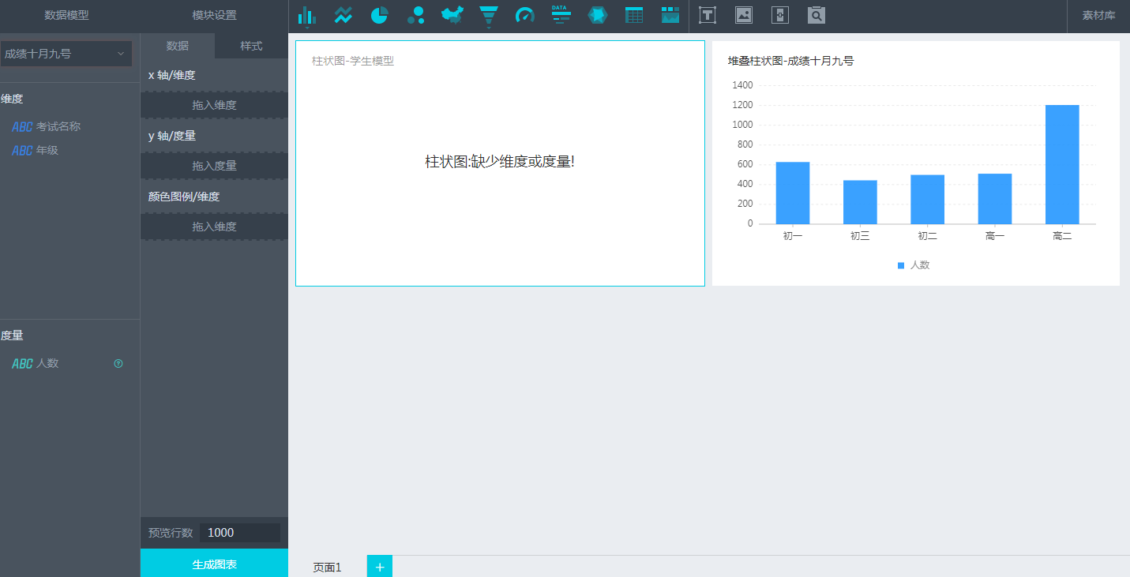
图 图表生成
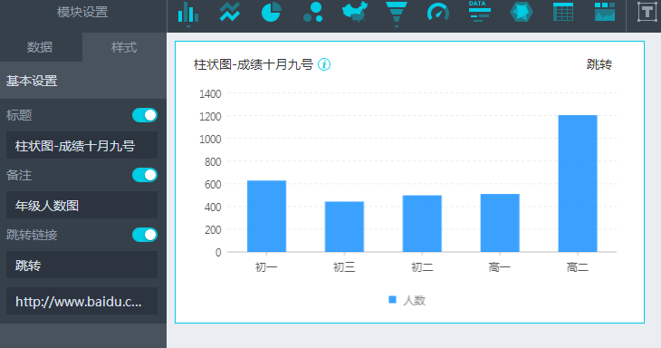
图 样式
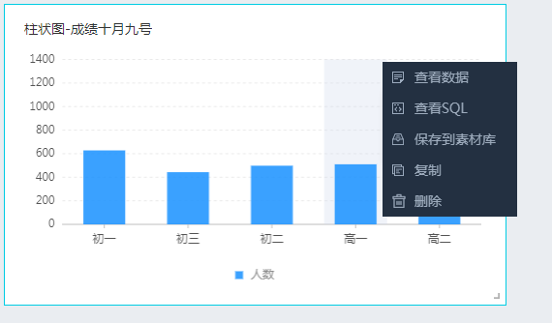
图 右键点击显示
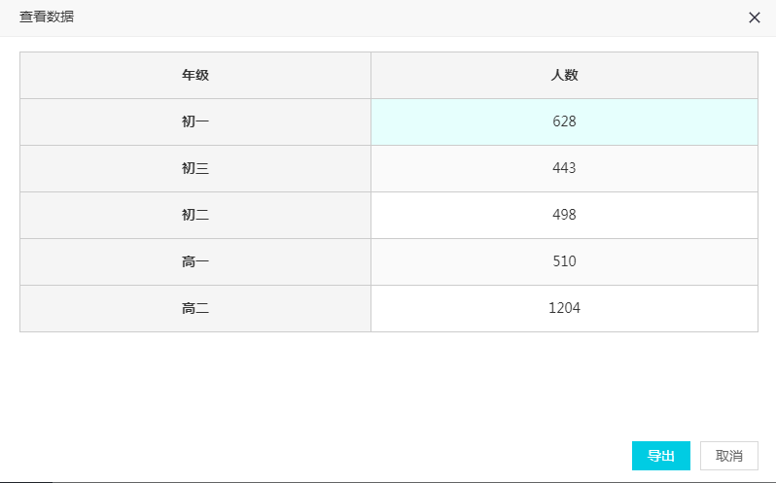
图 查看数据
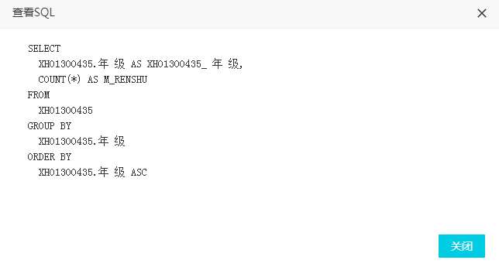
图 查看SQL
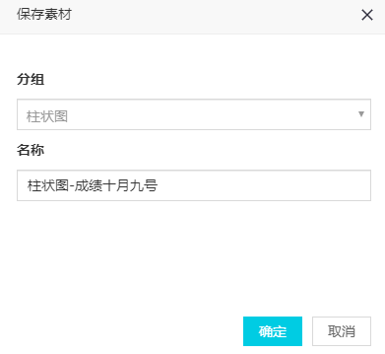
图 保存素材
柱状图，折线图，饼图，散点图，漏斗图，仪表盘，数据云，雷达图，表格的操作都与上述类似，在此不再赘述。
地图：地图图表显示如下。在模块设置数据中，必须是字段值为地图中地区名的为纬度，在右侧地图中才能在对应地区显示度量值。光标放置在标黄处，会显示对应的度量值，如图所示。
切换到样式处，显示如下。基本设置与上述的一致，不再赘述。辅助功能设置处，主要是设置地图显示省份地区，如选择北京市，右侧地图显示北京市的地图，如图所示。
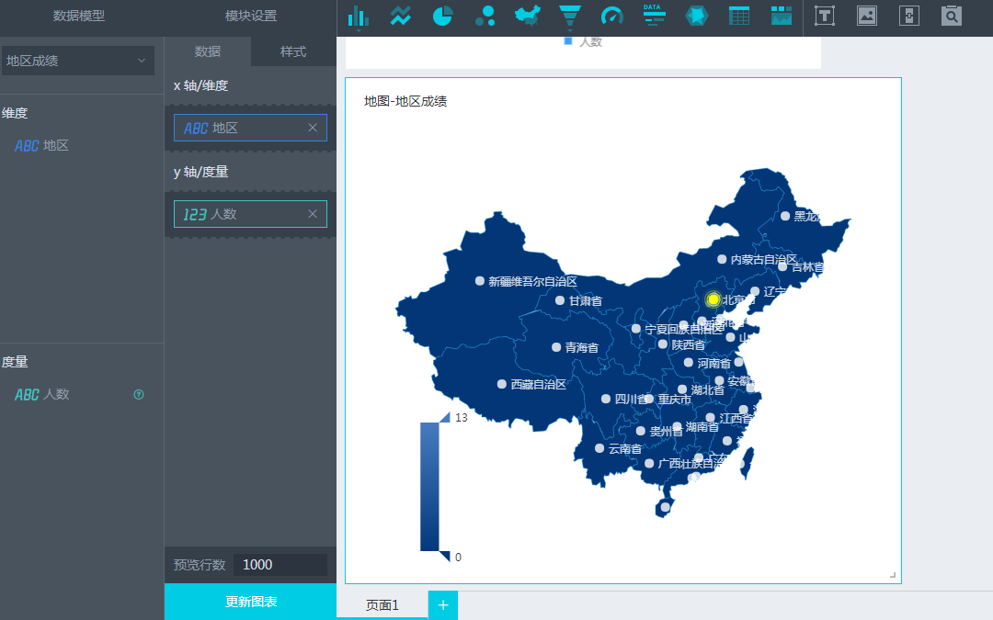
图 地图图表
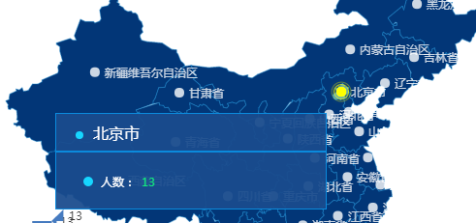
图 地图值
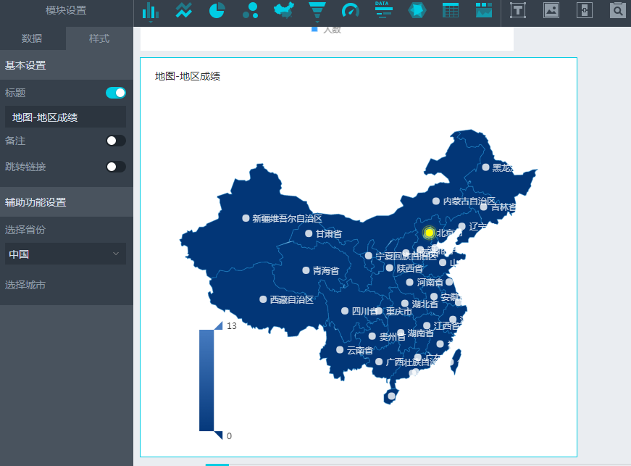
图 地图样式
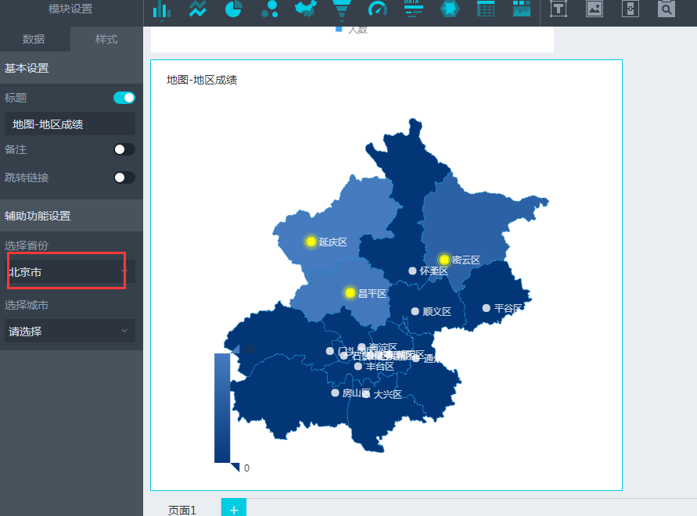
图 北京市地图
指标板：指标板图表显示如下。数据中操作与其他图表一致，切换到样式，显示如下。辅助功能设置中可设置度量的别名，前后缀及显示的小数位。样式设置下对图表字号颜色等进行设置。
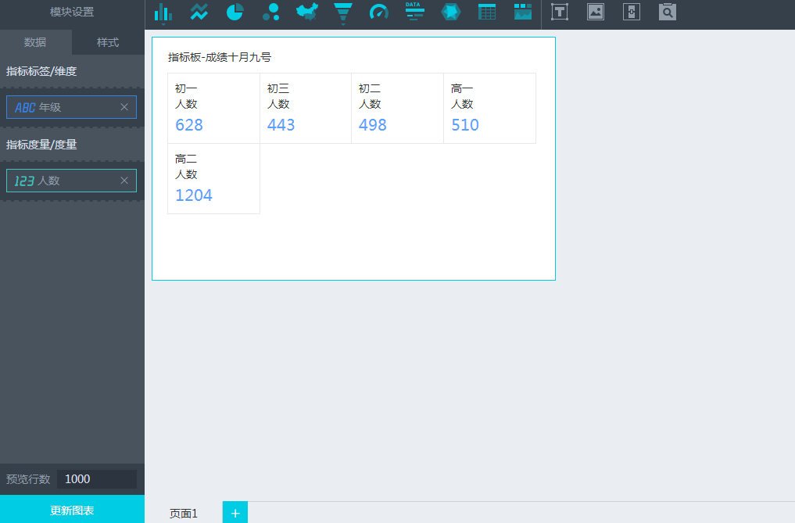
图 指标板图表
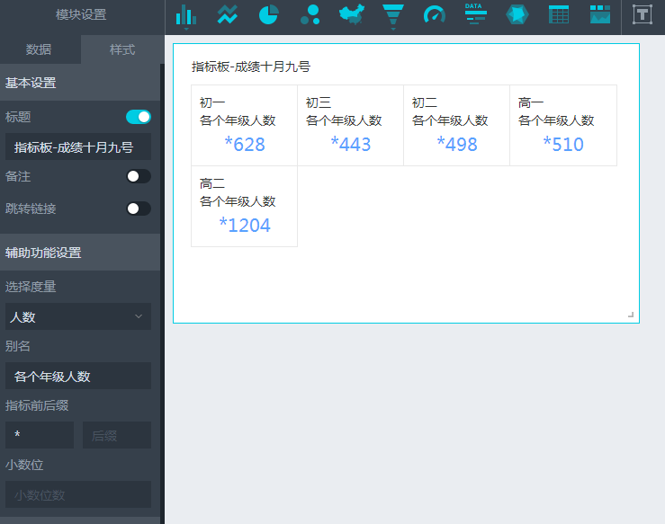
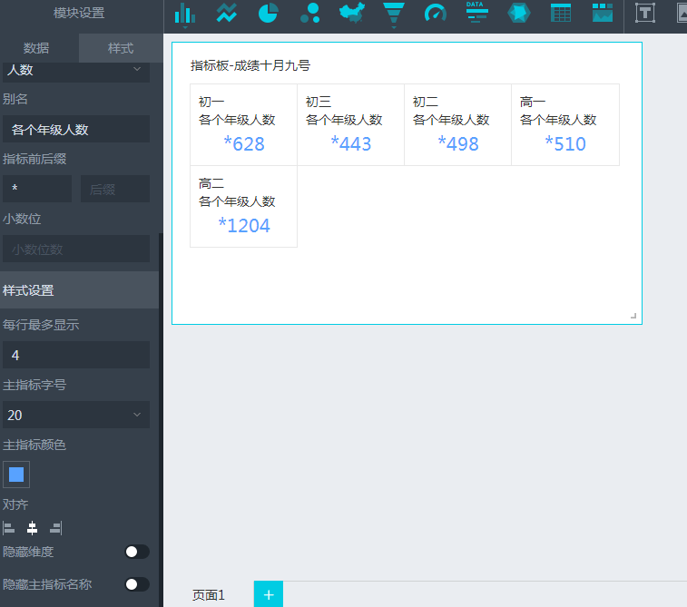
图 样式
查询控件：查询控件图表显示如下。在左侧可选择模型添加纬度为查询字段。添加后，对应字段会显示在筛选框中。
在左侧查询字段下，可点击【】设置级联字段，如图所示，点击【+新增级联关系】可添加未被设置为查询字段的纬度，添加后，该级联字段会显示在主级联筛选字段后，只有主级联筛选了，级联字段才能筛选。光标放置在级联字段，右侧会出现【】，点击可删除级联字段。
点击查询字段右侧的【】，显示如下。可设置选择查询字段关联的图表，同模型下显示的为当前页面中与该查询字段同一个模型的图表；非同模型显示的为当前页面中与该查询字段不是一个模型的所有图表。勾选图表保存后，则在筛选框中，该查询字段选择值后，关联的图表会显示筛选后的数据。在设置页的右侧，可设置筛选项是否必填及单选多选。
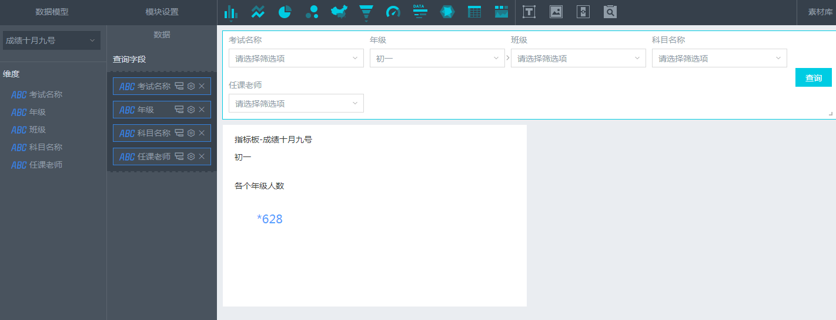
图 查询控件图表
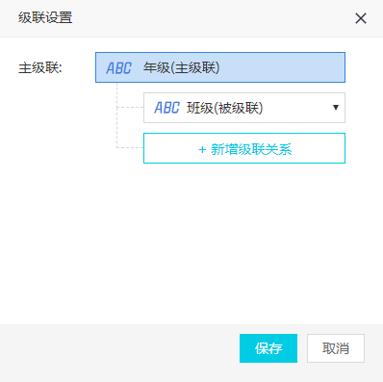
图 级联设置
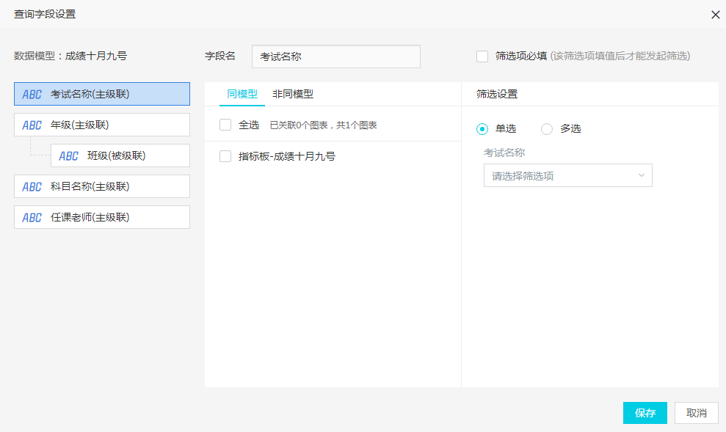
图 查询字段设置
素材库：素材库显示如下。点击【新增分组】，如图所示，维护名称后，点击【确定】按钮即可。图表保存到素材库后，点击图表，该图表会显示在当前页面上。光标放置在图表上，点击右侧的【】，点击【移动到】可将图表移动到其他组中去，点击【删除】则删除该素材。
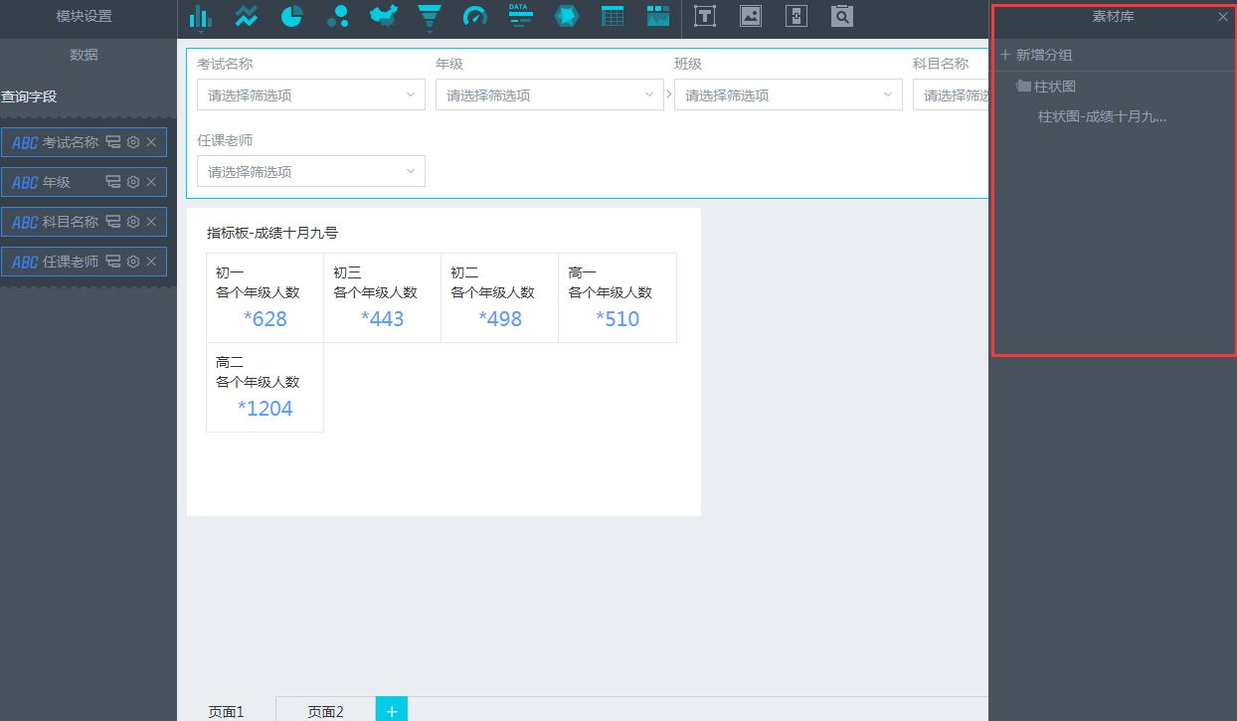
图 素材库
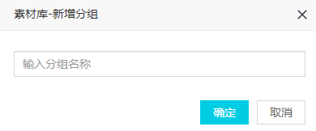
图 新增分组
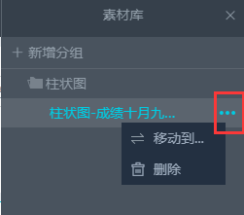
图 图表操作
预览仪表板：对设计好的仪表板点击【预览】进入仪表板预览页，如图所示。
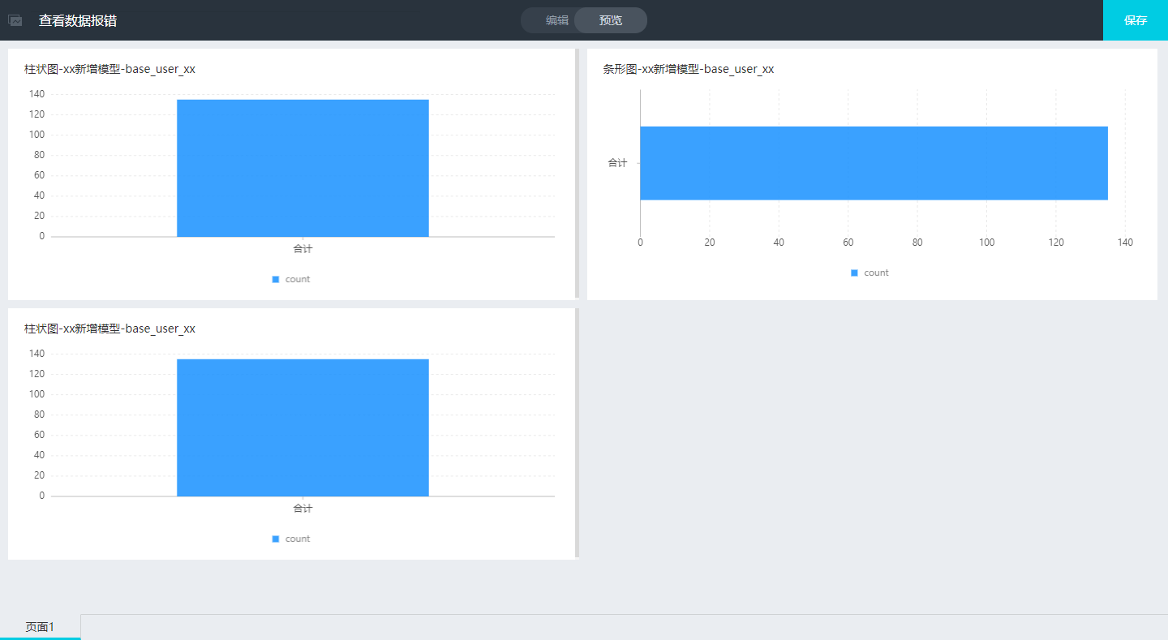
图 预览仪表板

最近浏览
点击【最近浏览】tab，如下图所示，显示最近浏览的仪表板列表，可以切换【看板】和【报告】查看不同类型的仪表板。点击【】可以查看仪表板信息。
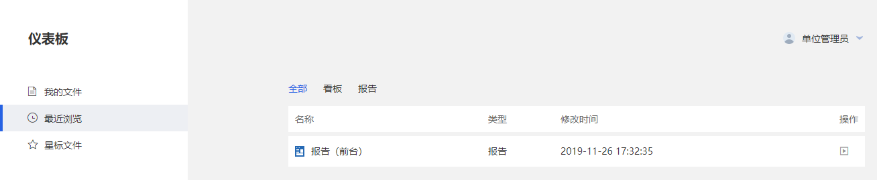
图 最近浏览页面

星标文件
点击【星标文件】tab，如下图所示，页面显示当前用户星标的仪表板列表，可以切换【看板】和【报告】查看不同类型的仪表板。点击【】可以查看仪表板信息。
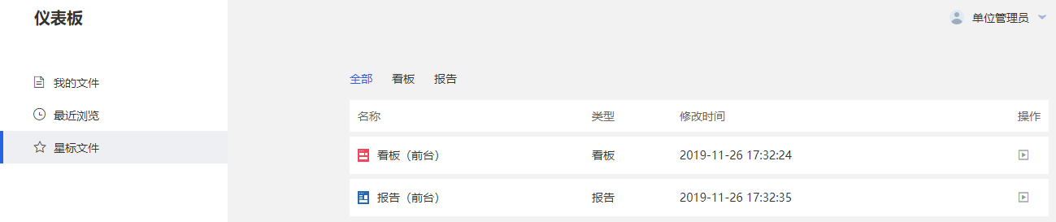
图 星标文件页面

酷屏
      - 全部大屏
进入模块后，页面默认显示〖全部大屏〗页面，如下图所示，展示当前用户有权限查看的所有大屏信息，可维护大屏名称进行筛选。点击页面上方的【创建大屏】按钮则可以新增大屏。
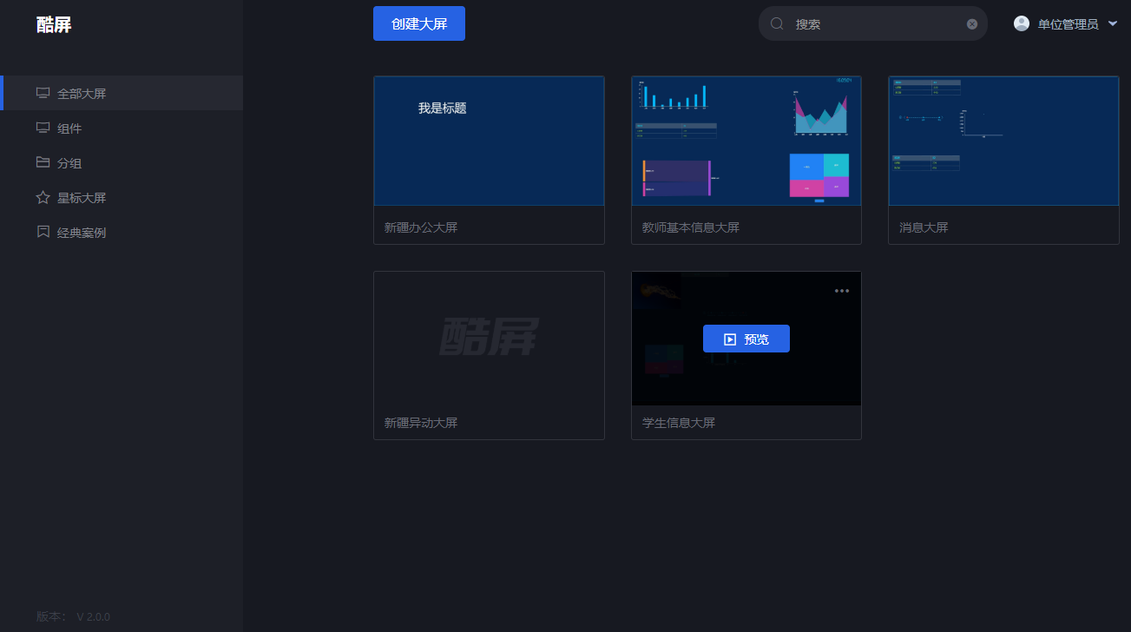
图 酷屏
光标放置需要操作的大屏上，页面如下图所示，其中后台授权给当前用户的大屏只可进行【预览】和【星标】。自己创建的大屏中间会显示【编辑】和【预览】按钮，光标放置在右上角的【...】处显示【星标】、【分享】、【复制】和【删除】按钮。点击【星标】或【取消星标】按钮，进行星标操作后则会在【收藏】页面和【星标大屏】tab下显示；点击【分享】按钮，可选择本单位用户进行分享，被分享用户可在【分享】中查看；点击【复制】按钮输入新的大屏名称可复制大屏；点击【删除】按钮可删除大屏；点击【编辑】按钮则进入大屏编辑页面，可以在该页面重新设计大屏。此操作可参考下述“新增”后的编辑操作，点击【预览】可预览大屏。

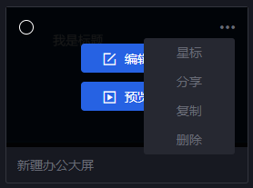
图 光标放置自己创建的大屏上效果
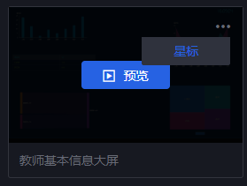
图 光标放置授权的大屏上效果
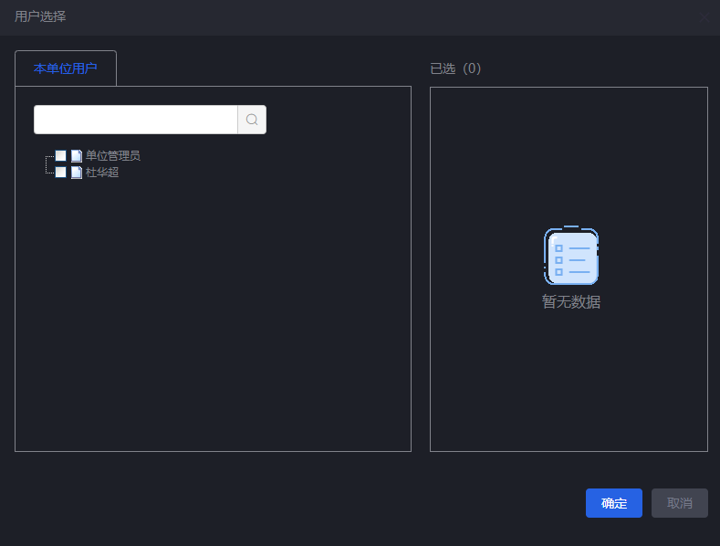
图 分享大屏
新建大屏：在列表页中点击【创建大屏】按钮，输入“大屏名称”，点击【保存】按钮，则新增了一个授权类型默认为“私有”的大屏，并跳转到大屏编辑页面。
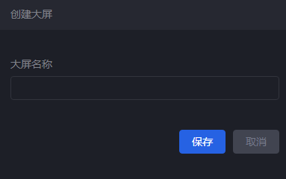
图 创建大屏
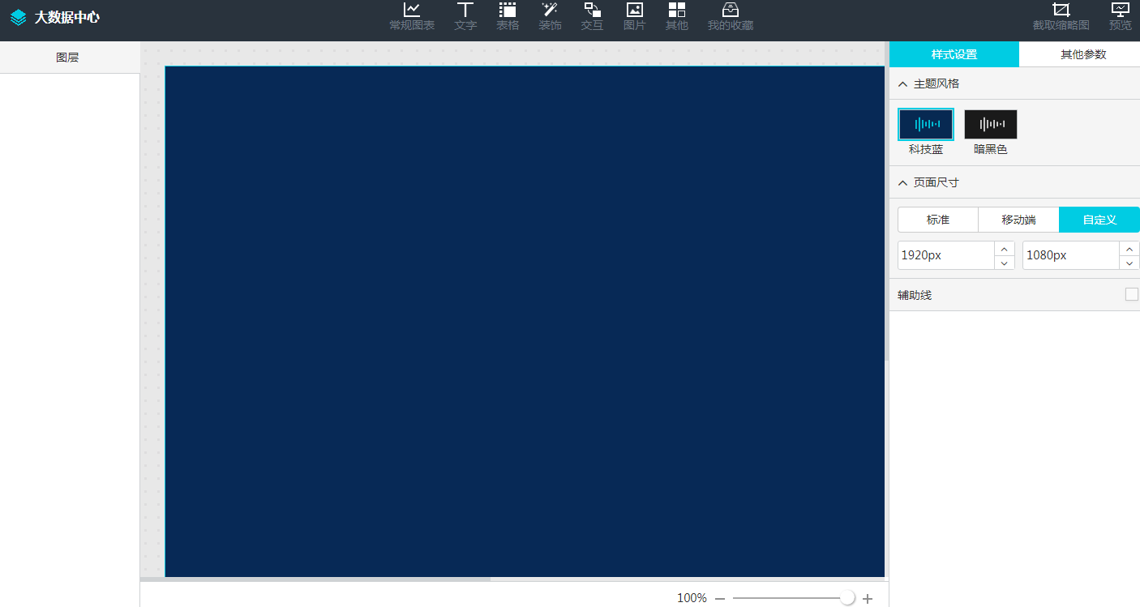
图 选择大屏模板页面
新增后进入大屏编辑页，右侧默认选中大屏的【样式设置】标签页，在该设置栏中可以设置大屏的主题风格，尺寸大小以及辅助线的显示与否，如图所示。切换到【其他参数】标签页，可以修改大屏的名称和交互默认参数，如下图所示，其中交互默认参数是在交互图表启用交互后才会显示，可设置默认参数在其他图表的“数据库”或是“API”里面使用。点击大屏下方的【】，【】和【】按钮可以调整大屏的大小。
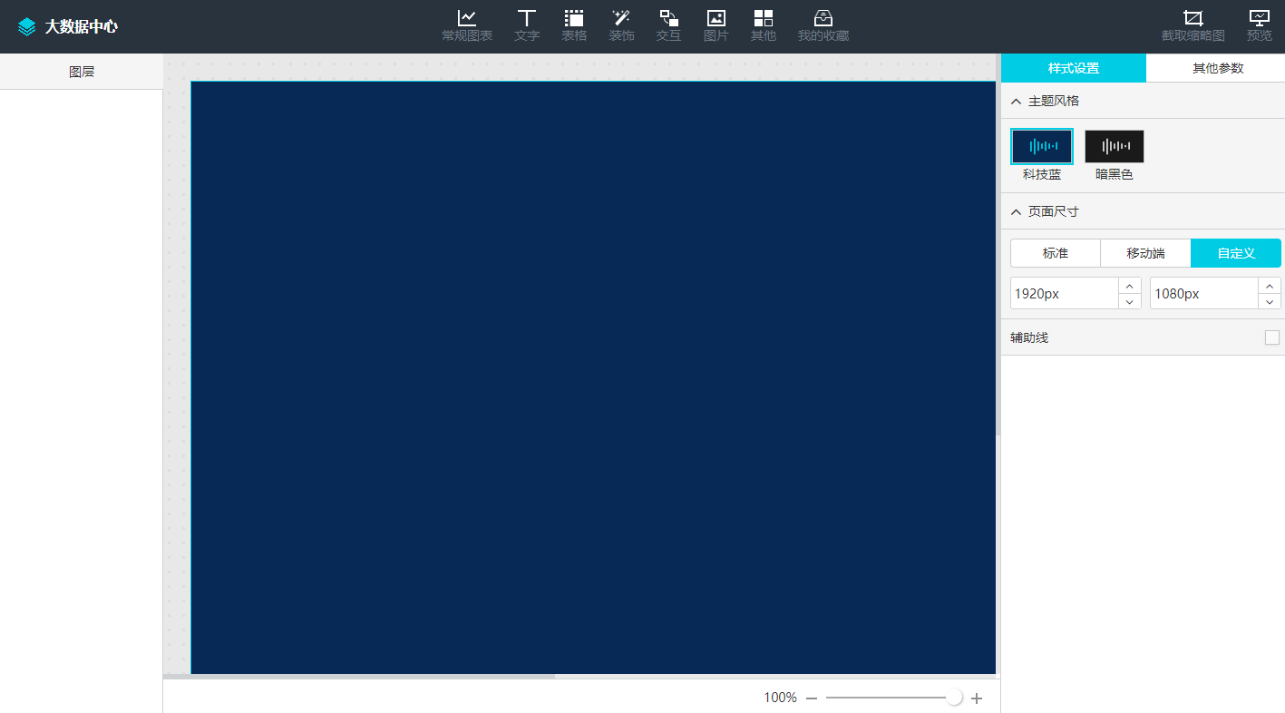
图 大屏新增后页面
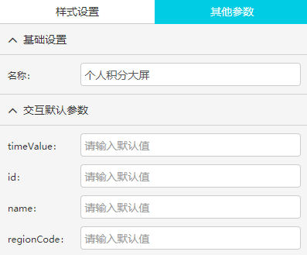
图 修改大屏其他参数
在新增后的编辑页面中，鼠标移动到页面上方的【常规图表】，【文字】，【表格】，【装饰】，【交互】，【图片】，【其他】和【我的收藏】按钮上，浮出数据图表类型选择项，如图所示。可选择对应的图表显示在大屏中，选择好后如图所示。
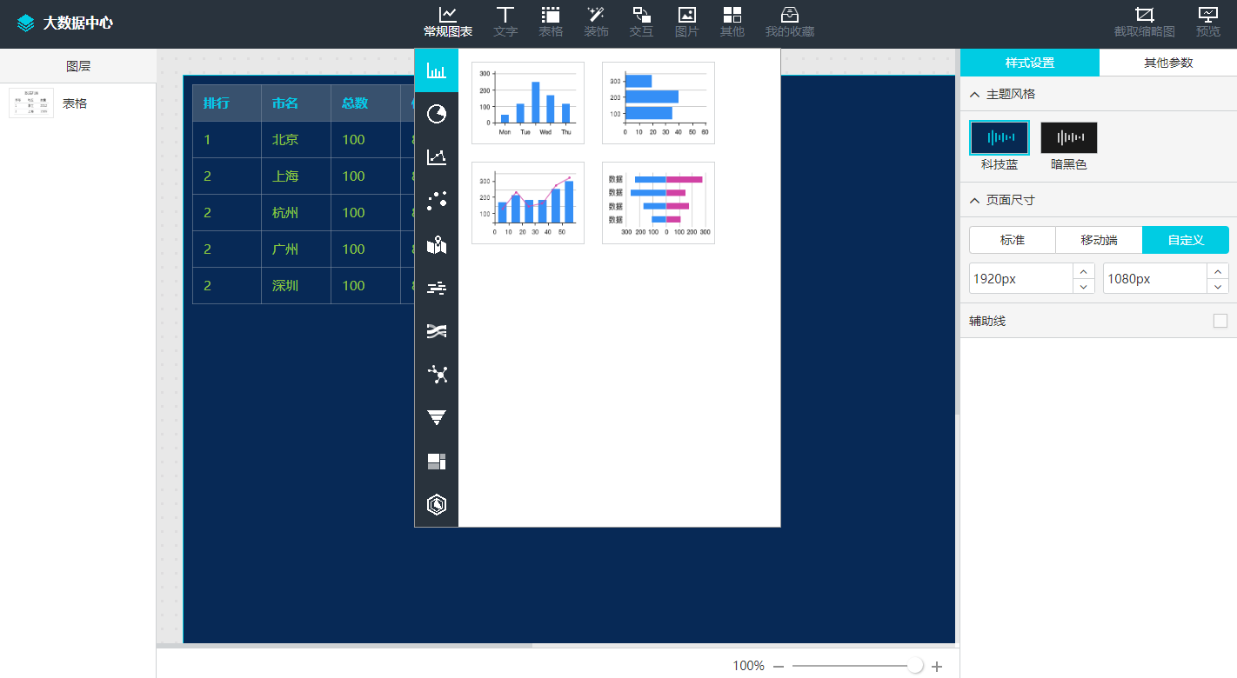
图 添加数据图表
查看其效果，若不合适，可右键点击图表，选择【删除】按钮删除图表；若设计优美，可右键点击图表，选择【收藏】按钮，维护组件名称后收藏图表，收藏的图表可在〖我的收藏〗和〖组件〗页面查看，但要注意的是，一个单位最多只可收藏20个图表。〖我的收藏〗中会显示当前单位所收藏的所有组件，可以选择对应的组件添加到大屏中。点击【置顶】按钮，可以将该图表置顶到页面顶层；点击【置底】按钮，可将图表放到页面最底层显示；点击【上一层】或【下一层】可以将图表上移或下移一个层级显示；点击【锁定】按钮，则该图表被锁定不能随意拖动位置；相应的点击【取消锁定】按钮，即可解锁再次拖动。
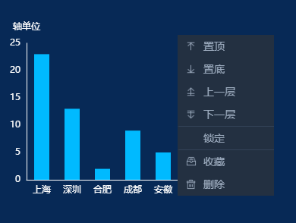
图 右击图表显示
在左侧选择需要编辑的图表后，右侧设置栏会从大屏设置切换到图表设置，如图所示。可在数据源中选择数据类型为“数据库”，“API”或“静态数据”。若选择了“数据库”或是“API”为数据类型后，需要选择一个数据源，数据源是在〖数据准备〗->〖数据源〗中进行设置。数据类型及数据源选择好后，api类型可直接在图表上查看，“数据库”和“静态数据”类型的需要在输入框中输入sql或静态数据，输入内容无误后则可查看，否则会给出相应的提示信息。设置自动更新秒数后，数据会以设定的频率进行更新变化。
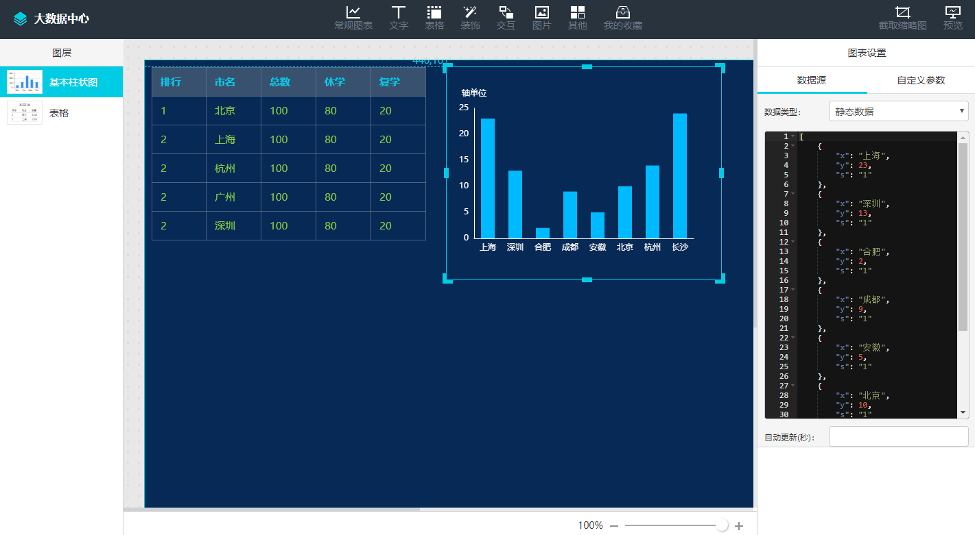
图 图表数据源编辑页面
在左侧选择需要编辑的图表后，点击右侧图表设置中的【自定义参数】可以维护图表基础属性，全局样式，x轴，y轴，图例，标签，标题，提示框，极轴，数据系列，表头，表格，全局设置，播放等数据，如图所示。其中基础属性主要是设置图表的位置，背景，层级和边框；全局样式是设置图表的内边距；x轴和y轴是坐标轴的相关设置；图例和标签都是设置数据的图例；提示框是设置鼠标移动到图表上是否显示数值的参数；极轴是设置内外半径和圆心位置；数据系列是设置图表中不同类型数据的颜色；表头和表格是表格基本样式的设置；全局设置是边框的样式选择与设置；播放是动态图表的播放设置。
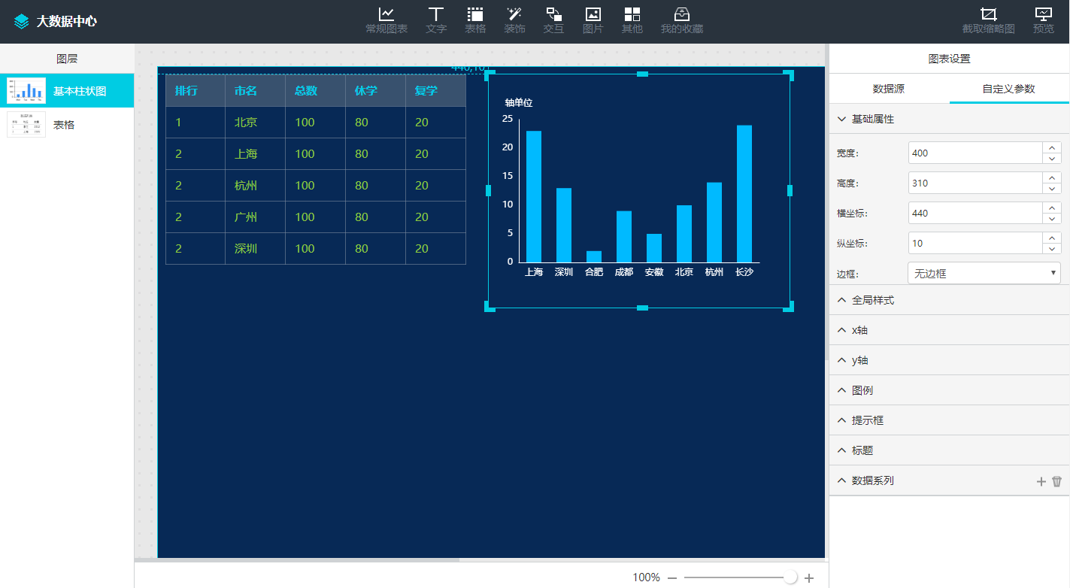
图 图表自定义参数编辑页面
若选择地图类型的常规图表，还可在图表设置中设置交互参数和添加组件。切换到【交互】标签页下，可以设置是否启用regionCode参数，如图所示，若启用，则可在其他图表的“数据库”或是“API”里面使用该regionCode的参数。点击组件栏右侧的【】按钮，在弹出的组件列表中选择对应的组件，即可添加，页面如下图所示。在已添加的组件列表中的点击组件，可以进入对应组件的编辑页面，如图所示。可以在组件编辑页面中设置数据源和自定义参数，此操作可参考“图表设置”下的操作。
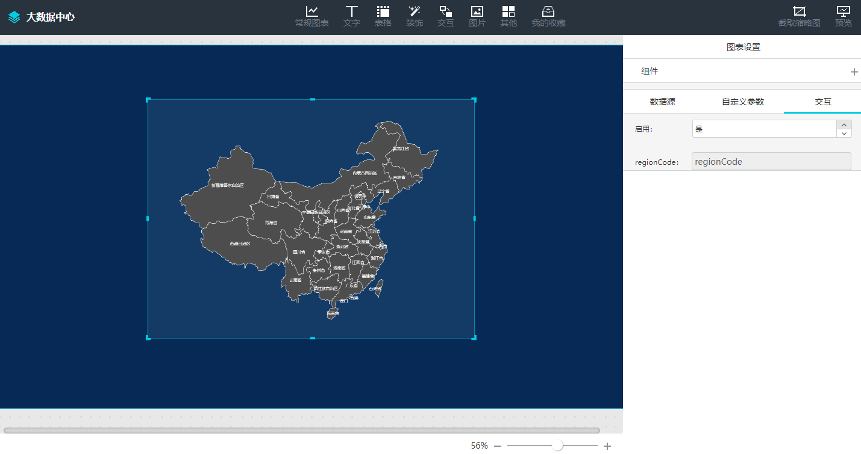
图 地图交互设置页面
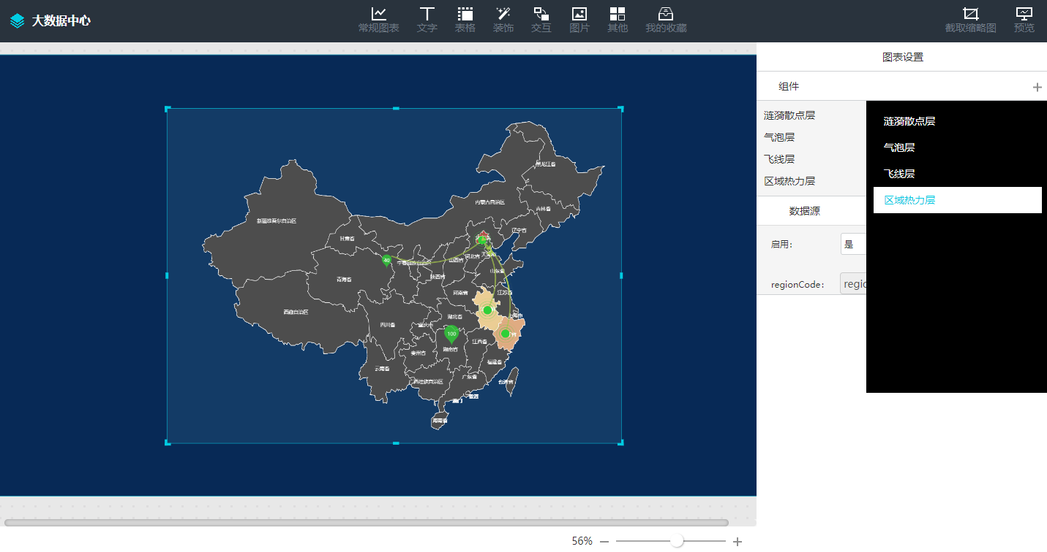
图 地图图表中添加组件页面
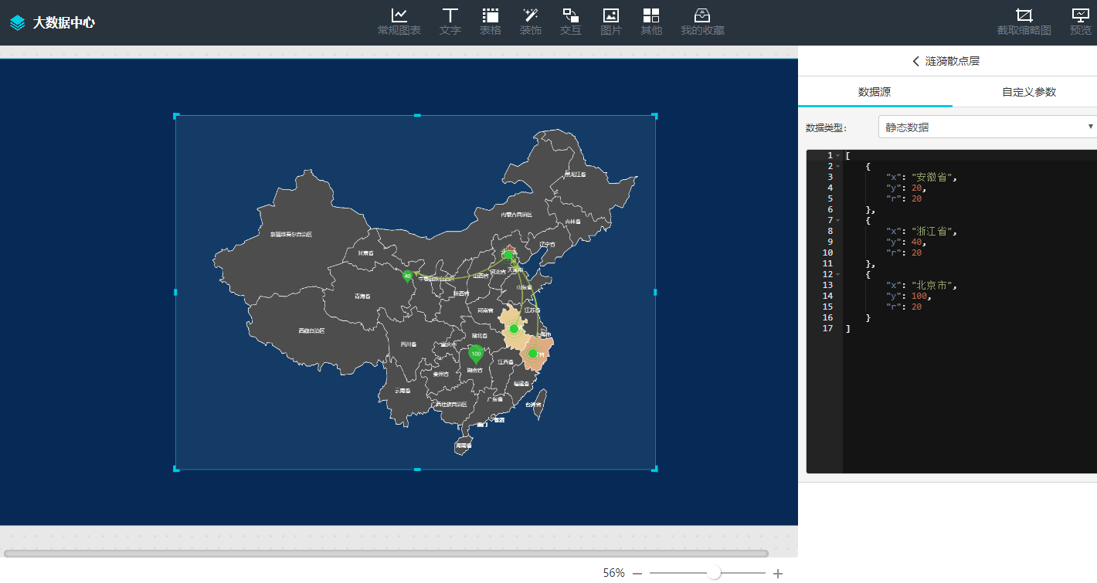
图 地图组件编辑页面
若选择文字类型的组件，可设置标题文字和点击标题所访问的地址，如下图所示，若url地址正确，点击标题可在新标签页中打开链接。
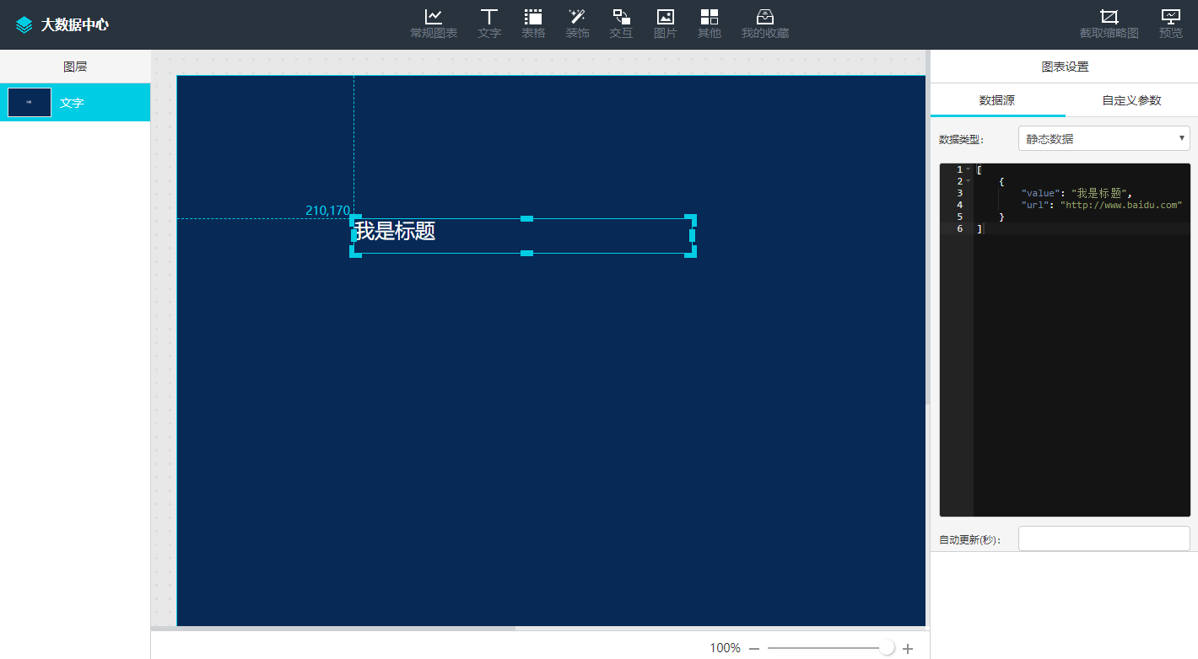
图 文字组件编辑页面
若选择表格类型的组件，可在数据源中维护表格内容，可在自定义参数中设置表头和表格内容样式等，如下图所示。
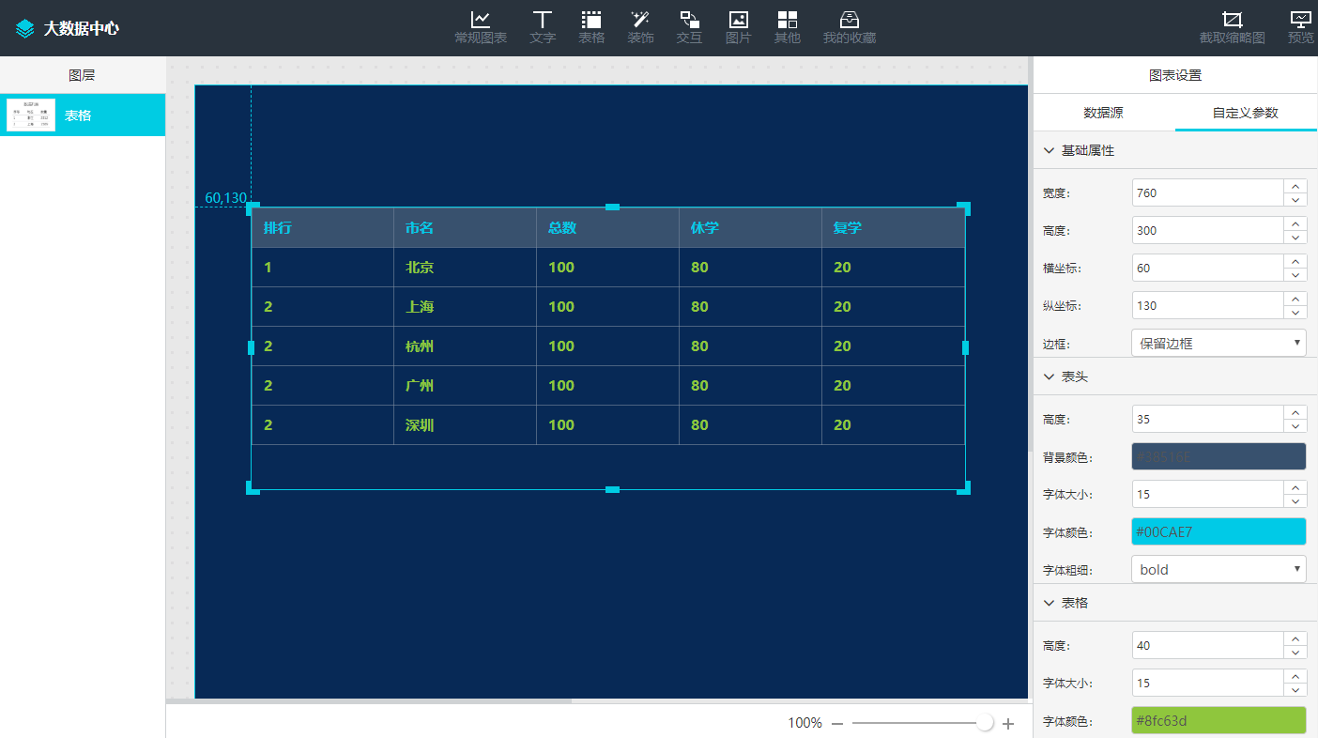
图 表格组件编辑页面
选择装饰类型的组件，可以给图表添加自定义边框。若添加标题边框，可以在自定义参数中选择合适的边框，并设置标题内容，具体如下图所示。
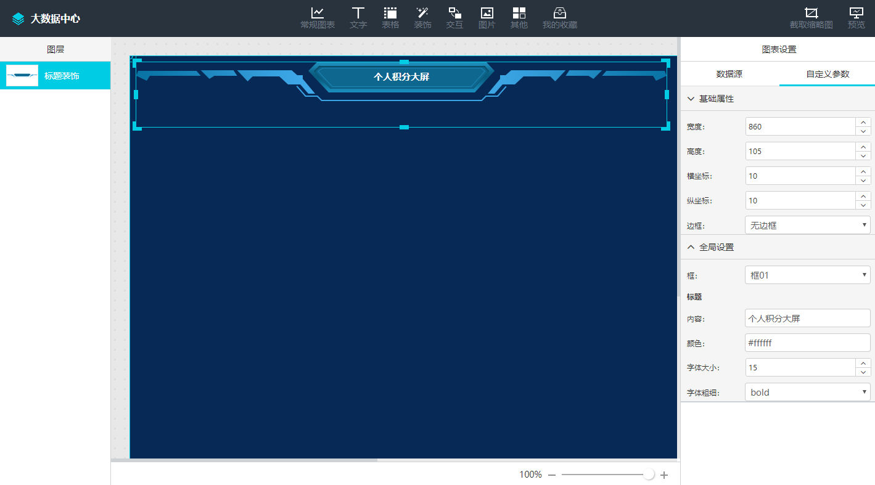
图 标题边框组件编辑页面
交互类型的组件，可在图表设置中启用交互并进行多个图表的交互。若添加时间轴组件，在【交互】标签页下设置启用交互，则该图表的value值可在其他图表的“数据库”或是“API”里使用timeValue参数进行调用。如下图所示，在柱状图中编写sql语句，将性别作为x轴，将数量作为y轴，获取创建时间大于当前时间轴滚动到的时间点timeValue值下的性别数量。当时间轴播放到不同的时间点，柱状图的数据会重新获取并进行更新。需要注意的是，使用交互图表需要在大屏的【其他参数】中设置交互默认参数。
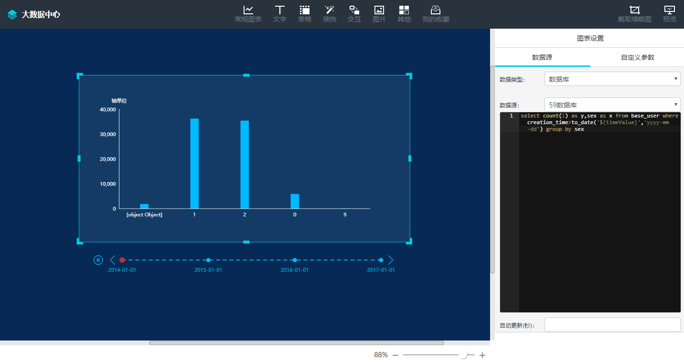
图 时间轴与柱状图交互页面
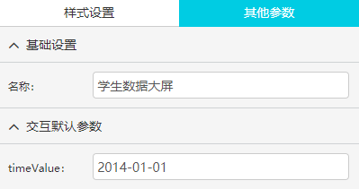
图 设置交互默认参数
若选择图片类型的组件，可展示单张或多张图片。若添加图片轮播组件，可以在数据源中添加、修改、删除图片；可以在自定义参数中设置图片位置、大小和背景等，具体如下图所示。
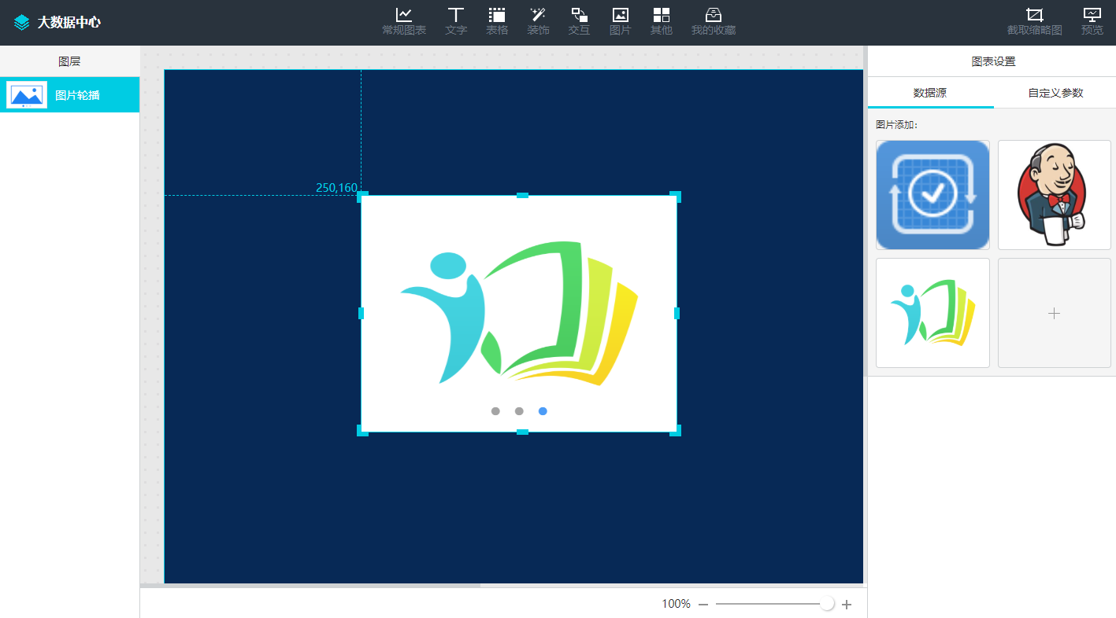
图 图片组件编辑页面
其他类型的组件中，包含数字翻牌器、时间、数字统计等组件。若添加数字翻牌器，如下图所示，可以在数据源中设置数值；在自定义参数中设置组件位置、大小，标题、前缀、数字和后缀的样式。当数值发生变化时，数字就会产生类似翻牌器的变化效果。
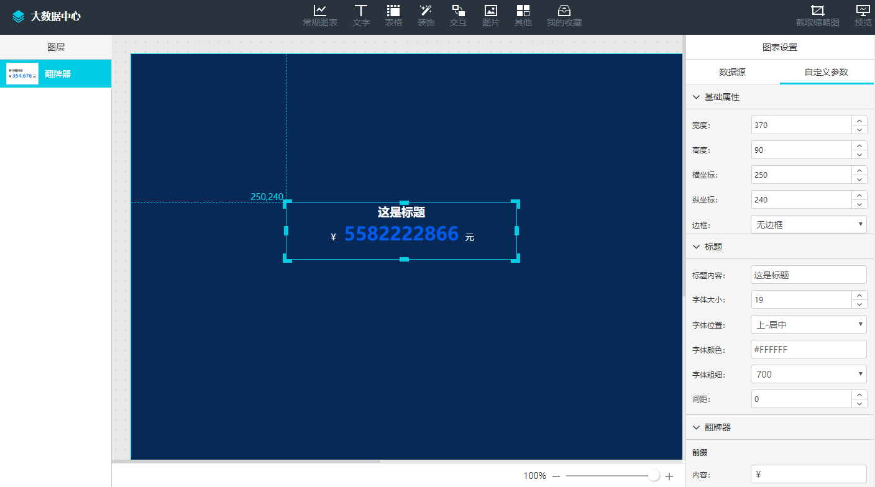
图 数字翻牌器组件编辑页面
点击右上角的【截取缩略图】按钮，提示“截图成功”后会截取当前页面作为该大屏的封面显示在〖数据大屏设计〗页面的列表中，若未截取过大屏则默认显示为空。点击右上角的【预览】按钮，会打开一个新的标签页全屏显示大屏数据，如图所示。鼠标移动到大屏预览页的右上角，会浮出全屏按钮，点击【全屏】，可全屏显示大屏页面，点击右上角的【退出】或键盘上的【Esc键】，即可退出全屏模式回到预览页面，如图所示。
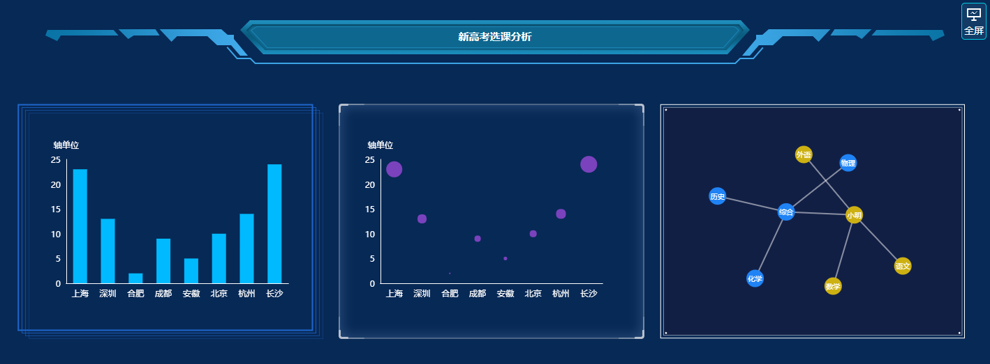
图 大屏预览页面
      - 组件
进入〖组件〗页面，如下图所示，展示的是当前用户所收藏的组件信息。光标放置需要操作的组件上，页面如图，点击【...】按钮可点击【删除】按钮删除组件。
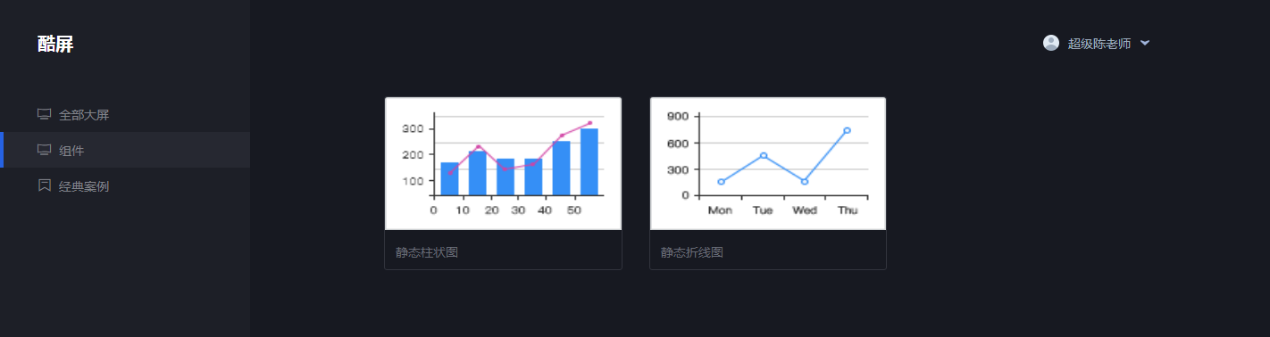
图 组件页面
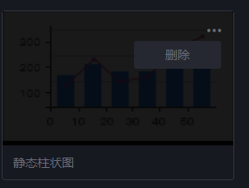
图 删除组件
      - 分组
进入〖分组〗页面，如下图所示，页面显示所有的大屏分组信息。点击页面上方的【新增分组】按钮可以新增大屏分组。
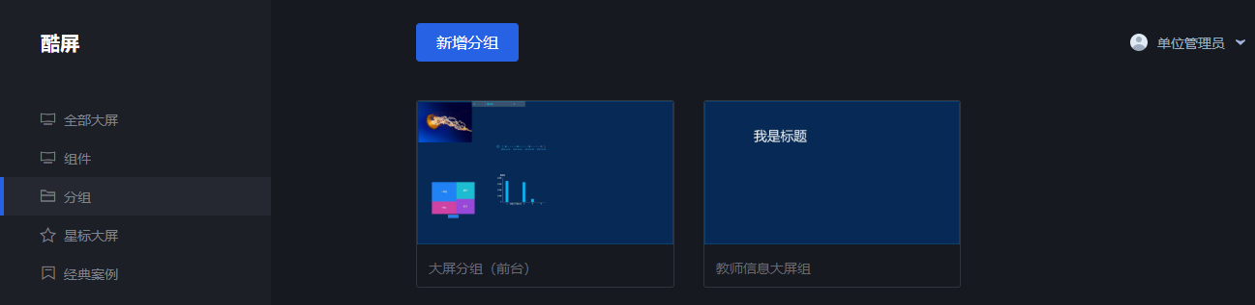
图 分组页面
光标放置需要操作的组件上，页面如图，显示【编辑】和【预览】按钮，点击【...】按钮可点击【删除】按钮删除分组。点击【编辑】按钮则进入大屏分组编辑页面，可以在该页面重新选择有权限查看的大屏并设置轮播时间，此操作可参考下述“新增”操作；点击【预览】按钮则进入大屏查看页面，可以在该页面以切换的方式查看多个大屏数据，其中设置了轮播时间的大屏分组会自动切换。
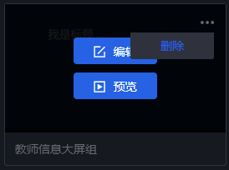
图 光标放置自己大屏分组上效果
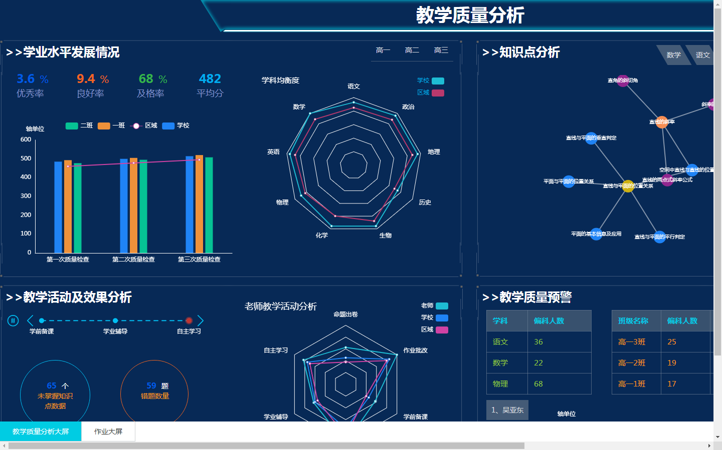
图 查看大屏分组页面
点击页面上方的【新增分组】按钮可以新增一个大屏分组，维护好名称、是否轮播以及轮播间隔后，勾选有权限查看的大屏，点击【确定】按钮即完成新增操作。
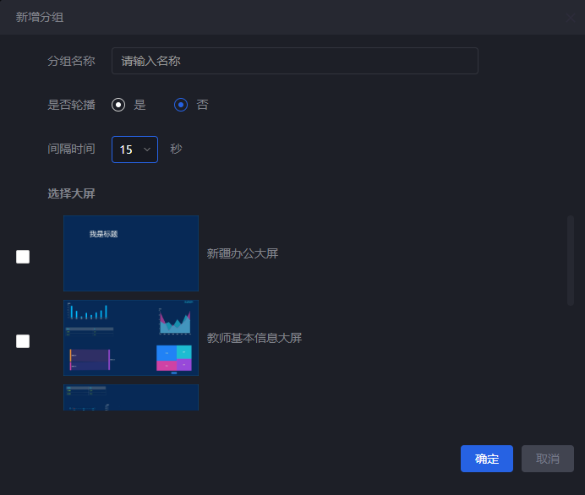
图 新增大屏分组
      - 星标大屏
进入〖星标大屏〗页面，如下图所示，展示的是当前用户所星标的大屏信息。光标放置需要操作的大屏上会显示【预览】按钮，点击可预览大屏。
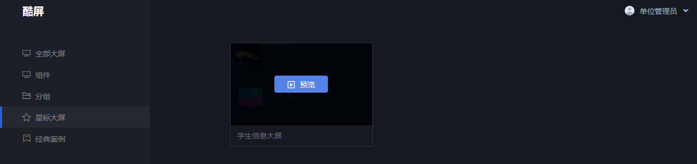
图 星标大屏页面
      - 经典案例
进入〖经典案例〗页面，如下图所示，展示后台超级用户在〖经典案例〗页面已启用的大屏信息。光标放置需要操作的大屏上会显示【预览】按钮，点击可预览大屏。
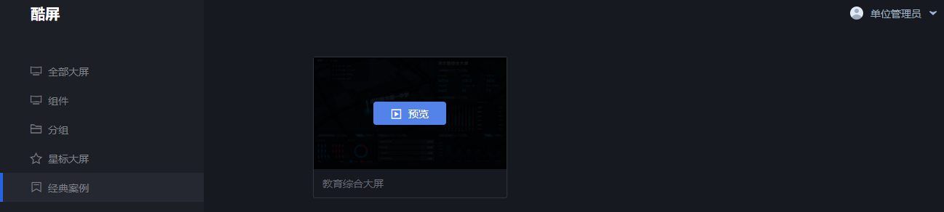
图 经典案例页面

数据填报

创建填报
进入模块后，如下图所示，页面默认显示当前用户已创建的数据填报模板记录，维护填报模板名称，点击【】按钮可查询数据显示。若当前用户所在单位无下属单位，则只可新增个人填报，无法新增单位填报，如图所示。
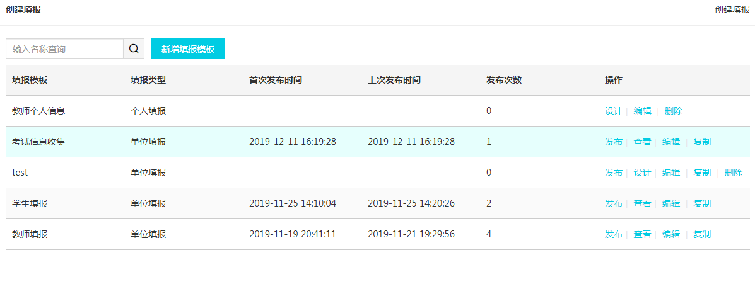
图 创建填报页面
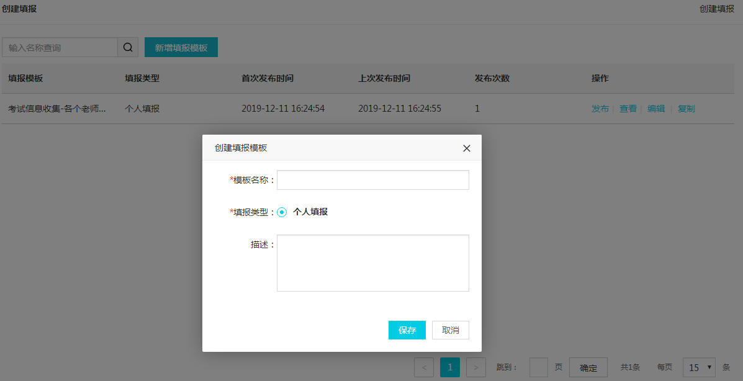
图 创建填报页面-无下级单位
点击列表上方的【新增填报模板】按钮，如图，维护模板名称以及描述，选择填报类型后，点击【保存】即可新增，其中模板名称不可重复。保存成功后填报模板右侧操作栏中会显示设计、编辑和删除按钮。点击的【编辑】按钮，如下图所示，可修改模板名称和描述。点击【删除】按钮，删除模板的同时会删除已设计的填报表。
其中单位填报和个人填报的差别在于，单位填报只能下发给下属单位进行填写，个人填报只能发送给当前单位用户进行填报。
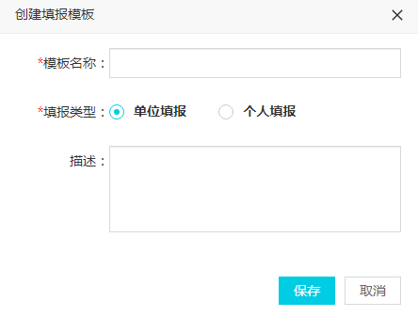
图 新增填报模板
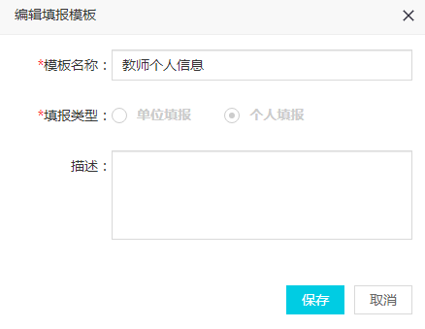
图 编辑填报模板
点击填报模板右侧操作栏中的【设计】按钮，如下图，显示已设计的填报表。点击【新增填报表】按钮，维护填报名称、选择类型和是否需要统计，点击【保存】完成创建，其中“是否需要统计”若勾选了“是”，则填报发布后，在〖数据模型〗新增处，类型选择“填报”后，主表可选择到该填报表，填报的数据作为该模型数据来源。
新增填报表后，鼠标移至到对应填报表列表上，会显示【】按钮，点击即可进行删除操作。点击填报表上方，即名称右侧的【】按钮可以修改填报表名称。
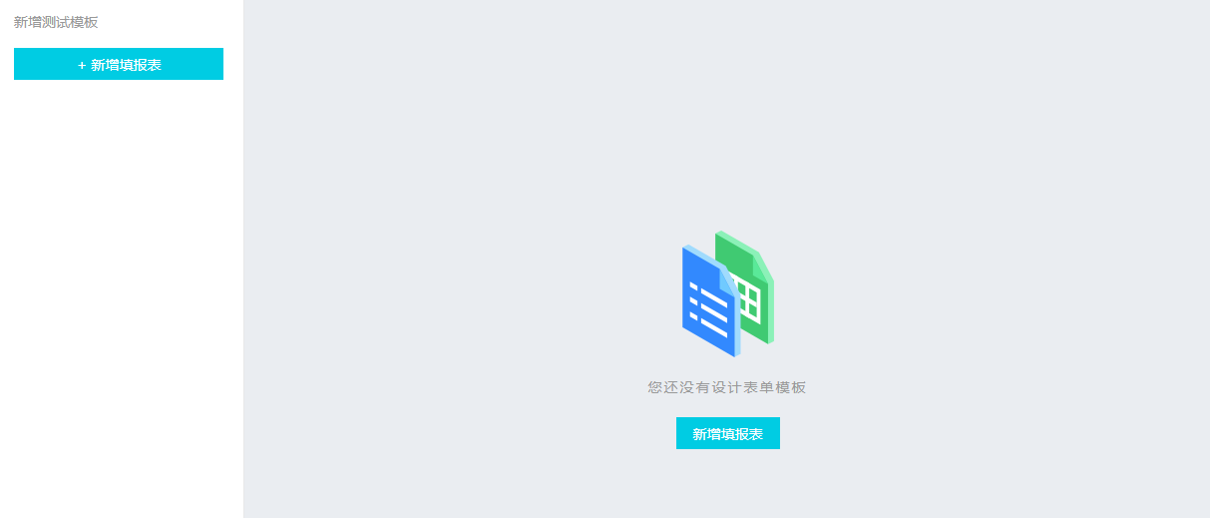
图 设计填报模板
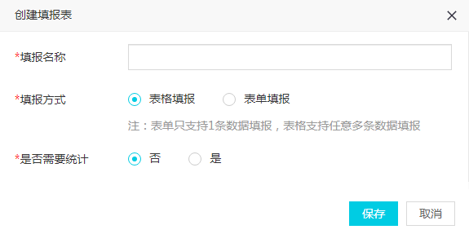
图 新增填报表
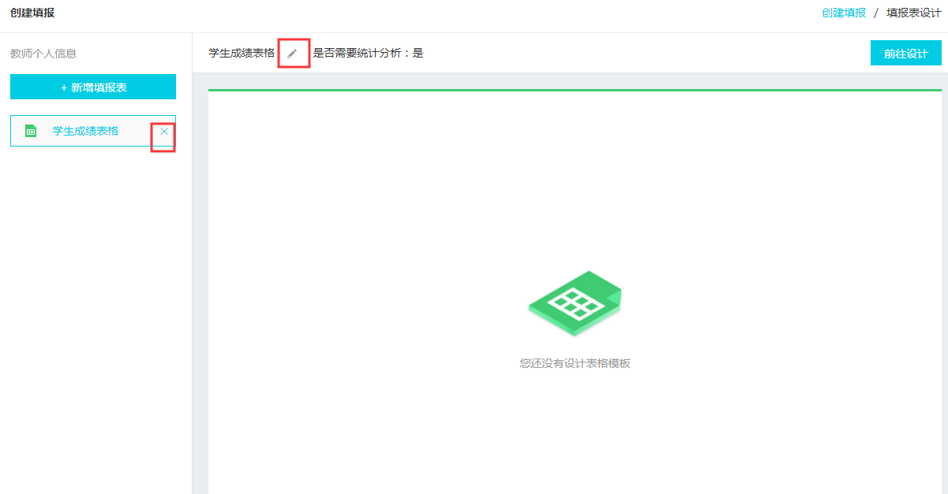
图 新增填报表
选择表格，点击【前往设计】按钮，如图，跳转至设计页。点击标题，可在设置中维护标题名称、位置和样式。点击【+下拉菜单】按钮，可添加列为文本、下拉和日期格式。文本格式列可以在设置中维护标题、数据类型、数字限制以及是否必填；下拉格式列可以在设置中维护标题和选项；日期格式列可以在设置中维护标题和日期格式。勾选必填，则在填报时判断为必填项。点击设置中的【删除】按钮即可进行删除操作。设计完成后，点击【保存】按钮即可，也可以点击【预览】按钮，查看设计详情。
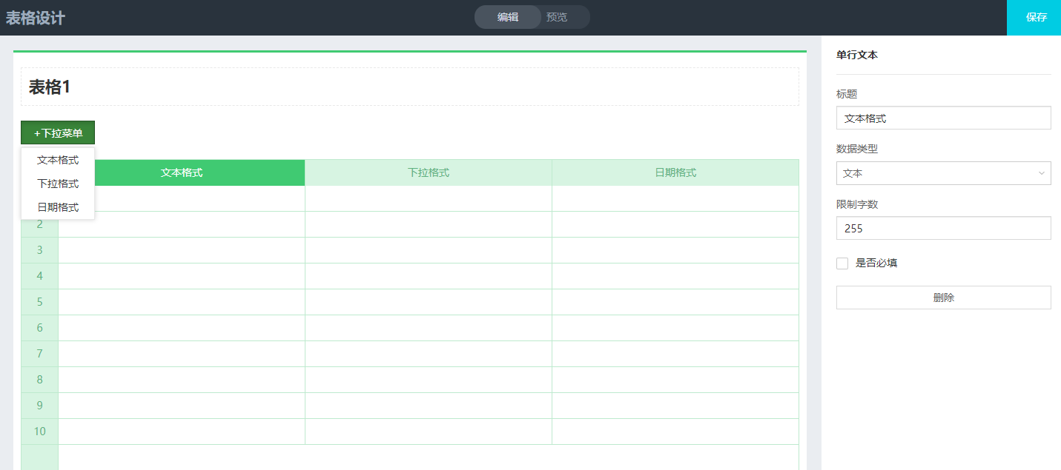
图 设计表格
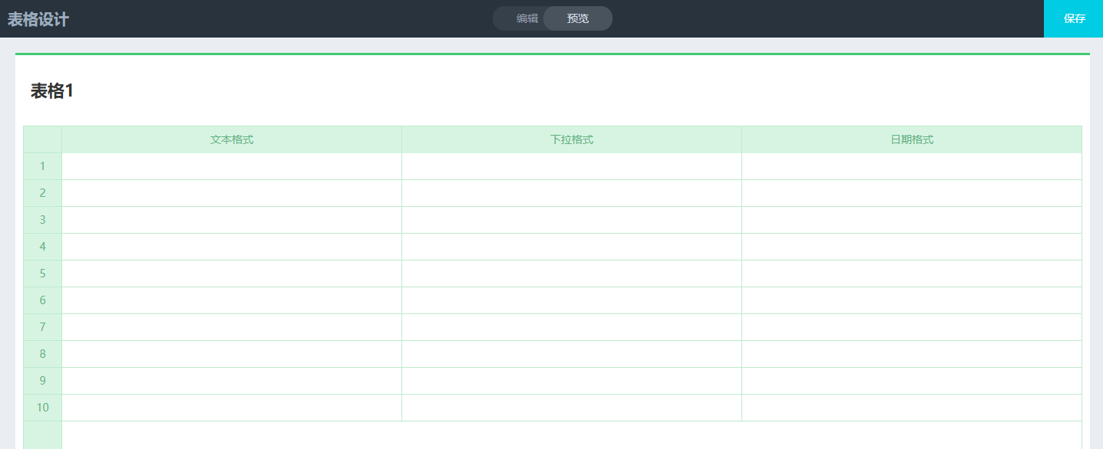
图 预览表格设计
选择表单，点击【前往设计】按钮，如图，跳转至设计页。点击空白区域，可以在设置中维护组件的布局方式。点击标题，可在设置中维护标题名称、位置和样式。拖动左侧的组件到表单中即可进行设计操作。点击组件，右侧会显示相应的组件设置，勾选必填，则在填报时判断为必填项。点击组件右下角的【】按钮即可删除。设计完成后，点击【保存】按钮即可，也可以点击【预览】按钮，查看设计详情。
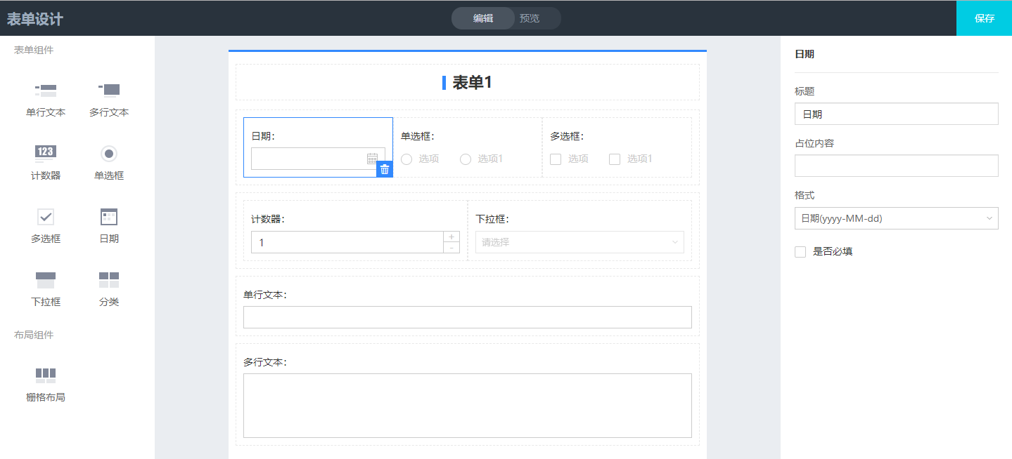
图 设计表单
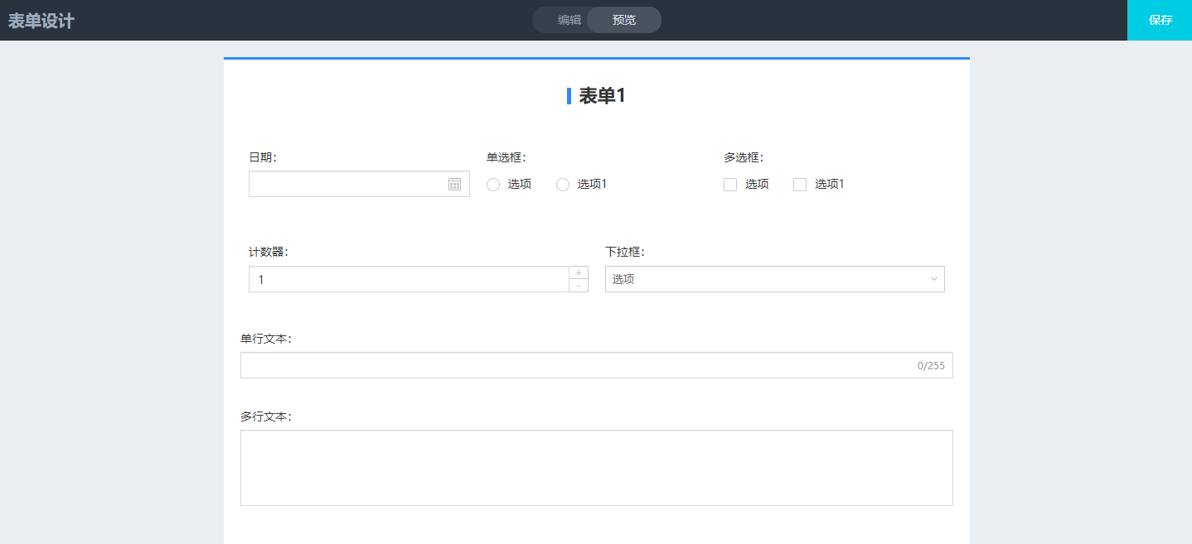
图 预览表单设计

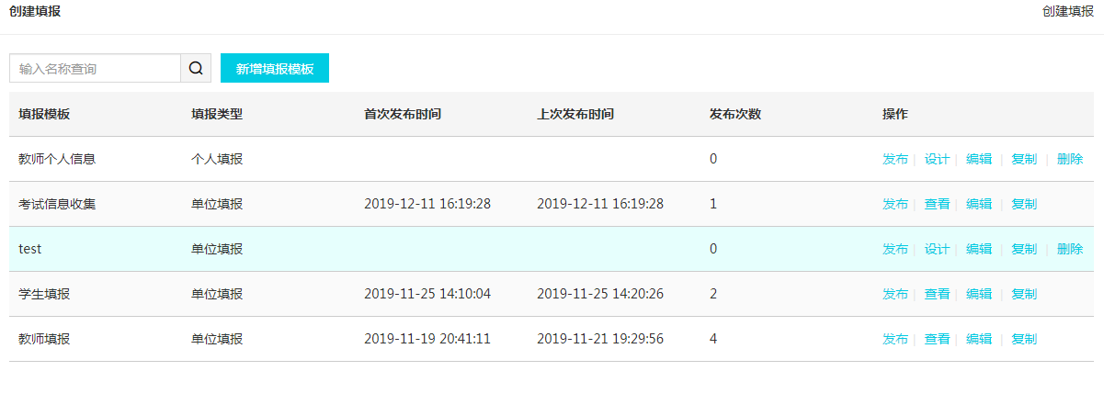
图 创建填报页面
保存过填报表设计后，填报模板列表的操作栏会多显示【发布】和【复制】按钮。点击【复制】按钮，如下图，填报类型不可修改，维护名称与描述，点击【复制】即可。点击【发布】按钮，单位填报类型的可选择单位组下拉，显示所有的单位组，如图所示，点击选项右侧的【查看】按钮可查看单位详情；个人填报类型的可选择用户组下拉，显示所有的个人组，如图所示，点击选项右侧的【查看】按钮可查看用户详情。维护完成后，点击【发布】即可发布到各单位或个人，其中“是否需要审核”为否，则用户提交后无需审核直接显示为审核通过状态。发布过数据填报后，填报模板列表的操作栏不再显示【设计】按钮。
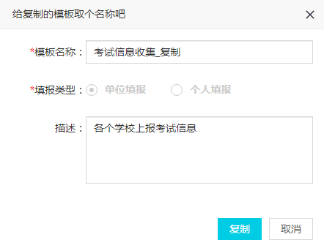
图 复制填报模板
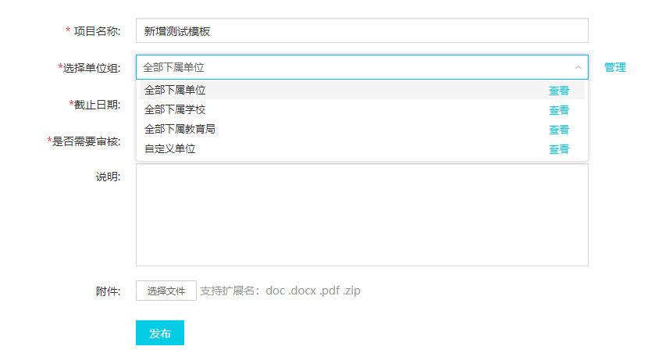
图 发布单位填报
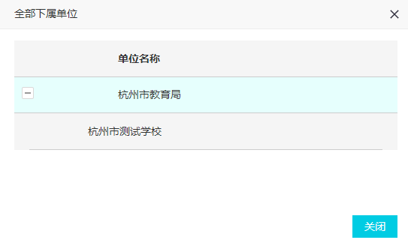
图 查看全部下属单位
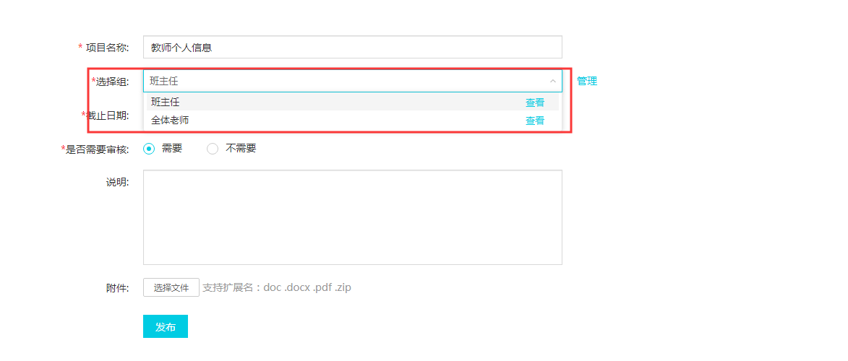
图 发布个人填报
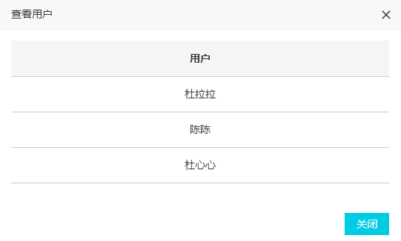
图 查看用户
单位填报类型发布页面点击选择单位组右侧的【管理】按钮，跳转至〖组管理〗页面，默认显示单位组下的全部下属单位、全部下属教育局、全部下属学校和用户新增的单位组，可点击操作栏中的【查看】按钮查看单位详情。点击列表上方的【新增组】按钮，维护单位组名称与备注，点击【保存】即可新增。点击单位组操作栏中的【添加单位】按钮，如下图，可自定义选择下属单位；点击【查看】按钮，可以查看单位组下已添加的单位；点击【编辑】按钮，可以修改单位组信息；点击【删除】按钮，可以进行删除操作，其中需要注意的是若单位组已使用，则不可删除。
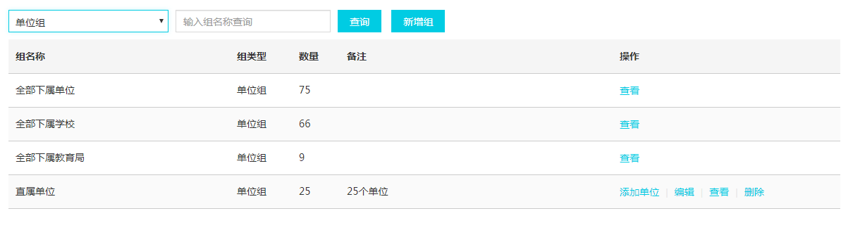
图 单位组管理页面
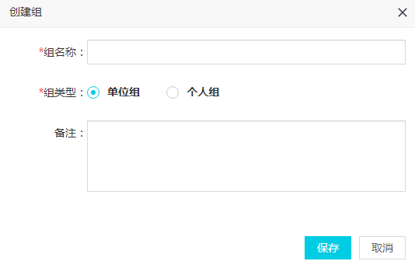
图 新增单位组
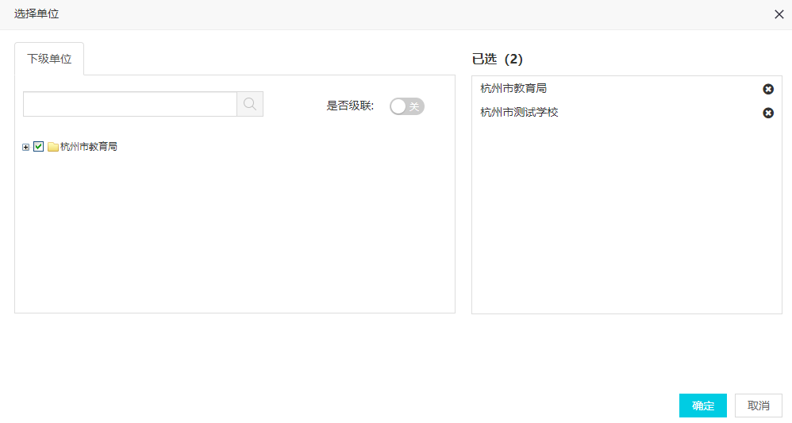
图 添加单位
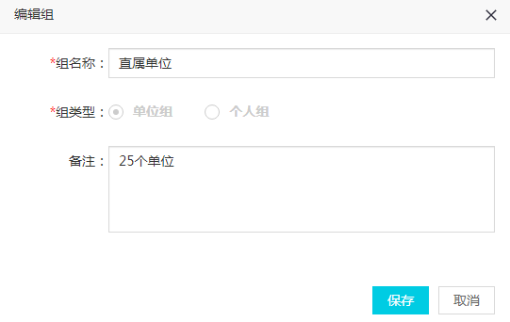
图 编辑单位组
个人填报类型发布页面点击选择用户组右侧的【管理】按钮，跳转至〖组管理〗页面，默认显示用户新增的所有个人组。点击列表上方的【新增组】按钮，选择组类型为“个人组”，维护组名称与备注，点击【保存】即可新增。点击个人组操作栏中的【添加用户】按钮，如下图，可自定义选择当前单位的用户；点击【查看】按钮，可以查看个人组下已添加的用户；点击【编辑】按钮，可以修改个人组信息；点击【删除】按钮，可以进行删除操作，其中需要注意的是若个人组已使用，则不可删除。
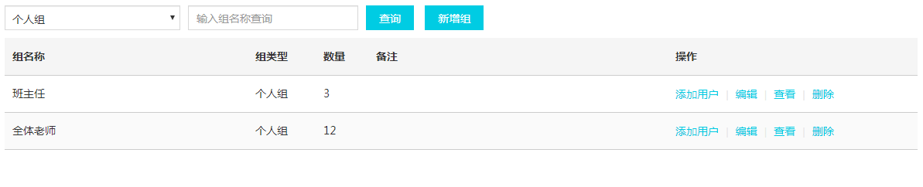
图 个人组管理页面
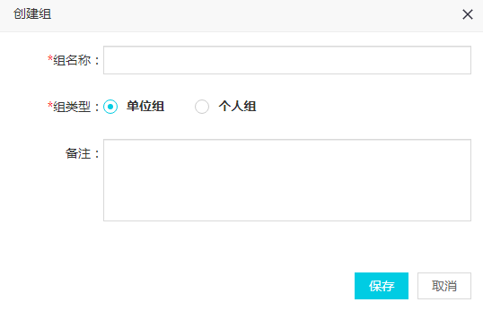
图 新增个人组
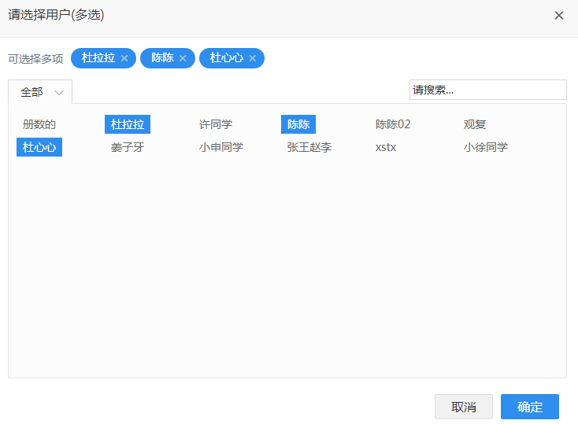
图 添加用户
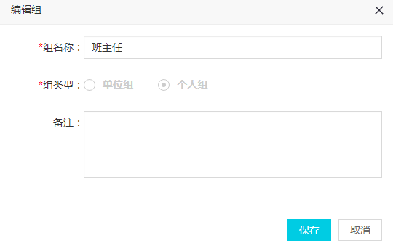
图 编辑个人组

填报管理
进入模块后，如下图所示，页面默认显示我发布的填报记录，维护填报模板名称，点击【查询】按钮可查询数据显示。鼠标移至到对应填报项目的进度上可以以百分比的形式查看单位的填报的进度。点击操作栏中的【编辑】按钮，如图，可修改项目名称、截止日期、说明以及填报附件。
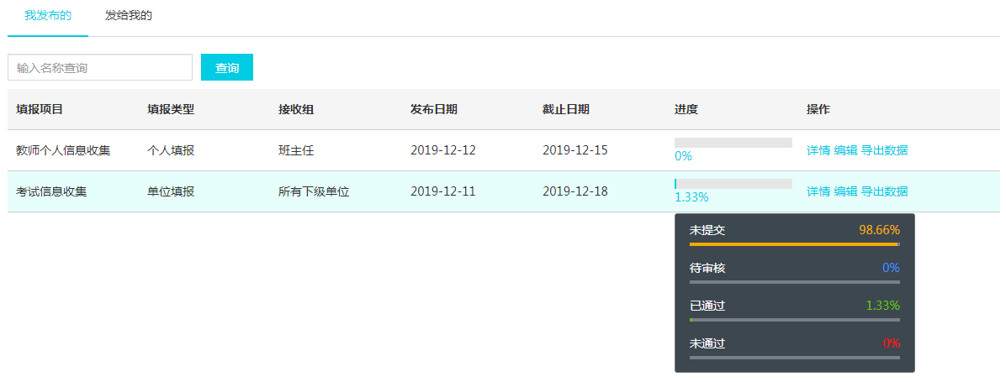
图 我发布的页面
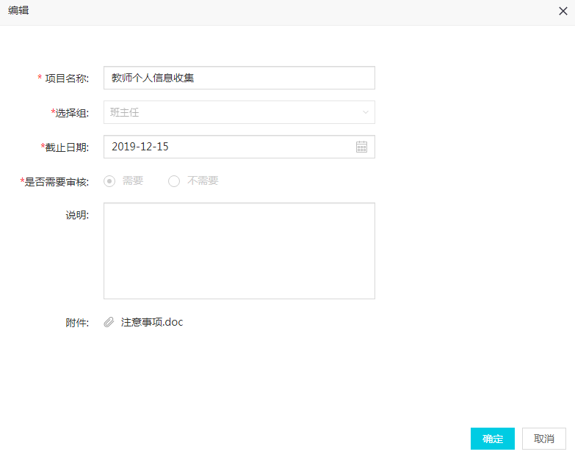
图 编辑填报项目
点击操作栏中的【详情】按钮，如图，跳转显示填报审核页面，维护单位名称和审核状态，点击【查询】按钮可查询数据显示。勾选待审核状态的单位填报，点击【批量通过】或【批量不通过】按钮进行审核。点击操作栏中的【详情】按钮，跳转显示单位填报详情，可以在详情页点击左上角的【批量通过】或【批量不通过】按钮进行审核。其中审核不通过需要维护审核意见，并退回到单位。“个人填报”的详情页操作与“单位填报”一致，在此不再赘述。
只有发布的项目需要审核时，才在此处进行审核，若发布的填报不需要审核，则填报提交上报后，在此处直接显示的“已通过”状态。
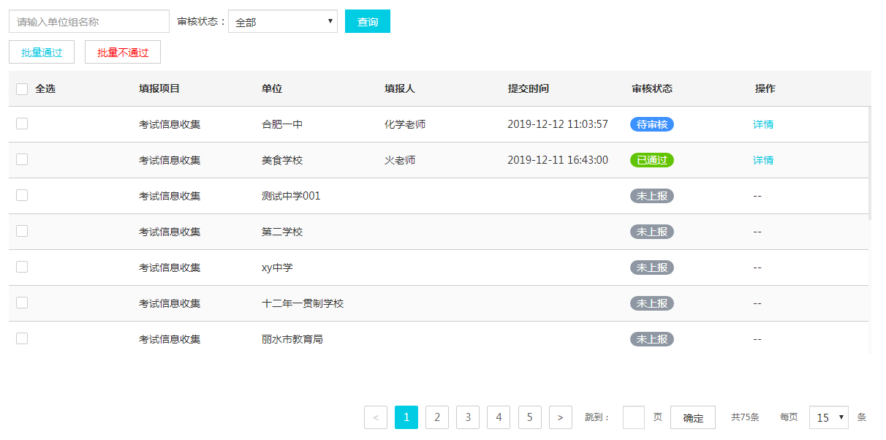
图 填报审核页面
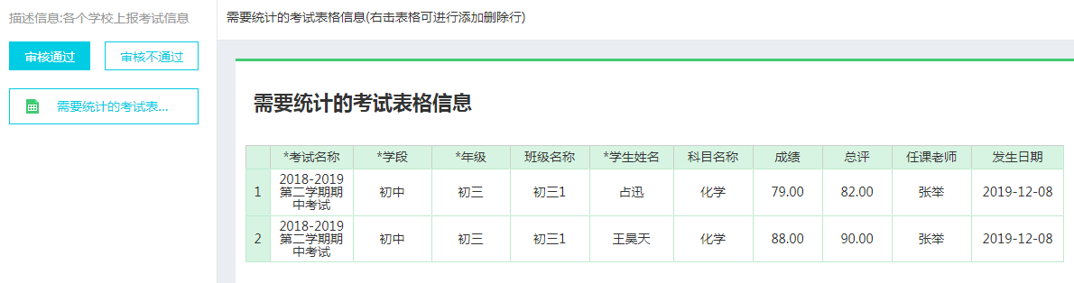
图 单位填报详情
点击【发给我的】tab，如下图所示，页面显示所有发给当前单位的填报记录，维护填报名称和状态，点击【查询】按钮可查询数据显示。点击操作栏中的【详情】按钮，如下图，可以查看填报表详情。若填报存在附件，可点击【下载附件】按钮下载。“未指派”状态的填报，可以点击操作栏中的【指派】按钮，指定填报用户，维护用户后则状态变成“未填报”；“未填报”状态即指派用户还未进入过数据填报，则可以点击操作栏中的【重新指派】按钮，修改填报用户；“填报中”状态即指定用户已进入过填报，操作栏中只显示详情按钮；“待确认”状态即指定填报用户已提交填报信息，可点击【上报审核】按钮，可提交填报表至上级单位进行审核，点击【退回】按钮，维护原因后则退回到指派人处重新维护；进行上报操作后，则状态会变成“已上报”状态；进行退回操作或上级审核不通过后，则状态会变成“已退回”状态；若上级审核通过，则状态会变成“已完成”状态。
若填报时间已到截止日期，则只可查看详情和下载附件，点击其他按钮会提示填报已过期。
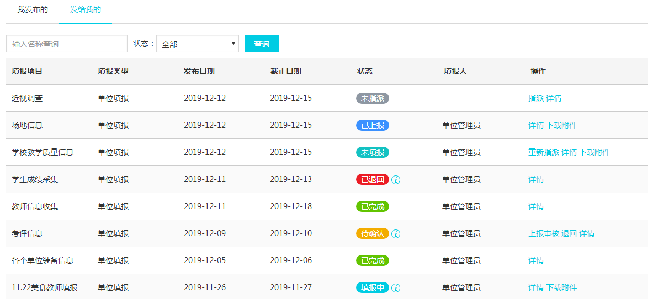
图 发给我的页面
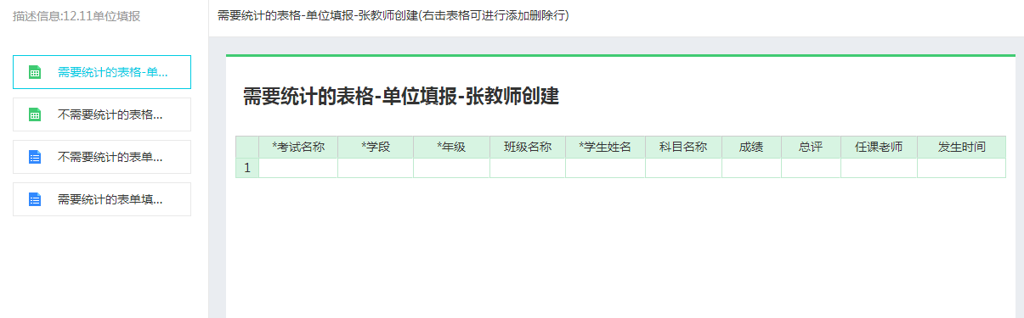
图 查看填报详情
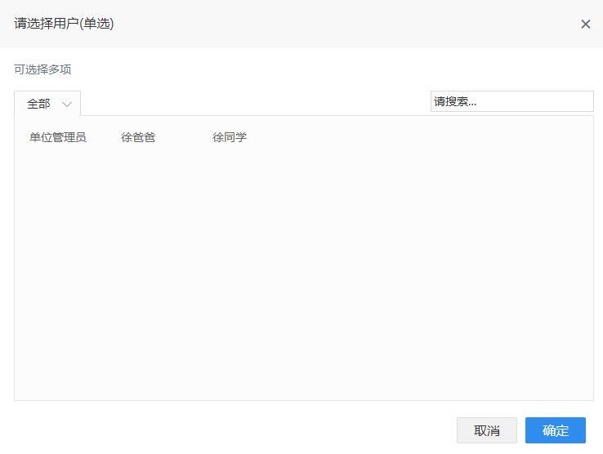
图 指派填报用户
图 上报审核
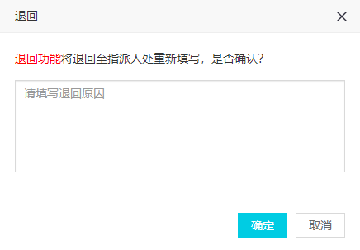
图 退回填报
图 过期提示

数据填报
进入〖数据填报〗模块，如下图所示，页面默认显示指派给当前用户填报的单位填报记录及下发给当前用户的个人填报记录，维护填报名称及状态，点击【查询】按钮可查询数据显示。若填报存在附件，可以点击操作栏中的【下载附件】按钮进行下载。“未填报”状态即当前用户还未进入过该填报，可点击【进入填报】维护；进入过填报后，状态则会变成“填报中”；维护完成后点击【提交】按钮，状态则会变成“待确认”，提交后则不可再维护填报，只可进行查看操作；单位类型填报需要在〖填报管理〗页面进行上报审核操作后，则状态会变成“已上报”状态，只可查看；单位类型填报在〖填报管理〗页面进行退回或审核不通过操作后，则状态会变成“已退回”，可再次进入填报；在〖填报管理〗页面审核通过后，则状态会变成“已完成”。
其中需要注意的是个人填报提交后，由发布者直接进行审核，无需进行上报操作，也无法进行退回操作；填报发布时若不需要审核的，则个人填报提交后，默认状态为“已完成”，单位填报提交上报后，默认状态为“已完成”；若填报时间已到截止日期，则无法进行提交操作，会提示填报已过期。
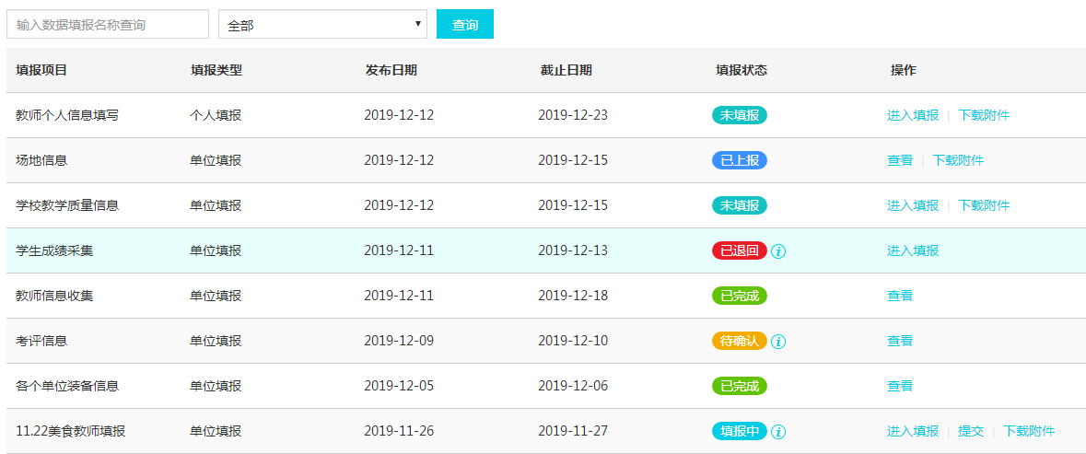
图 数据填报页面
点击【进入填报】按钮，进入填报，如下图所示，点击表格填报表右上角的【下载导入模板】，维护导入信息后，点击【导入数据】按钮，即可导入。右键表格，可进行插入行和删除行操作，点击【保存为】按钮，则下载表格为csv文件。维护完成后可点击右上角的【保存】按钮保存，也可以点击【提交填报】按钮进行提交，提交后则会变成“待确认”状态。
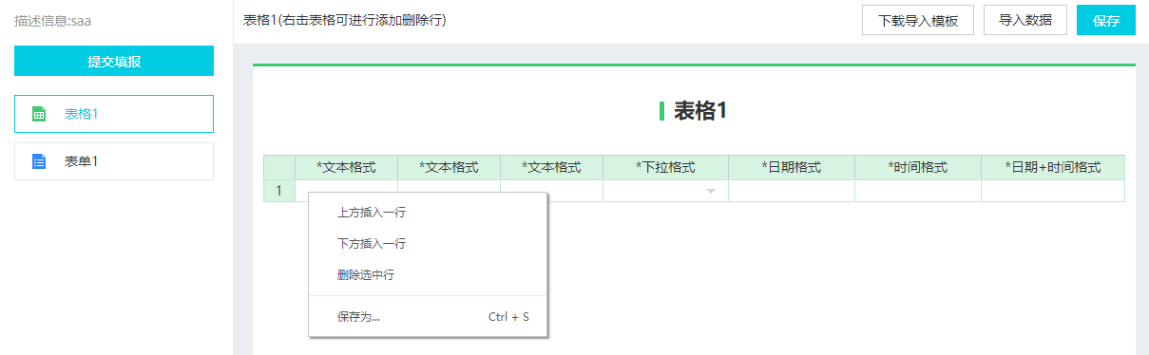
图 进入表格填报
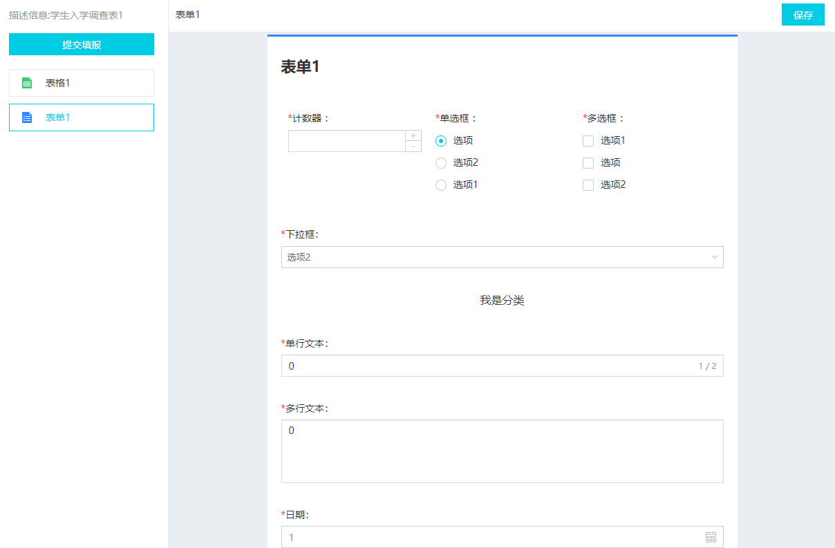
图 进入表单填报
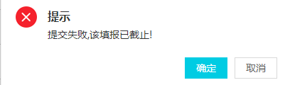
图 过期提交提示

用户画像
进入模块后，页面默认显示学生对应的各项筛选项目以及学生整体的画像信息，点击教师可查看教师的画像信息。其中群体画像由后台用户在〖数据应用〗->〖标签库〗模块中进行设计，鼠标放置在图形上时会显示具体数据信息。维护对应的标签，可根据标签筛选数据进行展示。
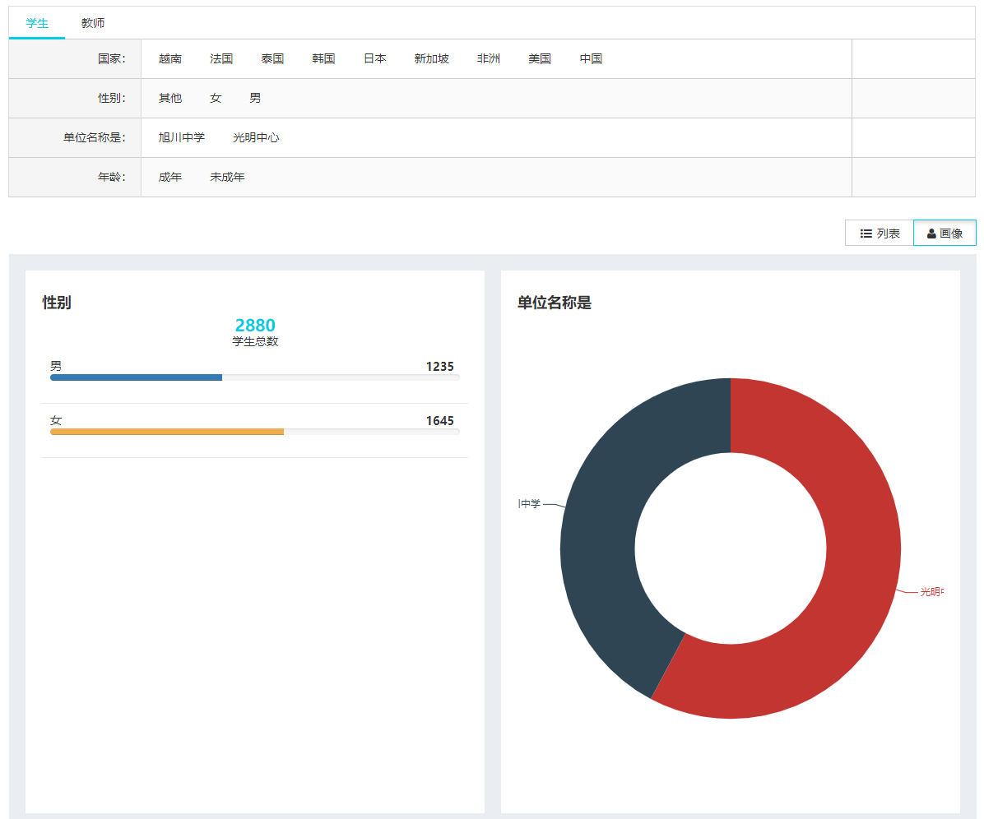
图 学生画像
点击【列表】页面显示对应元数据表内的数据信息列表，该信息可以通过维护的筛选项进行筛选，其中列表展示列由后台用户在〖标签库设置〗模块中进行设计。点击【列表】左侧的【下载】按钮，可以按筛选要求将对应的用户信息下载到本地。
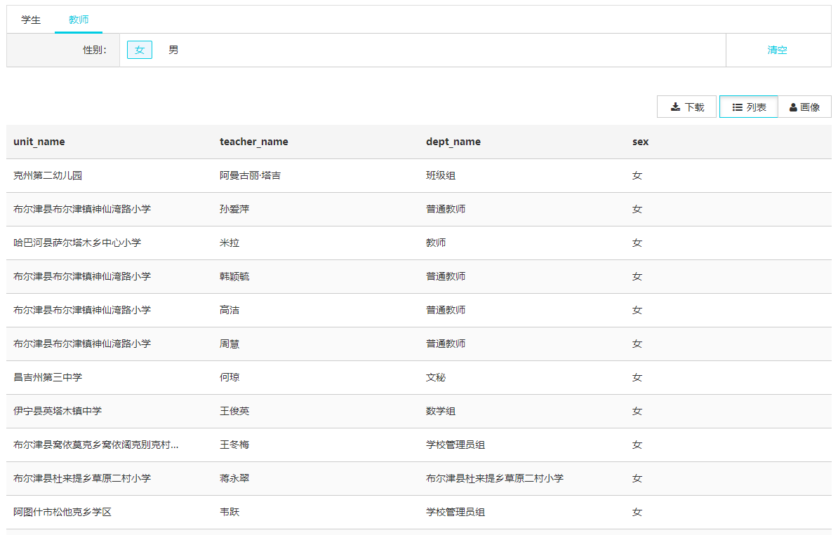
图 教师列表
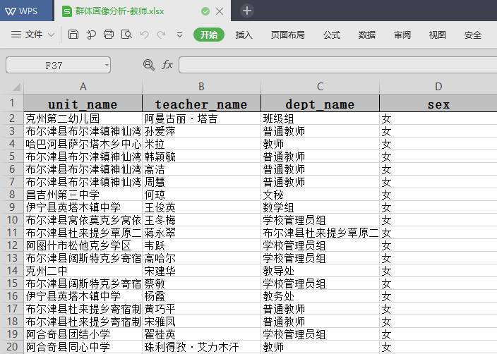
图 下载列表数据

数据预警
进入模块后，如下图，页面显示预警项目列表。其中预警项目及其开始、结束时间由后台用户在〖数据应用〗－＞〖预警管理〗中维护，预警次数由开始时间和定时任务中设置的定时执行参数信息决定且实时变化。预警数据仅显示规则下当前单位的数据。
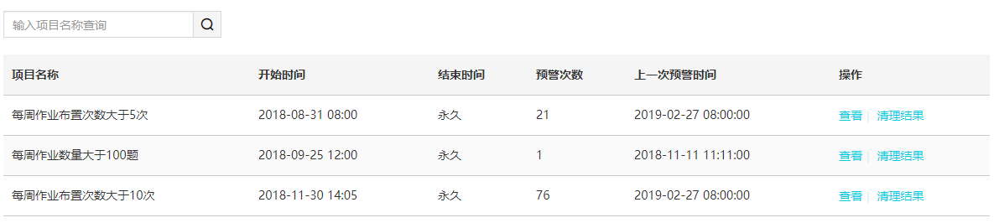
图 预警结果
选择项目后点击【查看】进入预警结果详情展示页，页面左侧显示预警结果由预警时间以及预警信息组成，预警信息显示由〖预警规则设置〗中维护的基本信息来决定；右侧显示预警结果的基本信息和基本规则。
点击【清理结果】，可以将该项目对应的预警结果进行清除。

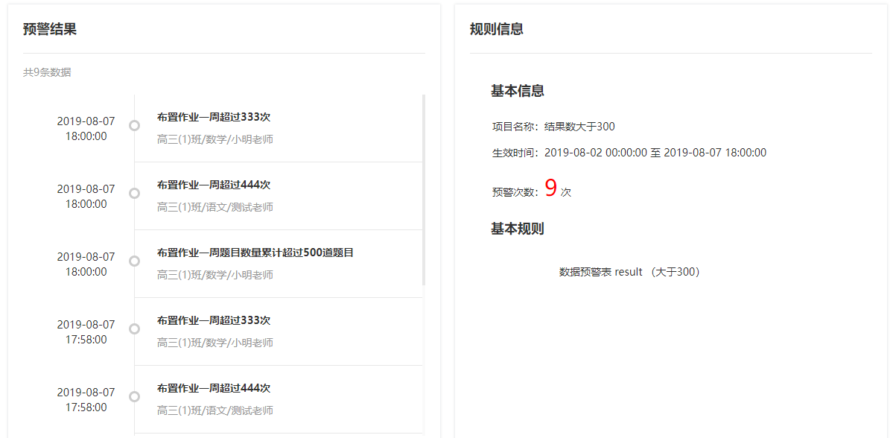
图 预警结果详情

数据查询
进入模块后，页面显示如下，显示当前用户有权限查看的查询模板，该模板是由后台用户在〖数据应用〗->〖数据查询〗->〖查询模板设计〗中维护授权。点击操作栏中的【搜索明细】，直接点击【搜索】按钮显示所有数据，如图所示。在左侧可输入或选择字段值，点击【搜索】筛选数据显示。
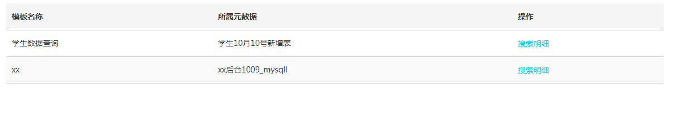
图 数据查询
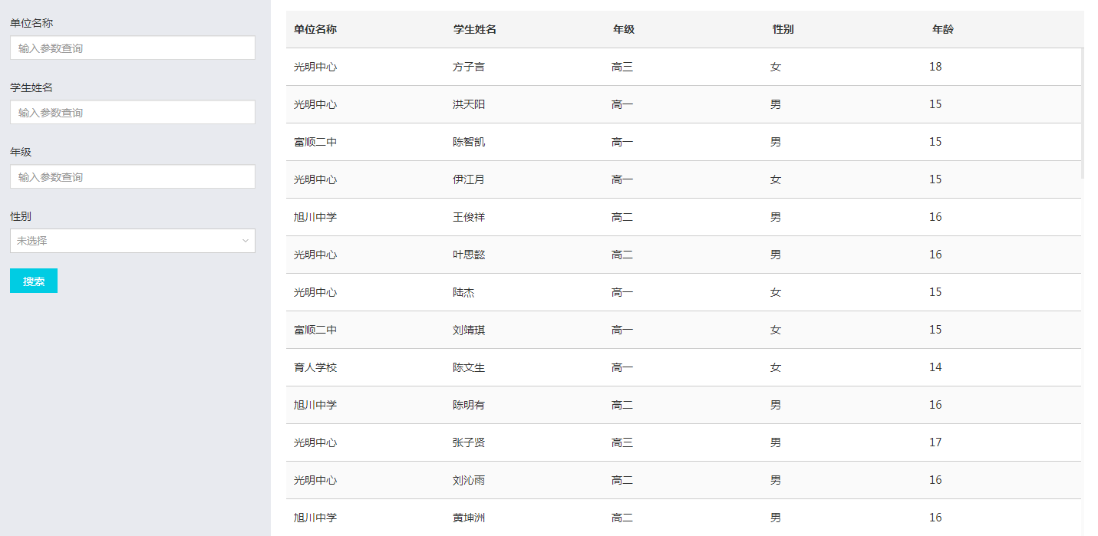
图 搜索明细

数据资产

资产检索
进入模块后，页面显示如下。可输入数据值进行模糊查询，如图所示。此处查找的数据来源是由下述步骤操作后存入es中的数据。
- 元数据管理中元数据设置为计入数据资产
- 元数据字段编辑中勾选为索引，元数据执行后，会同步表到es中
- 数据采集自动加了元数据到es数据的同步任务
- 元数据中插入数据后，通过采集任务同步到es中
数据查找出来后，若该数据对应的元数据建立过表单，则点击第一行可进入表单查看，如图所示。
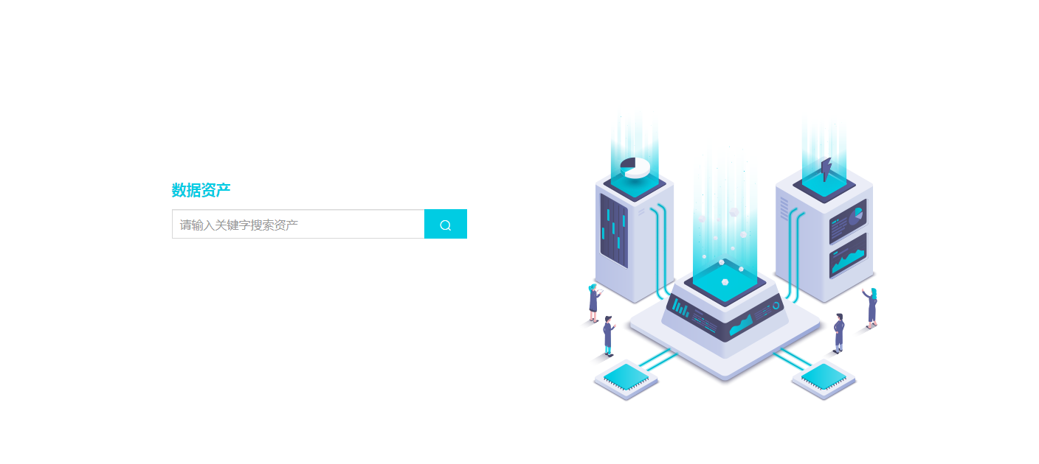
图 资产检索首页
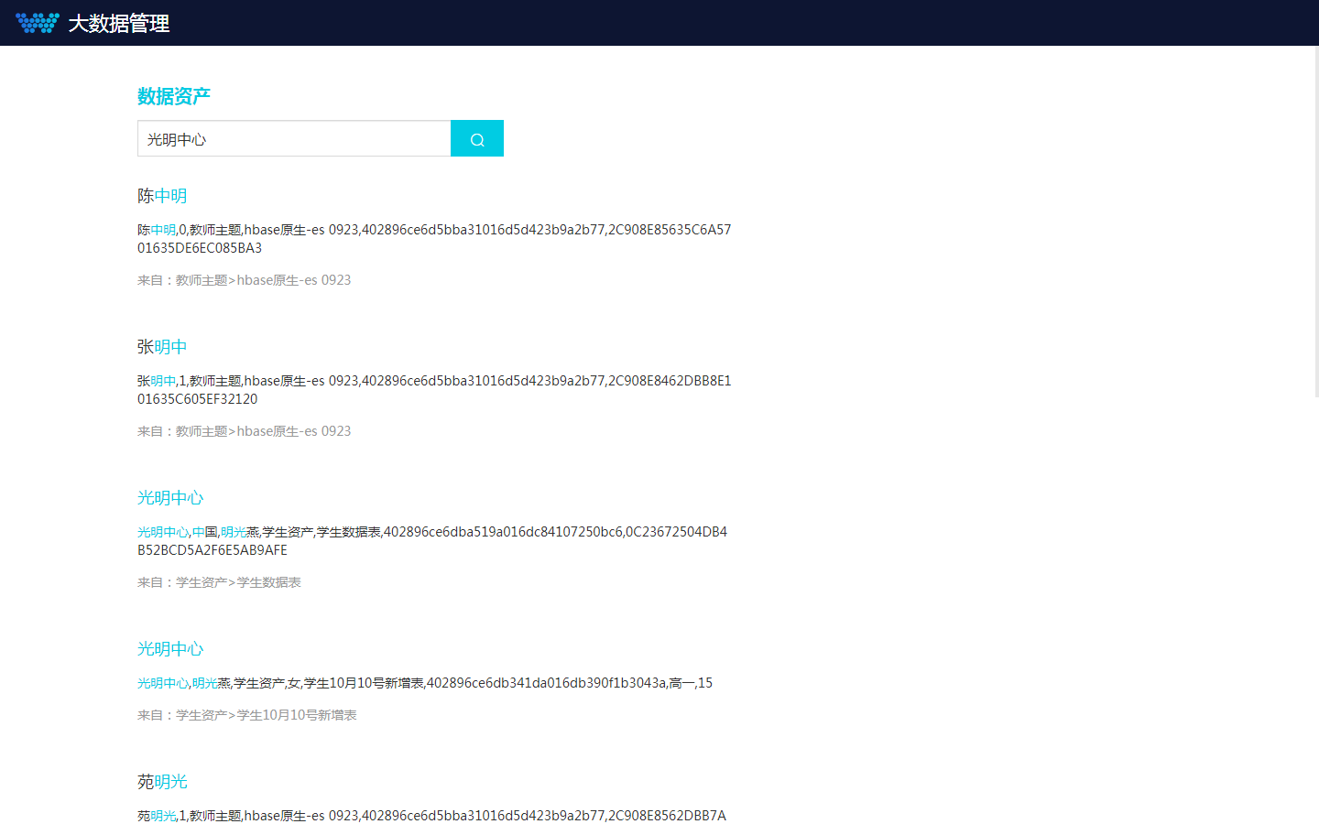
图 数据资产查找结果
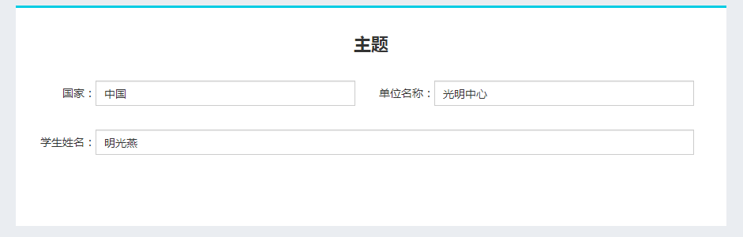
图 表单数据显示

资产概览
进入模块，如图所示。页面上方显示后台〖数据采集〗->〖数据统计〗下到元数据的数据总量，各个主题下计入数据资产的已创建表的元数据数，数据源的数据是〖数据采集〗->〖数据统计〗下目标数据是元数据时的源数据应用数，应用显示的是元数据应用到的应用数，目前主要是申请接口时，选择的应用，接口数显示的是后台〖接口管理〗->〖接口管理〗中用到了启用的接口数。
页面下方显示各个主题下的计入数据资产的已创建表的元数据。点击元数据，显示元数据下的各个信息，如图所示。
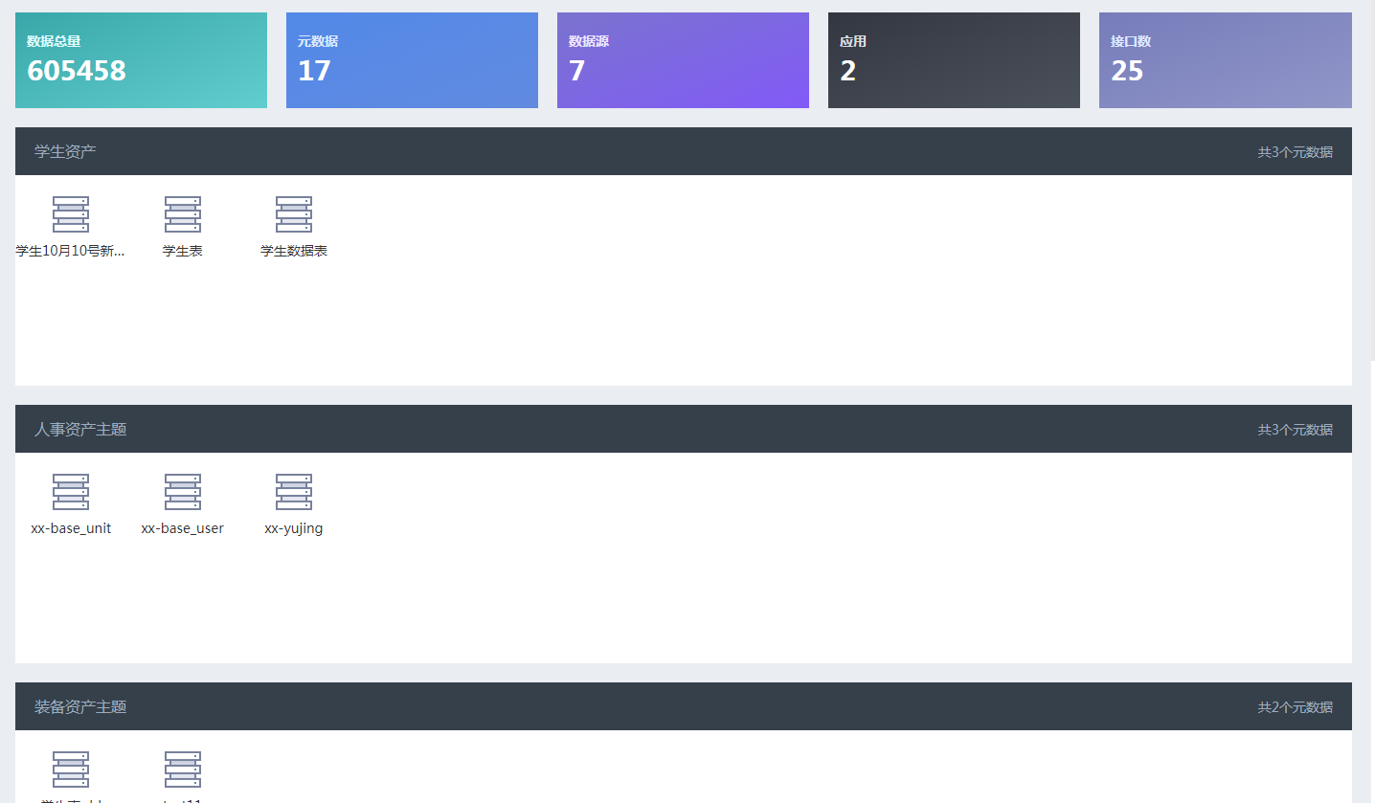
图 数据资产页面
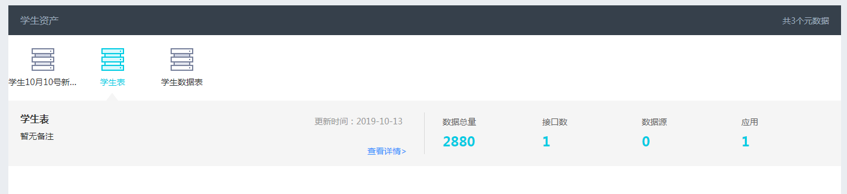
图 元数据展开页面
点击【查看详情】，进入详情页面，如图所示。页面左上方显示了数据同步后的数据总量，以该元数据作为结果类型的接口数量及元数据的数据质量。
点击【数据总量】，页面显示如下，显示在后台〖数据定义〗->〖元数据管理〗字段信息下设置为“展示列”的字段内容，点击操作列中的【详情】按钮，进入到表单页面，如图所示。其中表单的内容是在后台〖工作台〗->〖数据报表〗中进行设计的。
数据质量处的星星显示主要是按照【数据质量】->【数据质量管理】中统计分析的质量指数进行显示。
元数据详情页右上方显示数据源应用及接口使用的应用。左下方显示当前元数据关联图。右下方显示在〖数据采集〗->〖数据统计〗中最近7天的数据量。
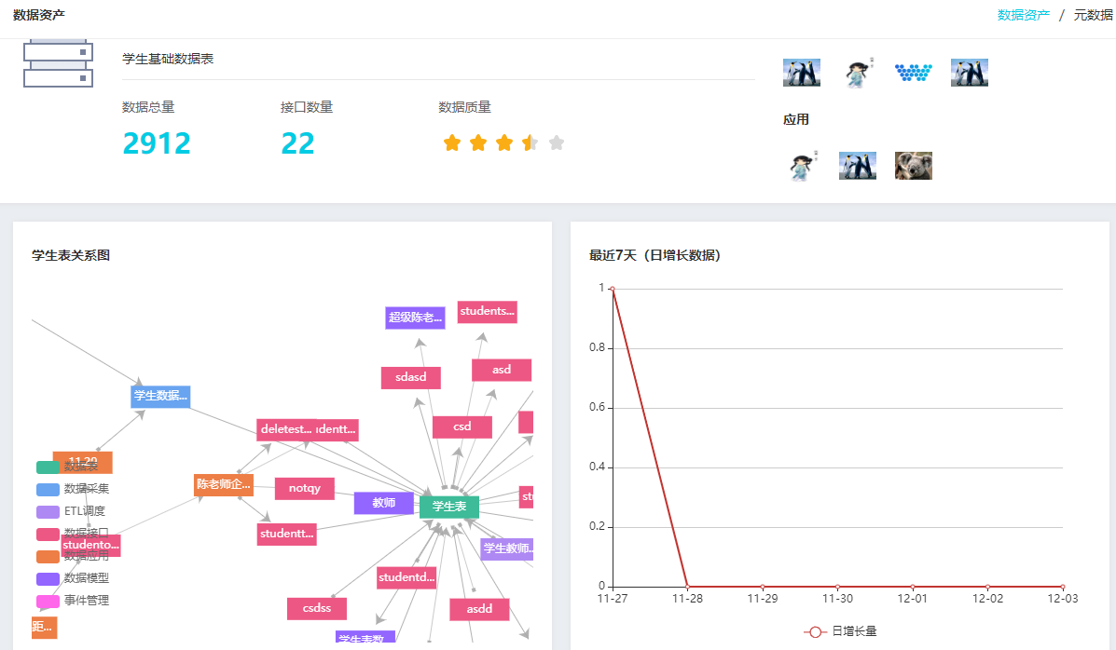
图 元数据详情页面
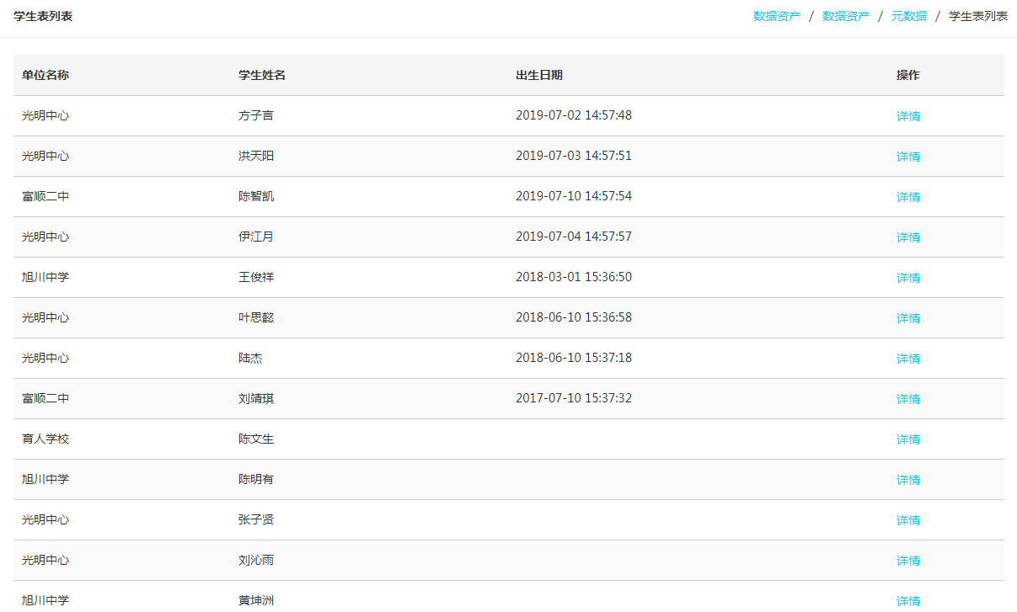
图 数据列表
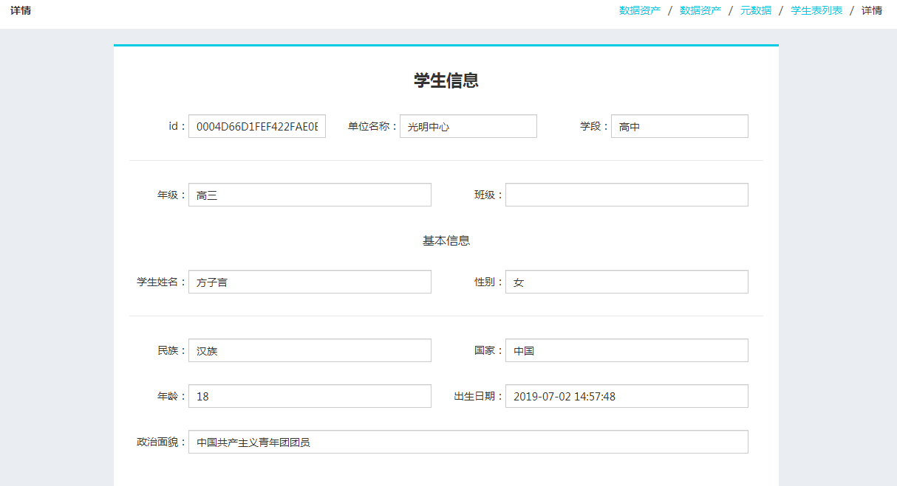
图 表单内容页面

事件管理

事件概览
进入〖事件概览〗模块，页面按排序号展示事件图表数据，若第一次进入模块，如图，显示添加概览组的提示。点击左上角或提示中的【】按钮，维护概览组和排序号后，点击【确定】按钮，即可新增事件组。光标放置到要操作的事件组上，页面如下图所示。点击事件组名称右侧的【】按钮则进入事件组编辑页面，可以在该页面更新事件组名称与排序号；点击【】按钮可删除事件组；点击对应的事件组名称，可以在该页面以切换的方式查看不同事件组下的事件数据。
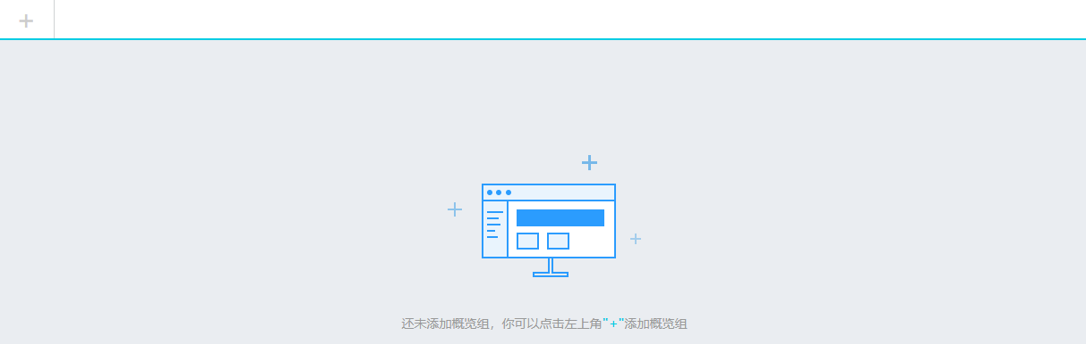
图 第一次进入事件概览页面
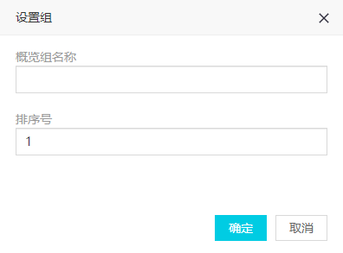
图 新建概览组
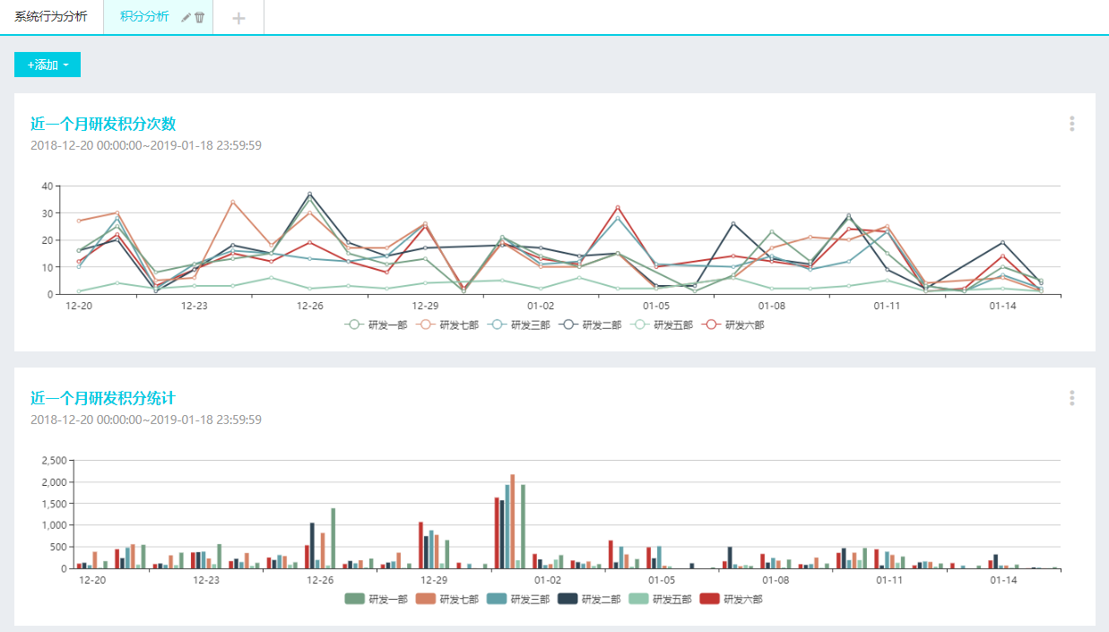
图 光标放置到概览组上
新增事件组后，如下图所示，显示新增组件的提示。点击左上角或提示中的【添加】按钮，在弹出栏中选择【新建事件组件】按钮，则跳转到〖事件分析〗页面进行图表的设计；选择【从事件库添加】，则弹出事件库列表，选择对应的事件后，可在事件概览中进行展示，其中事件库中展示已在〖事件分析〗中保存且在该事件组中未展示的事件。
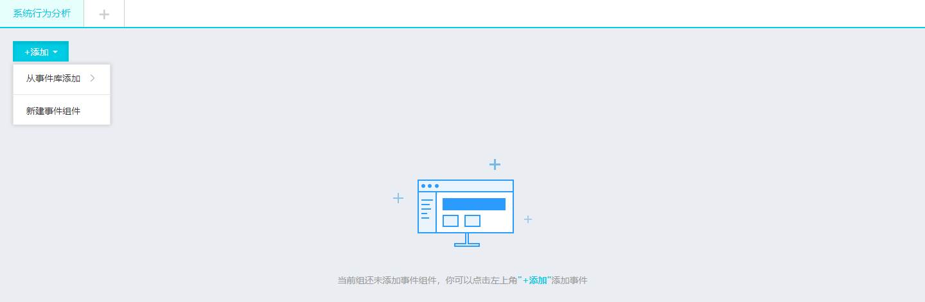
图 添加事件组件

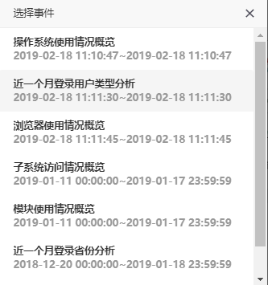
图 从指标库添加页面
在事件组中添加事件后，如下图所示，按排序号从小到大展示事件图表数据。点击事件名称，则跳转到该事件对应的〖事件分析〗页面进行该事件的编辑，此操作可参考下述〖事件分析〗页面内的保存操作。点击图表右上角的【】按钮，在弹出栏中选择【中】则每行显示两个事件；选择【大】则每行只显示一个事件；点击【删除】按钮，则该事件会从该概览组中删除，删除后可在指标库中再次选择，即添加到当前概览组中进行展示。
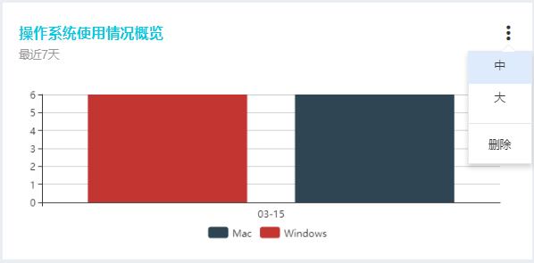
图 编辑事件显示模式

事件分析
进入〖事件分析〗模块后，如下图所示，页面默认显示排序号最小的事件，选择指标，聚合粒度，时间后可显示图表，页面下方显示对应的表格数据。页面最多显示16天数据，若日期数超过16天，则在图表下方会出现提示，点击【点击下载】按钮即可下载所有数据，如图所示。点击事件、指标等下拉列表可以切换查看事件数据。点击属性下拉列表可以选择事件对应的属性作为条件，进一步筛选。统计粒度由后台用户在〖数据管理〗->〖事件管理〗事件标签页下进行控制。
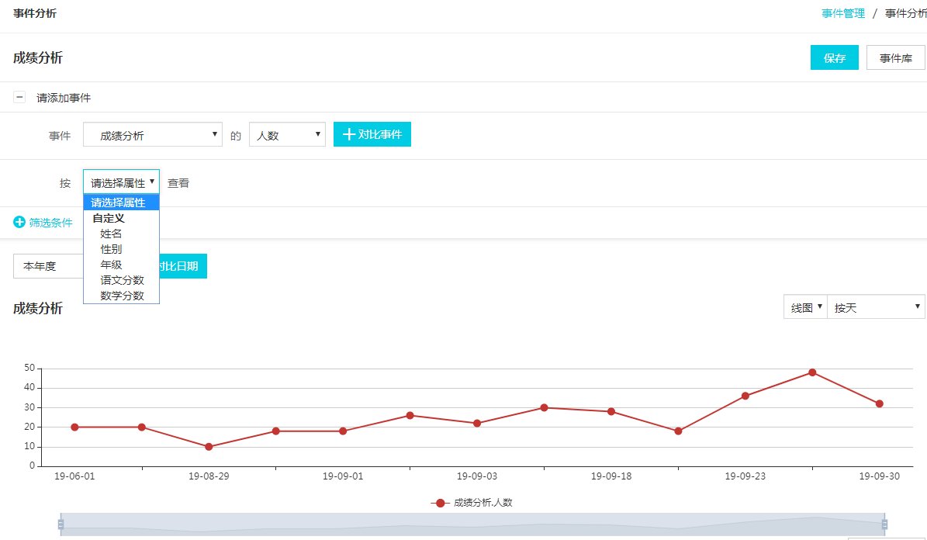
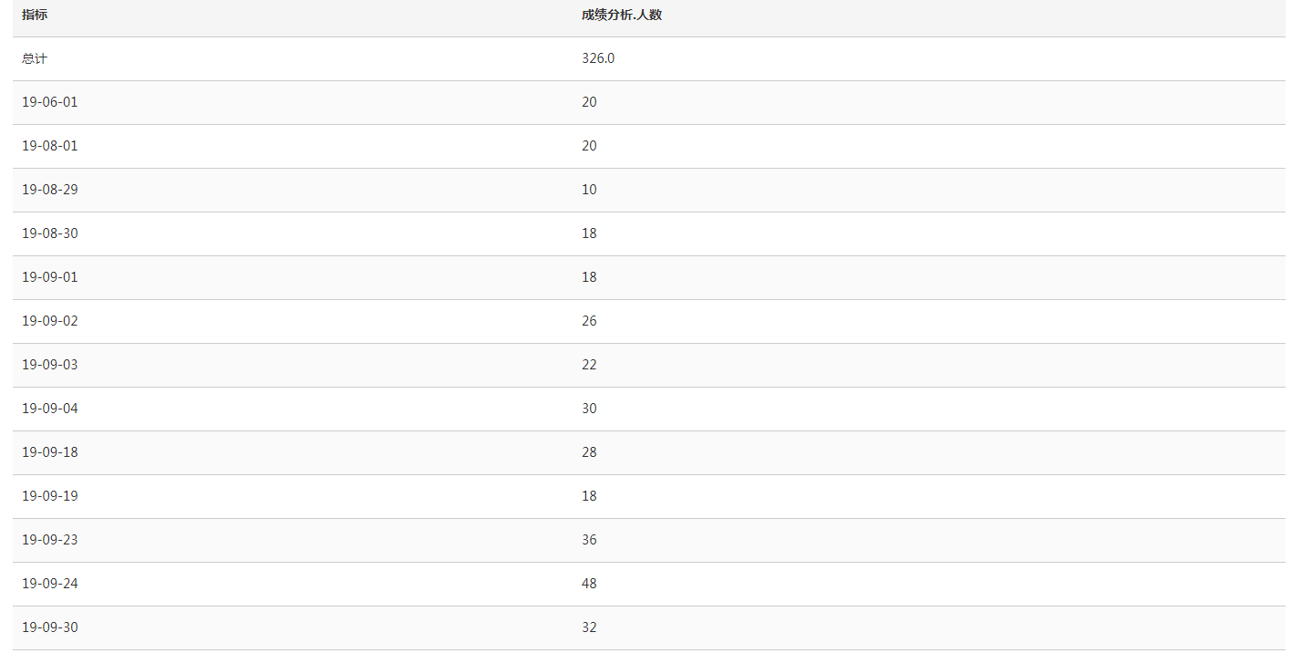
图 事件分析页面
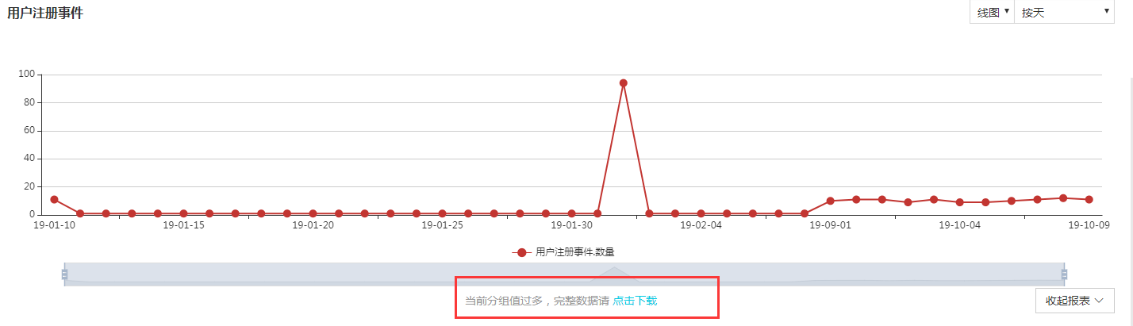
图 日期数量大于16天
点击事件右侧的【】，可选择与聚合粒度维护一致的事件或当前事件不同指标进行对比，如图所示。选择对比事件后，对比日期功能屏蔽不可用，统计粒度显示两个事件设置一致的统计粒度。
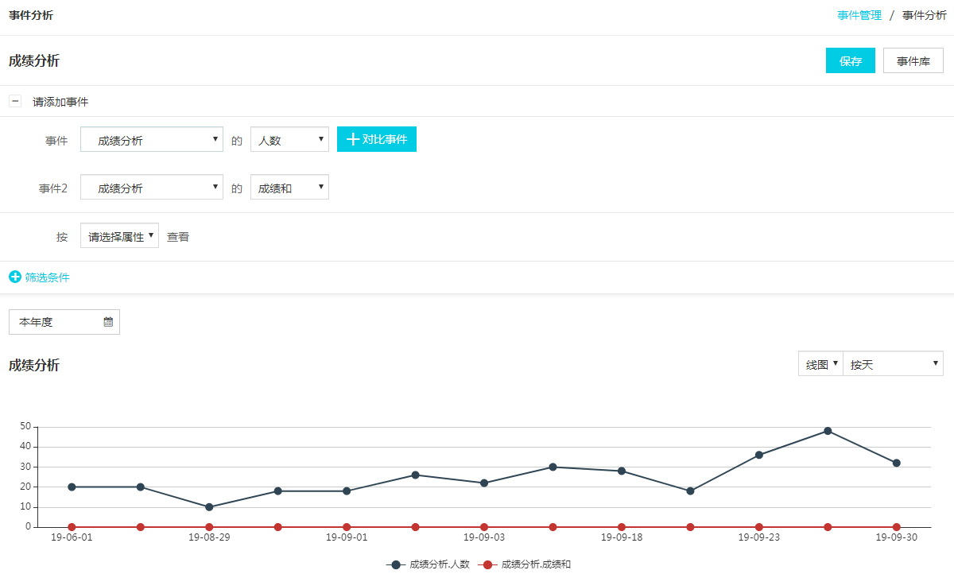
图 对比事件
选择对应的事件属性后，左边会展示一个【】按钮，点击该按钮，可以新增一个属性筛选条件，光标移动到新增的属性条件上，可以再次添加或点击右侧的【】按钮删除该条件，每次修改条件都会在下方图表中实时展示。
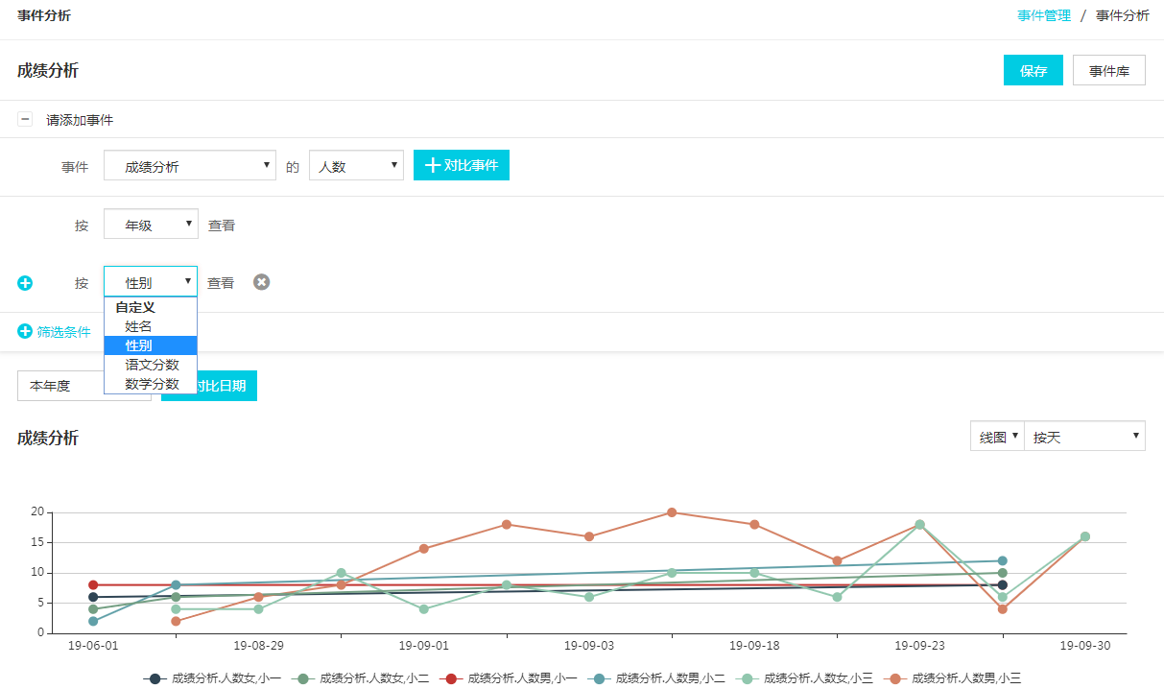
图 添加属性筛选
点击【筛选条件】按钮，可以新增一个属性筛选条件，如下图所示，选择属性，筛选方式，输入条件后即可查看，若是该属性有维护数据字典，则选择字典后可查看。点击左侧方的【或】或【且】按钮可以切换组合条件的筛选方式。光标移动到新增的属性条件上，可点击右侧的【】按钮删除该条件，每次修改条件都会在下方图表中实时展示。
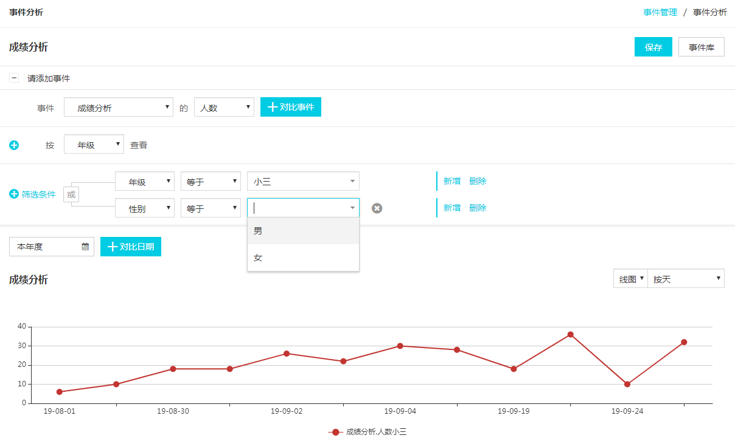
图 添加属性条件筛选
点击图表左上角的最近下拉列表可以选择、输入最近天数或自定义时段进行数据的筛选，如下图所示。统计粒度大于等于天数时，可点击【】，选择事件或自定义时间段进行数据的比对，如图，将光标放置到图表上可查看具体的数据。点击图表右上角的图表类型下拉列表可以选择线图、柱图或饼图，需要注意的是饼状图必须在选择对应的属性后才可查看。时间间隔默认按最小的聚合粒度进行查看，如图，可以选择后台用户在〖数据管理〗->〖事件管理〗中设置的统计粒度进行筛选。
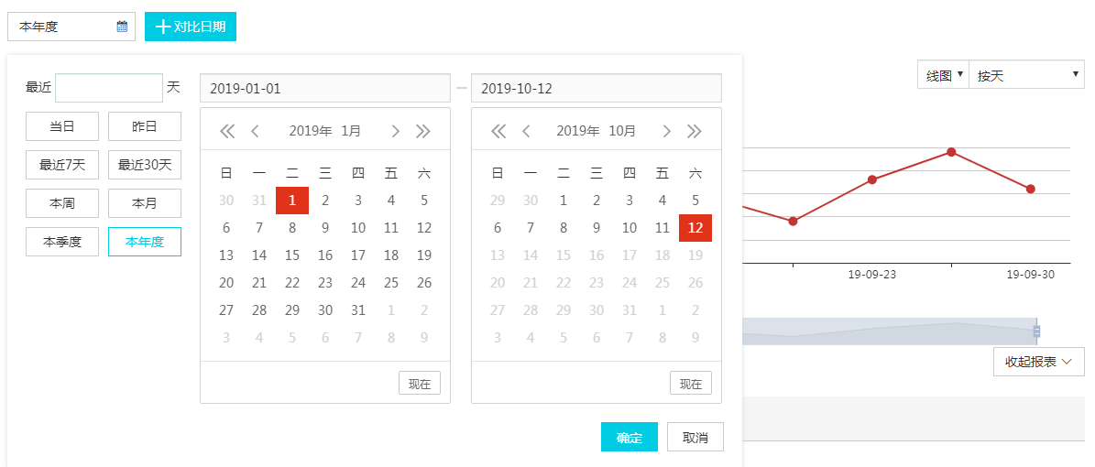
图 自定义时段
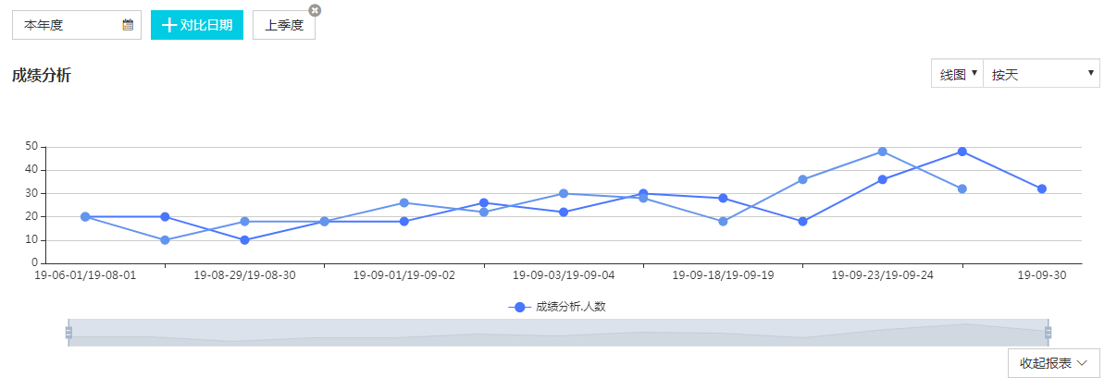
图 对比时期图表
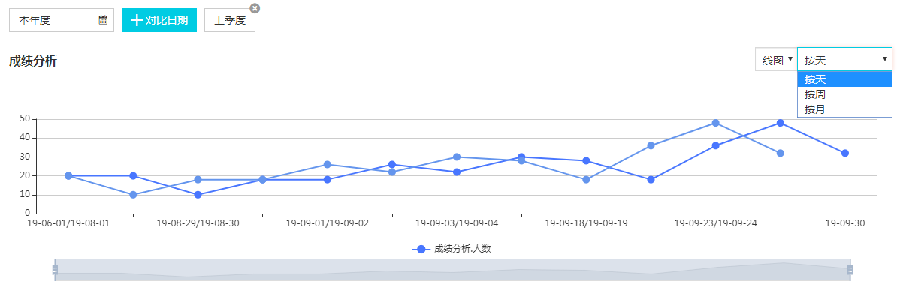
图 筛选聚合粒度
点击右上角的【保存】按钮，可以将当前事件保存到概览组与事件库中，如下图所示，维护事件数据后，点击【确定】按钮，即可在〖事件概览〗对应的概览组下进行查看与编辑。其中，事件名称不可重复。保存为饼图类型时，必须先维护事件属性，才可保存。
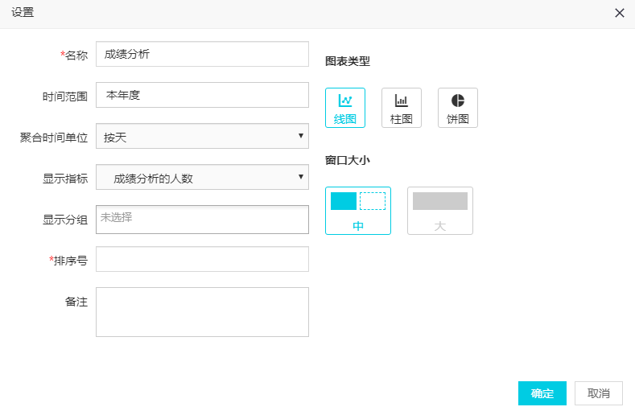
图 保存事件
点击【事件库】按钮，默认显示所保存的事件列表，如图，可维护事件名进行筛选。点击“事件名”，可在当前页面打开该事件，进行查看编辑。点击【复制条件】则在当前页面打开复制的事件，可进行再编辑另存为。点击【导出报表】，则将事件数据导出为excle报表，如图所示。点击【删除】，即可删除该事件，删除后该事件将不再在〖事件概览〗中展示。
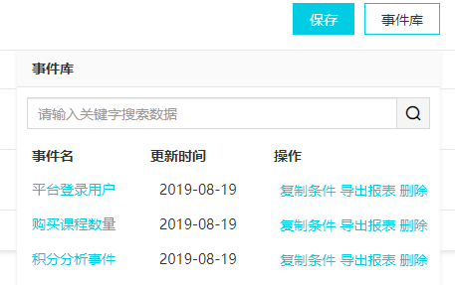
图 事件库列表
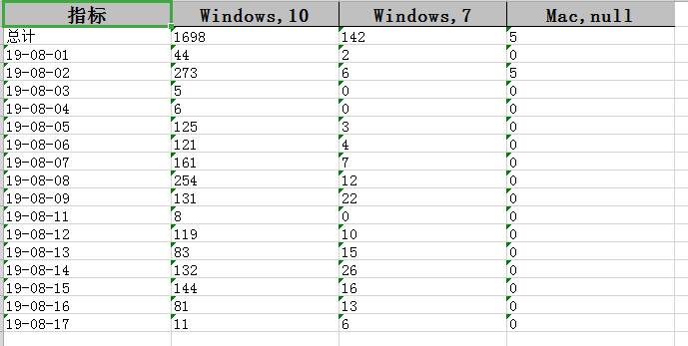
图 导出报表

